TRƯỜNG ĐẠI HỌC BÁCH KHOA ĐÀ NẴNG
KHOA CÔNG NGHỆ THÔNG TIN


PBL3: DỰ ÁN CÔNG NGHỆ PHẦN MỀM

ĐỀ TÀI:
XÂY DỰNG WEBSITE QUẢN LÝ VÀ BÁN VÉ XEM PHIM TRỰC TUYẾN

Sinh viên thực hiện:
Vương Quốc Trung Lớp: 24T_DT3 Nhóm: 24.11A
Đinh Huỳnh Nguyên Khang Lớp: 24T_DT3 Nhóm: 24.11A
Nguyễn Mạnh Cường Lớp: 24T_DT3 Nhóm: 24.11A
Người hướng dẫn: TS. TRƯƠNG NGỌC CHÂU

Đà Nẵng, tháng 6 năm 2026

MỤC LỤC

MỤC LỤC 2
DANH MỤC BẢNG 4
DANH MỤC HÌNH 4
LỜI NÓI ĐẦU 5
1 QUÁ TRÌNH TRIỂN KHAI 7
2 DANH SÁCH PHÂN CÔNG NHIỆM VỤ: 8
2.1 Bảng phân công nhiệm vụ: 8
2.2 Quản lý dự án: 9
2.2.1 Quá trình quản lý dự án 9
2.2.2 Công cụ và môi trường phát triển 9
3 GIỚI THIỆU: 9
3.1 Mục đích đề tài: 9
3.2 Phạm vi đề tài: 10
3.3 Phân tích nghiệp vụ hệ thống: 11
4 PHÂN TÍCH THIẾT KẾ HỆ THỐNG: 12
4.1 Mô tả yêu cầu bài toán 12
4.1.1 Quản lý danh mục phim, cơ sở và lịch chiếu 12
4.1.2 Đặt vé và xử lý giao dịch 12
4.1.3 Quản lý người dùng, ưu đãi và doanh thu 13
4.1.4 Các tính năng bổ sung 13
4.2 Xác định các tác nhân của hệ thống 13
4.2.1 Người sử dụng chính: 13
4.2.2 Người cung cấp thông tin: 14
4.2.3 Người nhận kết quả: 14
4.2.4 Quản lý (Admin) hoặc bộ phận IT (nếu có): 14
4.2.5 Hệ thống nào tương tác với hệ thống này? 14
4.2.6 Các thiết bị có tương tác với hệ thống này? 14
4.2.7 Kết luận về các tác nhân: 15
4.2.8 Bảng liệt kê các tác nhân và mô tả thông tin cho các tác nhân: 15
4.2.9 Quan hệ giữa các tác nhân: 15
4.3 Xác định các Use Case sử dụng 17
4.3.1 Phân tích yêu cầu tương tác của các tác nhân với hệ thống: 17
4.3.2 Danh sách các Use case của hệ thống 18
4.4 Biểu đồ use case và đặc tả use case: 21
4.4.1 Biểu đồ use case tổng quan 21
4.4.2 Biểu đồ use case phân rã mức 2: 22
4.4.3 Đặc tả use case “Đặt vé trực tuyến” 24
4.4.4 Đặc tả use case “Quản lý lịch chiếu” 26
4.4.5 Đặc tả use case “Thống kê doanh thu” 28
4.4.6 Đặc tả use case “Quản lý phòng chiếu và sơ đồ ghế” 29
4.4.7 Đặc tả use case “Quản lý chương trình khuyến mãi” 31
4.4.8 Đặc tả use case “Tra cứu suất chiếu” 32
4.5 Biểu đồ hoạt động 35
4.5.1 Biểu đồ hoạt động cho “Đặt vé trực tuyến” 35
4.5.2 Biểu đồ hoạt động cho “Quản lý lịch chiếu” 36
4.5.3 Biểu đồ hoạt động cho “Thống kê doanh thu” 37
4.5.4 Biểu đồ hoạt động cho “Quản lý phòng chiếu và sơ đồ ghế” 38
4.5.5 Biểu đồ hoạt động cho “Quản lý chương trình khuyến mãi” 39
4.5.6 Biểu đồ hoạt động cho “Tra cứu suất chiếu” 40
4.6 Biểu đồ tuần tự 41
4.6.1 Biểu đồ tuần tự cho “Đặt vé trực tuyến” 41
4.6.2 Biểu đồ tuần tự cho “Quản lý lịch chiếu” 42
4.6.3 Biểu đồ tuần tự cho “Thống kê doanh thu” 43
4.6.4 Biểu đồ tuần tự cho “Quản lý phòng chiếu và sơ đồ ghế” 44
4.6.5 Biểu đồ tuần tự cho “Quản lý chương trình khuyến mãi” 45
4.6.6 Biểu đồ tuần tự cho “Tra cứu suất chiếu” 46
4.6.7 Biểu đồ thực thể kết hợp 46
4.7 Biểu đồ lớp 48
4.8 Cơ sở dữ liệu 49
4.8.1 Sơ đồ cơ sở dữ liệu 49
4.8.2 Các bảng dữ liệu 49
5 MÔ TẢ CHỨC NĂNG HỆ THỐNG 64
5.1 Giao diện trang chủ 64
5.2 Chức năng Đăng ký tài khoản 68
5.3 Chức năng Đăng nhập 72
5.4 Chức năng Xem tin tức & Đánh giá phim 75
5.5 Chức năng Tra cứu suất chiếu 80
5.6 Chức năng Quản lý tài khoản cá nhân 83
5.7 Chức năng Đặt vé trực tuyến 87
5.8 Chức năng Quản lý thông tin rạp 94
5.9 Chức năng Quản lý danh mục phim 101
5.10 Chức năng Quản lý lịch chiếu 107
5.11 Chức năng Quản lý phòng chiếu và sơ đồ ghế 112
5.12 Chức năng Quản lý khách hàng 120
5.13 Chức năng Quản lý chương trình khuyến mãi 124
5.14 Chức năng Thống kê doanh thu 127
6 YÊU CẦU PHI CHỨC NĂNG 127
6.1 Tính bảo mật 127
6.2 Hiệu suất 128
6.3 Giao diện 129
6.4 Khả năng mở rộng và bảo trì 130
6.5 Ràng buộc khác 130
7 TRIỂN KHAI SẢN PHẨM 131
8 KẾT LUẬN VÀ HƯỚNG PHÁT TRIỂN 132
8.1 Kết luận 132
8.2 Hướng phát triển 133
TÀI LIỆU THAM KHẢO 135

DANH MỤC BẢNG
Bảng 2.1-1 Bảng quá trình triển khai 11
Bảng 2.1-1 Bảng phân công nhiệm vụ 12
Bảng 4.2-1 Bảng liệt kê các tác nhân và mô tả thông tin 19
Bảng 4.3-1 Bảng phân tích yêu cầu tương tác của các tác nhân với hệ thống 22
Bảng 4.3-2 Bảng danh sách các Use case của hệ thống 24
Bảng 4.4-1 Đặc tả use case “Đặt vé trực tuyến” 30
Bảng 4.4-2 Đặc tả use case “Quản lý lịch chiếu” 31
Bảng 4.4-3 Đặc tả use case “Thống kê doanh thu” 33
Bảng 4.4-4 Đặc tả use case “Quản lý phòng chiếu và sơ đồ ghế” 35
Bảng 4.4-5 Đặc tả use case “Quản lý chương trình khuyến mãi” 36
Bảng 4.4-6 Đặc tả use case “Tra cứu suất chiếu” 38
Bảng 4.8-1 Bảng dữ liệu User 55
Bảng 4.8-2 Bảng dữ liệu role 55
Bảng 4.8-3 Bảng dữ liệu cinema 56
Bảng 4.8-4 Bảng dữ liệu hall 56
Bảng 4.8-5 Bảng dữ liệu seat 57
Bảng 4.8-6 Bảng dữ liệu movie 58
Bảng 4.8-7 Bảng dữ liệu showtime 59
Bảng 4.8-8 Bảng dữ liệu booking 61
Bảng 4.8-9 Bảng dữ liệu ticket 62
Bảng 4.8-10 Bảng dữ liệu payment 63
Bảng 4.8-11 Bảng dữ liệu promotion 64
Bảng 4.8-12 Bảng dữ liệu concession_item 65
Bảng 4.8-13 Bảng dữ liệu booking_concession 66
Bảng 4.8-14 Bảng dữ liệu chat_message 68

DANH MỤC HÌNH
Hình 4.4-1 Biểu đồ use case tổng quan 26
Hình 4.4-2 Biểu đồ phân rã nhóm use case dành cho khách hàng 27
Hình 4.4-3 Biểu đồ phân rã nhóm use case dành cho quản lý 29
Hình 4.5-1 Biểu đồ hoạt động cho “Đặt vé trực tuyến” 40
Hình 4.5-2 Biểu đồ hoạt động cho “Quản lý lịch chiếu” 41
Hình 4.5-3 Biểu đồ hoạt động cho “Thống kê doanh thu” 42
Hình 4.5-4 Biểu đồ hoạt động cho “Quản lý phòng chiếu và sơ đồ ghế” 43
Hình 4.5-5 Biểu đồ hoạt động cho “Quản lý chương trình khuyến mãi” 44
Hình 4.5-6 Biểu đồ hoạt động cho “Tra cứu lịch chiếu phim” 45
Hình 4.6-1 Biểu đồ tuần tự cho “Đặt vé trực tuyến” 46
Hình 4.6-2 Biểu đồ tuần tự cho “Quản lý lịch chiếu” 47
Hình 4.6-3 Biểu đồ tuần tự cho “Thống kê doanh thu” 48
Hình 4.6-4 Biểu đồ tuần tự cho “Quản lý phòng chiếu và sơ đồ ghế” 49
Hình 4.6-5 Biểu đồ tuần tự cho “Quản lý chương trình khuyến mãi” 50
Hình 4.6-6 Biểu đồ tuần tự cho “Tra cứu lịch chiếu phim” 51
Hình 4.6-7 Biểu đồ thực thể kết hợp 52
Hình 4.7-1 Biểu đồ lớp 53
Hình 4.8-1 Sơ đồ cơ sở dữ liệu 54
Hình 5.1-1 Giao diện chung của khách hàng 71
Hình 5.1-2 Giao diện chung trang chủ của admin 73
Hình 5.2-1 Giao diện đăng kí tài khoản khách hang 76
Hình 5.2-2 Giao diện xác thực tài khoản khách hàng 77
Hình 5.3-1 Giao diện đăng nhập 80
Hình 5.4-1 Giao diện chung của Xem đánh giá & tin tức 84
Hình 5.4-2 Giao diện chi tiết tin tức 84
Hình 5.5-1 Giao diện tra cứu suất chiếu 88
Hình 5.6-1 Giao diện quản lý tài khoản cá nhân của khách hàng 92
Hình 5.7-1 Giao diện xác nhận độ tuổi 96
Hình 5.7-2 Giao diện chọn ghế 96
Hình 5.7-3 Giao diện chọn bắp nước 97
Hình 5.7-4 Giao diện chọn áp mã giảm giá (voucher) 97
Hình 5.7-5 Giao diện chọn phương thức thanh toán và mã giảm giá 98
Hình 5.7-6 Giao diện thanh toán quan VNPay 98
Hình 5.7-7 Giao diện vé gửi về gmail khách hàng 99
Hình 5.7-8 Giao diện xuất vé 99
Hình 5.8-1 Giao diện quản lý thông tin chung của admin 103
Hình 5.8-2 Giao diện quản lý phim 104
Hình 5.8-3 Giao diện quản lý suất chiếu 104
Hình 5.8-4 Giao diện quản lý khách hàng 105
Hình 5.8-5 Giao diện quản lý tin tức 105
Hình 5.8-6 Giao diện quản lý và hỗ trợ khách hang trực tuyến 106
Hình 5.14-1 Giao diện Thống kê chung 138
Hình 5.14-2 Giao diện Thống kê doanh thu theo ngày/tuần/khoảng thời gian và phương thức thanh toán 138

LỜI NÓI ĐẦU
Trong kỷ nguyên số hóa, rạp chiếu phim không đơn thuần là nơi trình chiếu các tác phẩm điện ảnh mà còn là không gian cung cấp những trải nghiệm dịch vụ giải trí toàn diện. Để đáp ứng nhu cầu ngày càng cao của khán giả, việc vận hành một hệ thống rạp chiếu phim đòi hỏi sự chính xác, nhanh chóng và tiện lợi ở mọi khâu, từ quản lý lịch chiếu, phòng chiếu cho đến các dịch vụ chăm sóc khách hàng.
Tuy nhiên, thực tế cho thấy quy trình quản lý tại một số rạp chiếu phim vẫn còn tồn tại những hạn chế nhất định nếu chưa được đồng bộ hóa bằng các giải pháp công nghệ hiện đại. Việc theo dõi tình trạng ghế trống, kiểm soát vé hay thống kê doanh thu thủ công không chỉ gây quá tải cho bộ phận quản lý mà còn tạo ra những trải nghiệm chưa trọn vẹn cho khách hàng khi phải chờ đợi lâu hoặc gặp khó khăn trong việc tra cứu và đặt vé trực tuyến.
Đứng trước những yêu cầu cấp thiết đó, việc tích hợp một nền tảng quản lý số hóa là giải pháp tất yếu. Một phần mềm quản lý và bán vé được thiết kế tốt sẽ giúp tự động hóa quy trình nghiệp vụ, giảm thiểu sai sót và mang lại sự tiện lợi tối đa cho cả người quản lý lẫn khán giả. Xuất phát từ nhận thức này, cùng với mong muốn áp dụng những kiến thức chuyên ngành vào việc giải quyết một bài toán thực tiễn, nhóm chúng em đã quyết định lựa chọn đề tài: “Website quản lý và bán vé xem phim trực tuyến” để tiến hành nghiên cứu và phát triển.
Để thực hiện dự án, nhóm đã bắt đầu từ việc khảo sát kỹ lưỡng mô hình nghiệp vụ thực tế của rạp chiếu phim, bao gồm các chức năng chính như: đăng ký tài khoản, tra cứu phim và lịch chiếu, đặt vé và thanh toán trực tuyến, quản lý danh mục phim, phòng chiếu và suất chiếu. Từ đó, chúng em tiến hành phân tích yêu cầu, thiết kế kiến trúc phần mềm, xây dựng cơ sở dữ liệu và phát triển giao diện người dùng cho hai phân hệ chính: Khách hàng và Quản trị viên.
Mặc dù quá trình thực hiện đồ án không tránh khỏi những thử thách nhất định về mặt kỹ thuật và phân bổ thời gian, nhưng bằng sự nỗ lực nghiên cứu và tinh thần làm việc nhóm, chúng em đã từng bước hoàn thiện hệ thống cơ bản theo đúng mục tiêu đề ra. Sản phẩm được kỳ vọng không chỉ tối ưu hóa công tác quản trị nội bộ mà còn góp phần nâng cao trải nghiệm đặt vé và giải trí của khán giả. Do những hạn chế về mặt kinh nghiệm thực tiễn, báo cáo và chương trình chắc chắn vẫn còn những thiếu sót. Nhóm chúng em rất mong nhận được những đánh giá, góp ý để có thể tiếp tục nâng cấp và hoàn thiện hệ thống tốt hơn trong tương lai.

QUÁ TRÌNH TRIỂN KHAI
Đồ án được triển khai theo Quy trình phát triển phần mềm, gồm các bước:
- Khảo sát và thu thập yêu cầu
- Phân tích yêu cầu
- Thiết kế
- Lập trình
- Kiểm thử
Ngày thực hiện | Nội dung công việc | Sản phẩm
10/02/2025 | - Xác định đề tài  - Xác định yêu cầu người dùng  - Đánh giá và lựa chọn công nghệ, nền tảng  - Lập kế hoạch dự án
14/02/2025 – 20/02/2025 | - Xác định yêu cầu đề tài  - Phân tích yêu cầu  - Đặc tả yêu cầu | SRS.docx
22/02/2025 – 12/03/2025 | - Thiết kế kiến trúc hệ thống  - Thiết kế cơ sở dữ liệu  - Thiết kế giao diện website  - Thiết kế logo, biểu ngữ dự án | Cinema.sql
14/03/2025 – 10/05/2025 | - Phát triển giao diện Website (Front - end)  - Phát triển chức năng hệ thống (Back - end)
11/05/2025 – 19/05/2025 | - Kiểm thử giao diện và trải nghiệm người dùng.  - Kiểm thử chức năng hệ thống
Bảng 2.1-1 Bảng quá trình triển khai

DANH SÁCH PHÂN CÔNG NHIỆM VỤ:

Bảng phân công nhiệm vụ:
Nhóm gồm 3 thành viên là Vương Quốc Trung, Đinh Huỳnh Nguyên Khang và Nguyễn Mạnh Cường với các nhiệm vụ được phân công ở bảng sau:

Họ tên | Nhiệm vụ
1. Vương Quốc Trung | - Phân tích, đặc tả yêu cầu.  - Thiết kế chức năng hệ thống.  - Thiết kế sơ đồ use-case, sơ đồ tuần tự, sơ đồ hoạt động.  - Thiết kế cơ sở dữ liệu.  - Hỗ trợ xây dựng Backend hệ thống.  - Viết báo cáo.
2. Đinh Huỳnh Nguyên Khang | - Xây dựng Backend hệ thống.  - Hỗ trợ code giao diện.  - Hỗ trợ thiết kế chức năng hệ thống.  - Kiểm tra, chỉnh sửa sai sót.  - Test hệ thống.  - Hỗ trợ viết báo cáo.
3. Nguyễn Mạnh Cường | - Xác định đề tài, yêu cầu.  - Thiết kế giao diện.  - Code giao diện.  - Kiểm tra, chỉnh sửa sai sót.  - Hỗ trợ viết báo cáo.
Bảng 2.1-1 Bảng phân công nhiệm vụ

Quản lý dự án:

Quá trình quản lý dự án
Các thành viên thực hiện công việc được giao, trao đổi trực tiếp, trao đổi bằng Messeger, Zalo hoặc call team trên Google Meet, MS team.
Các thành viên lưu trữ và trao đổi code thông qua 1 Repository của nhóm trên Github.
Link Github: https://github.com/nguyenekhang0106-web/Cinema-back_end.git

Công cụ và môi trường phát triển
Công cụ làm việc: Laptop của từng cá nhân.
Các phần mềm hỗ trợ: Github, VS Code, Visual Studio 2022, My SQL, IntelliJ IDEA, RedisInsight, Docker Desktop, DBeaver Community Edition, MySQL Server, Postman API Platform.
Môi trường Test: Laptop của các thành viên trong nhóm.

GIỚI THIỆU:

Mục đích đề tài:
Trong bối cảnh công nghệ số ngày càng phát triển mạnh mẽ, nhu cầu giải trí của con người cũng không ngừng gia tăng, đặc biệt là nhu cầu xem phim tại các rạp chiếu hiện đại. Không chỉ đơn thuần là nơi trình chiếu phim, rạp chiếu phim ngày nay còn hướng đến việc cung cấp trải nghiệm dịch vụ toàn diện, nhanh chóng và tiện lợi cho khách hàng. Tuy nhiên, với số lượng phim, lịch chiếu, phòng chiếu và lượng khách hàng ngày càng lớn, việc quản lý theo phương pháp thủ công hoặc thiếu đồng bộ đã bộc lộ nhiều hạn chế đáng kể.
Trong thực tế, nhiều rạp chiếu phim vẫn gặp khó khăn trong việc quản lý lịch chiếu, kiểm soát ghế ngồi, xử lý đặt vé và thống kê doanh thu. Việc cập nhật thông tin chậm trễ hoặc thao tác thủ công dễ dẫn đến sai sót như trùng lịch chiếu, đặt nhầm ghế hoặc thất thoát dữ liệu giao dịch. Đồng thời, khách hàng cũng gặp không ít bất tiện khi phải xếp hàng mua vé trực tiếp, khó tra cứu thông tin phim hoặc mất nhiều thời gian trong quá trình thanh toán.
Nhận thức được tầm quan trọng của việc hiện đại hóa hoạt động quản lý rạp chiếu phim, nhóm chúng em lựa chọn xây dựng “Website quản lý và bán vé xem phim trực tuyến” nhằm hỗ trợ tự động hóa các quy trình nghiệp vụ, nâng cao hiệu quả quản lý và cải thiện trải nghiệm người dùng. Hệ thống được phát triển trên nền tảng web, cho phép người dùng dễ dàng truy cập và sử dụng mọi lúc, mọi nơi thông qua internet.
Thông qua việc tích hợp các chức năng quản lý phim, lịch chiếu, phòng chiếu, đặt vé trực tuyến và thanh toán điện tử vào cùng một hệ thống, website sẽ giúp tối ưu hóa quy trình vận hành của rạp chiếu phim. Đồng thời, hệ thống còn hỗ trợ theo dõi dữ liệu theo thời gian thực, quản lý doanh thu và cung cấp các báo cáo thống kê phục vụ công tác quản trị.
Ngoài ra, việc xây dựng hệ thống còn giúp nhóm có cơ hội vận dụng các kiến thức đã học về phân tích thiết kế hệ thống, lập trình web, quản lý cơ sở dữ liệu và phát triển phần mềm vào một bài toán thực tiễn. Qua đó nâng cao kỹ năng chuyên môn, kỹ năng làm việc nhóm và khả năng triển khai một hệ thống phần mềm hoàn chỉnh.

Phạm vi đề tài:
Hệ thống “Website quản lý và bán vé xem phim trực tuyến” được xây dựng nhằm phục vụ nhu cầu quản lý và vận hành cho các rạp chiếu phim có quy mô nhỏ đến trung bình. Hệ thống tập trung vào việc hỗ trợ quản lý thông tin phim, thể loại phim, lịch chiếu, phòng chiếu, ghế ngồi, vé xem phim, hoạt động đặt vé trực tuyến của khách hàng, cũng như cung cấp tin tức và đánh giá phim cho người dùng tham khảo.
Về đối tượng sử dụng, hệ thống được thiết kế dành cho hai nhóm người dùng chính. Nhóm thứ nhất là Quản lý, có nhiệm vụ quản lý toàn bộ hệ thống, bao gồm quản lý tài khoản, quản lý phim, thể loại phim, lịch chiếu, phòng chiếu, ghế ngồi, tin tức và theo dõi doanh thu. Nhóm thứ hai là Khách hàng, những người sử dụng hệ thống để đăng ký tài khoản, tra cứu thông tin phim, xem tin tức, tham khảo đánh giá phim, lựa chọn suất chiếu, đặt vé và thanh toán trực tuyến.
Về mặt chức năng, hệ thống bao gồm các nghiệp vụ chính như quản lý tài khoản, quản lý phim, quản lý thể loại phim, quản lý phòng chiếu và ghế ngồi, quản lý lịch chiếu, đặt vé trực tuyến, thanh toán, gửi vé điện tử và thống kê doanh thu. Ngoài ra, hệ thống còn hỗ trợ tìm kiếm phim, xem thông tin chi tiết, xem tin tức liên quan đến phim/rạp chiếu, xem đánh giá và nhận xét của khách hàng về phim và kiểm tra lịch sử đặt vé của người dùng.
Đề tài tập trung nghiên cứu và xây dựng hệ thống trên nền tảng web với mục tiêu tối ưu trải nghiệm người dùng và nâng cao hiệu quả quản lý rạp chiếu phim. Các chức năng nâng cao như tích hợp trí tuệ nhân tạo, hệ thống gợi ý phim chuyên sâu hoặc triển khai trên quy mô chuỗi rạp lớn chưa nằm trong phạm vi thực hiện của đề tài.

Phân tích nghiệp vụ hệ thống:

Hệ thống là một phần mềm hoạt động trên nền tảng web nhằm phục vụ công tác quản lý và bán vé xem phim trực tuyến cho các rạp chiếu phim. Hệ thống được phân quyền rõ ràng, tương ứng với từng nhóm người dùng sẽ có các chức năng và quyền hạn khác nhau, bao gồm Quản lý và Khách hàng.
Đối với Quản lý, hệ thống cung cấp các chức năng quản lý toàn bộ dữ liệu và hoạt động của hệ thống như quản lý tài khoản, quản lý rạp chiếu, danh mục phim, thể loại phim, lịch chiếu, phòng chiếu, ghế ngồi, tin tức, đánh giá phim và theo dõi thống kê doanh thu. Quản lý có quyền thêm, sửa, xóa hoặc cập nhật thông tin nhằm đảm bảo dữ liệu trong hệ thống luôn chính xác, đầy đủ và phù hợp với hoạt động kinh doanh thực tế.
Đối với Khách hàng, hệ thống cho phép đăng ký và đăng nhập tài khoản, xem danh sách phim đang chiếu hoặc sắp chiếu, tra cứu thông tin chi tiết phim, xem tin tức liên quan đến phim và rạp chiếu, tham khảo đánh giá của những khách hàng khác, lựa chọn lịch chiếu và ghế ngồi, thực hiện đặt vé và thanh toán trực tuyến. Sau khi thanh toán thành công, hệ thống sẽ gửi vé điện tử để khách hàng sử dụng khi đến rạp.
Hệ thống bao gồm các chức năng chính như Quản lý tài khoản, Quản lý rạp chiếu, Quản lý phim, Quản lý thể loại phim, Quản lý lịch chiếu, Quản lý phòng chiếu và ghế ngồi, Quản lý tin tức, Quản lý đánh giá phim, Đặt vé trực tuyến, Thanh toán, Gửi vé điện tử và Thống kê doanh thu. Các chức năng này được liên kết và đồng bộ với nhau nhằm tạo ra một quy trình quản lý và bán vé khép kín, hiệu quả và thuận tiện cho cả người quản lý lẫn khách hàng.

PHÂN TÍCH THIẾT KẾ HỆ THỐNG:

Mô tả yêu cầu bài toán
Hệ thống “Website quản lý và bán vé xem phim trực tuyến” được thiết kế nhằm số hóa toàn diện quy trình vận hành của hệ thống rạp chiếu phim với nhiều cơ sở khác nhau. Hệ thống không chỉ hỗ trợ hoạt động bán vé trực tuyến mà còn giúp quản lý tập trung thông tin phim, lịch chiếu, phòng chiếu và doanh thu của từng chi nhánh. Cụ thể, hệ thống cần đáp ứng các nhóm chức năng cốt lõi sau:

Quản lý danh mục phim, cơ sở và lịch chiếu
- Lưu trữ và hiển thị chi tiết thông tin các bộ phim (tựa đề, thời lượng, thể loại, ngôn ngữ, giới hạn độ tuổi, poster, trailer, v.v.).
- Cho phép quản trị viên thêm mới, cập nhật hoặc ẩn các bộ phim tùy theo tình trạng công chiếu.
- Quản lý nhiều cơ sở rạp chiếu phim khác nhau trong cùng một hệ thống, bao gồm thông tin địa chỉ, số lượng phòng chiếu và trạng thái hoạt động của từng cơ sở.
- Quản lý phòng chiếu thuộc từng cơ sở, hỗ trợ nhiều loại phòng như 2D, 3D, IMAX hoặc phòng chiếu đặc biệt.
- Thiết lập và quản lý lịch chiếu riêng cho từng cơ sở và từng phòng chiếu.
- Tích hợp cơ chế kiểm tra tự động nhằm cảnh báo khi có sự cố trùng lặp thời gian suất chiếu trong cùng một phòng tại cùng một cơ sở.

Đặt vé và xử lý giao dịch
- Cung cấp nền tảng trực tuyến để khách hàng tra cứu phim, lựa chọn cơ sở rạp phù hợp, xem lịch chiếu và chọn vị trí ghế ngồi theo sơ đồ trực quan.
- Hỗ trợ khách hàng đặt trước combo bắp nước hoặc các dịch vụ đi kèm trong quá trình đặt vé.
- Hỗ trợ đa dạng phương thức thanh toán linh hoạt thông qua các cổng thanh toán trực tuyến như MoMo, ZaloPay, VNPay,...
- Áp dụng cơ chế tạm khóa ghế (giữ chỗ) trong lúc người dùng thực hiện giao dịch nhằm ngăn chặn tình trạng đặt trùng ghế.
- Sau khi thanh toán thành công, hệ thống tự động tạo vé điện tử và gửi mã QR xác thực đến khách hàng thông qua email.

Quản lý người dùng, ưu đãi và doanh thu
- Lưu trữ và quản lý thông tin thành viên (họ tên, email, số điện thoại, hạng thành viên) cùng hệ thống tích lũy điểm thưởng.
- Thiết lập và quản lý các chương trình khuyến mãi, voucher giảm giá áp dụng cho từng cơ sở hoặc toàn hệ thống.
- Quản lý tài khoản người dùng và phân quyền quản trị hệ thống nhằm đảm bảo tính bảo mật và phạm vi thao tác phù hợp.
- Cung cấp công cụ thống kê doanh thu đa chiều theo phim, theo ngày hoặc theo từng cơ sở rạp.
- Hỗ trợ xuất báo cáo trực quan dưới nhiều định dạng phục vụ công tác quản trị và đánh giá hiệu quả kinh doanh.

Các tính năng bổ sung
- Quản lý cơ sở vật chất: Cho phép thiết lập sơ đồ ghế ngồi cho từng phòng chiếu với nhiều loại ghế khác nhau như ghế Thường, VIP hoặc Sweetbox.
- Thống kê và báo cáo: Xuất biểu đồ và báo cáo doanh số chi tiết theo cơ sở, phim hoặc lịch chiếu dưới định dạng PDF/Excel.
- Phân quyền hệ thống: Quản lý tài khoản theo các cấp độ quyền hạn như Quản trị viên và Khách hàng.
- Tin tức và đánh giá phim: Hệ thống hỗ trợ hiển thị tin tức liên quan đến phim, rạp chiếu, chương trình khuyến mãi hoặc sự kiện. Đồng thời, khách hàng có thể xem và gửi đánh giá phim sau khi sử dụng dịch vụ, giúp những khách hàng khác có thêm thông tin tham khảo.
- Hệ thống thông báo: (Tính năng mở rộng) Tự động gửi email hoặc thông báo xác nhận đặt vé thành công kèm mã QR điện tử đến khách hàng.
- Hỗ trợ mở rộng hệ thống: Cho phép dễ dàng bổ sung thêm cơ sở rạp mới mà không ảnh hưởng đến dữ liệu và hoạt động của các cơ sở hiện có.

Xác định các tác nhân của hệ thống

Người sử dụng chính:
- Khách hàng: sử dụng hệ thống trực tuyến để xem danh sách phim, xem thông tin chi tiết phim, xem lịch chiếu theo từng rạp, lựa chọn rạp/phòng chiếu, chọn ghế ngồi, đặt combo bắp nước, thanh toán online, xem lại lịch sử đặt vé, xem tin tức và đánh giá phim.
- Quản lý: quản lý hệ thống nhiều rạp chiếu phim, bao gồm quản lý thông tin rạp, danh mục phim, thiết lập lịch chiếu, cấu hình phòng chiếu/sơ đồ ghế, quản lý tài khoản khách hàng, tạo chương trình khuyến mãi, quản lý tin tức, quản lý đánh giá phim và theo dõi thống kê doanh thu theo từng rạp hoặc toàn hệ thống.

Người cung cấp thông tin:
- Khách hàng: cung cấp thông tin cá nhân khi đăng ký tài khoản, thông tin giao dịch như lựa chọn rạp, suất chiếu, ghế ngồi, combo và thông tin thanh toán trực tuyến.
- Quản lý: cung cấp và cập nhật dữ liệu vận hành hệ thống như thông tin rạp, phim, lịch chiếu, phòng chiếu, sơ đồ ghế, giá vé, chương trình khuyến mãi và các chính sách bán vé.

Người nhận kết quả:
- Khách hàng: nhận kết quả tra cứu phim/lịch chiếu, thông tin đặt vé, vé điện tử chứa mã QR và thông báo thanh toán thành công.
- Quản lý: nhận các báo cáo thống kê doanh thu, số lượng vé bán ra, tỷ lệ lấp đầy phòng chiếu, hiệu quả suất chiếu và các thông tin quản trị hệ thống theo từng rạp hoặc toàn bộ hệ thống.

Quản lý (Admin) hoặc bộ phận IT (nếu có):
- Quản lý tài khoản người dùng và phân quyền hệ thống.
- Quản lý thông tin rạp chiếu, phòng chiếu, sơ đồ ghế và trạng thái cơ sở vật chất.
- Theo dõi, bảo trì và cập nhật hệ thống nhằm đảm bảo hoạt động ổn định.
- Giám sát dữ liệu thời gian thực (real-time) để tránh tình trạng đặt trùng ghế hoặc phát sinh lỗi giao dịch.
- Kiểm tra và xử lý các sự cố liên quan đến thanh toán, đồng bộ dữ liệu và hiệu năng hệ thống.

Hệ thống nào tương tác với hệ thống này?
Hệ thống có thể tích hợp với:
- Cổng thanh toán trực tuyến (VNPay, thẻ ngân hàng, ví điện tử) để xử lý giao dịch thanh toán vé.
- Dịch vụ Email/SMS Gateway để gửi thông báo xác nhận đặt vé, vé điện tử và mã QR cho khách hàng.
- Cloud Storage/CDN để lưu trữ và phân phối hình ảnh poster, banner, trailer phim và vé điện tử.

Các thiết bị có tương tác với hệ thống này?
- Máy tính / Tablet / Smartphone: để quản lý và khách hàng thao tác trên hệ thống.
- Thiết bị quét mã QR (tính năng mở rộng): hỗ trợ xác thực vé điện tử khi khách hàng đến rạp.

Kết luận về các tác nhân:
Hệ thống website quản lý và bán vé xem phim trực tuyến có hai tác nhân chính là Khách hàng và Quản lý. Khách hàng sử dụng hệ thống để xem danh sách phim, xem thông tin chi tiết phim, xem lịch chiếu theo từng rạp, lựa chọn rạp chiếu, đặt vé trực tuyến, thanh toán online, xem tin tức và đánh giá phim. Quản lý chịu trách nhiệm vận hành và giám sát toàn bộ hệ thống nhiều rạp, bao gồm quản lý phim, lịch chiếu, phòng chiếu, doanh thu, chương trình khuyến mãi, tin tức và đánh giá phim.
Ngoài ra, hệ thống còn tương tác với các cổng thanh toán trực tuyến, dịch vụ gửi email/tin nhắn và các thiết bị xác thực vé điện tử nhằm đảm bảo quá trình đặt vé diễn ra nhanh chóng, chính xác và thuận tiện cho khách hàng.

Bảng liệt kê các tác nhân và mô tả thông tin cho các tác nhân:

STT | Tên tác nhân | Mô tả vai trò
1 | Khách hàng | Người sử dụng hệ thống để xem danh sách phim, xem thông tin chi tiết phim, lựa chọn rạp chiếu, xem lịch chiếu, chọn ghế, đặt combo bắp nước, thanh toán trực tuyến, theo dõi lịch sử đặt vé, xem tin tức và đánh giá phim.
2 | Quản lý | Người quản lý và vận hành hệ thống nhiều rạp chiếu phim, có quyền quản lý thông tin rạp, phim, lịch chiếu, phòng chiếu, tài khoản khách hàng, chương trình khuyến mãi, tin tức, đánh giá phim và theo dõi báo cáo doanh thu của hệ thống.
Bảng 4.2-1 Bảng liệt kê các tác nhân và mô tả thông tin

Quan hệ giữa các tác nhân:
Khách hàng:
- Có quyền sử dụng các chức năng nghiệp vụ phía người dùng như:
  - Xem lịch chiếu theo từng phim.
  - Xem danh sách phim và thông tin chi tiết phim
  - Xem thông tin phim, phòng chiếu và ghế ngồi.
  - Đặt vé trực tuyến, chọn ghế và combo bắp nước.
  - Thanh toán online và nhận vé điện tử.
  - Quản lý tài khoản cá nhân và xem lịch sử giao dịch.
  - Đánh giá phim và xem tin tức
- Không có quyền truy cập vào các chức năng quản trị hệ thống như quản lý rạp, phim, lịch chiếu, doanh thu hoặc cấu hình hệ thống.

Quản lý:
- Có quyền quản trị và vận hành toàn bộ hệ thống nhiều rạp chiếu phim, bao gồm:
  - Quản lý thông tin rạp chiếu phim.
  - Quản lý danh mục phim.
  - Thiết lập và quản lý lịch chiếu.
  - Quản lý phòng chiếu, sơ đồ ghế và cơ sở vật chất.
  - Quản lý tài khoản khách hàng.
  - Quản lý chương trình khuyến mãi, giá vé và combo.
  - Theo dõi, thống kê doanh thu và xuất báo cáo.
  - Quản lý tin tức
- Có quyền cấu hình và kiểm soát toàn bộ dữ liệu vận hành của hệ thống, là tác nhân có quyền hạn cao nhất trong hệ thống.

Mối quan hệ giữa các tác nhân:
- Khách hàng và Quản lý đều tương tác với cùng một hệ thống nhưng có phạm vi quyền hạn khác nhau.
- Quản lý chịu trách nhiệm xây dựng và duy trì dữ liệu hệ thống để phục vụ quá trình đặt vé của khách hàng.
- Các hoạt động của khách hàng như đặt vé, thanh toán và lựa chọn suất chiếu sẽ tạo ra dữ liệu để quản lý theo dõi, thống kê và vận hành hệ thống hiệu quả hơn.

Xác định các Use Case sử dụng

Phân tích yêu cầu tương tác của các tác nhân với hệ thống:
Vấn đề | Khách hàng | Quản lý
1. Các tác nhân yêu cầu những gì từ hệ thống? | - Xem danh sách phim, thông tin chi tiết phim và lịch chiếu theo từng phim, từng rạp.- Đặt vé trực tuyến, chọn ghế, chọn combo bắp nước và thanh toán online.- Xem lịch sử đặt vé và thông tin vé điện tử cá nhân.- Xem tin tức và đánh giá phim.- Gửi đánh giá phim sau khi sử dụng dịch vụ. | - Quản lý thông tin rạp, phòng chiếu và sơ đồ ghế.- Quản lý danh mục phim và thiết lập lịch chiếu cho từng rạp.- Quản lý tài khoản khách hàng.- Quản lý tin tức và đánh giá phim.- Theo dõi doanh thu và xuất báo cáo thống kê.
2. Các công việc chính mà tác nhân đó muốn hệ thống thực thi? | - Hiển thị danh sách phim, thông tin phim, lịch chiếu và sơ đồ ghế theo thời gian thực.- Hiển thị tin tức, đánh giá và nhận xét liên quan đến phim.- Tạm khóa ghế trong quá trình đặt vé và tính toán tổng tiền thanh toán.- Xử lý thanh toán trực tuyến thông qua các cổng thanh toán liên kết như MoMo, ZaloPay, VNPay,... | - Lưu trữ và cập nhật dữ liệu hệ thống như rạp, phim, phòng chiếu, lịch chiếu, chương trình khuyến mãi, tin tức và đánh giá phim.- Kiểm tra trùng lặp lịch chiếu trong cùng phòng chiếu tại từng rạp.- Tổng hợp và thống kê doanh thu theo rạp, phim hoặc khoảng thời gian để hiển thị báo cáo.
3. Tác nhân đó có tạo ra hay thay đổi dữ liệu gì của hệ thống? | - Tạo và cập nhật thông tin tài khoản cá nhân.- Tạo dữ liệu đặt vé và vé điện tử sau khi thanh toán thành công.- Cập nhật trạng thái ghế từ “Trống” sang “Đã đặt” hoặc “Đã bán”.- Tạo dữ liệu đánh giá phim sau khi gửi đánh giá. | - Thêm/sửa/xóa dữ liệu rạp, phim, phòng chiếu, lịch chiếu và sơ đồ ghế.- Quản lý trạng thái tài khoản khách hàng.- Tạo và cập nhật chương trình khuyến mãi, voucher và giá vé.- Tạo, cập nhật hoặc ẩn tin tức và đánh giá phim không phù hợp.
- 4. Tác nhân đó có phải thông báo gì cho hệ thống? | - Cung cấp thông tin đăng ký/đăng nhập.- Cung cấp lựa chọn rạp, suất chiếu, ghế ngồi và combo.- Chọn phương thức thanh toán trực tuyến.- Cung cấp nội dung đánh giá phim khi gửi đánh giá. | - Cung cấp thông tin phim, lịch chiếu và cấu hình phòng chiếu của từng rạp.- Thiết lập sơ đồ ghế, loại ghế và giá vé.- Cung cấp nội dung tin tức cần đăng tải.- Thiết lập tiêu chí thống kê và báo cáo doanh thu.
- 5. Tác nhân đó có cần thông tin thông báo gì từ hệ thống? | - Nhận thông báo đăng ký/đăng nhập thành công hoặc thất bại.- Nhận cảnh báo nếu ghế đã được người khác đặt trước.- Nhận vé điện tử và mã QR sau khi thanh toán thành công.- Nhận thông tin về tin tức, lịch chiếu, đánh giá phim và trạng thái đặt vé. | - Nhận thông báo thành công hoặc lỗi khi cập nhật dữ liệu hệ thống.- Nhận cảnh báo trùng lịch chiếu hoặc dữ liệu không hợp lệ.- Nhận thông tin về tin tức, đánh giá phim cần quản lý.- Nhận báo cáo doanh thu và thống kê dưới dạng biểu đồ hoặc file Excel/PDF.
Bảng 4.3-1 Bảng phân tích yêu cầu tương tác của các tác nhân với hệ thống

Danh sách các Use case của hệ thống
STT | Mã use case | Tên Use Case | Mô tả chức năng | Actor tương tác | Độ phức tạp
1 | UC01 | Đăng ký tài khoản | Khách hàng đăng ký thông tin cá nhân để tạo tài khoản sử dụng hệ thống. | Khách hàng | Dễ
2 | UC02 | Đăng nhập | Xác thực tài khoản để truy cập các chức năng phù hợp với quyền hạn. | Khách hàng, Quản lý | Dễ
3 | UC03 | Xem tin tức và đánh giá phim | Khách hàng xem danh sách tin tức, bài viết liên quan đến phim/rạp và xem các đánh giá, nhận xét của khách hàng khác về phim. | Khách hàng | Dễ
4 | UC04 | Tra cứu suất chiếu | Tìm kiếm lịch chiếu theo phim, ngày chiếu. | Khách hàng | Trung bình
5 | UC05 | Quản lý tài khoản cá nhân | Cập nhật thông tin cá nhân, thay đổi mật khẩu và xem lịch sử đặt vé. | Khách hàng | Dễ
6 | UC06 | Đặt vé trực tuyến | Chọn rạp, suất chiếu, ghế ngồi, combo bắp nước và thực hiện thanh toán online. | Khách hàng | Cao
7 | UC07 | Quản lý thông tin rạp | Thêm, sửa, xóa thông tin rạp chiếu phim trong hệ thống. | Quản lý | Trung bình
8 | UC08 | Quản lý danh mục phim | Thêm, sửa, xóa thông tin phim, poster, thể loại, thời lượng và trạng thái công chiếu. | Quản lý | Trung bình
9 | UC09 | Quản lý lịch chiếu | Thiết lập lịch chiếu cho từng phim tại từng phòng chiếu thuộc từng rạp cụ thể. | Quản lý | Cao
10 | UC10 | Quản lý phòng chiếu và sơ đồ ghế | Quản lý phòng chiếu, loại ghế, số lượng ghế và sơ đồ ghế theo từng rạp. | Quản lý | Trung bình
11 | UC11 | Quản lý khách hàng | Theo dõi danh sách tài khoản khách hàng, khóa/mở tài khoản khi cần thiết. | Quản lý | Dễ
12 | UC12 | Quản lý chương trình khuyến mãi | Tạo và quản lý mã giảm giá, voucher và các chương trình ưu đãi. | Quản lý | Trung bình
13 | UC13 | Thống kê doanh thu | Theo dõi và xuất báo cáo doanh thu theo rạp, phim, suất chiếu hoặc khoảng thời gian. | Quản lý | Cao
14 | UC14 | Trao đổi hỗ trợ trực tuyến | Cho phép khách hàng gửi tin nhắn trao đổi với quản lý để được hỗ trợ các vấn đề liên quan đến thông tin phim, lịch chiếu, đặt vé, thanh toán hoặc các thắc mắc trong quá trình sử dụng hệ thống. Quản lý có thể xem, phản hồi và xử lý nội dung trao đổi của khách hàng. | Khách hàng, Quản lý | Trung bình
Bảng 4.3-2 Bảng danh sách các Use case của hệ thống

Biểu đồ use case và đặc tả use case:

Biểu đồ use case tổng quan
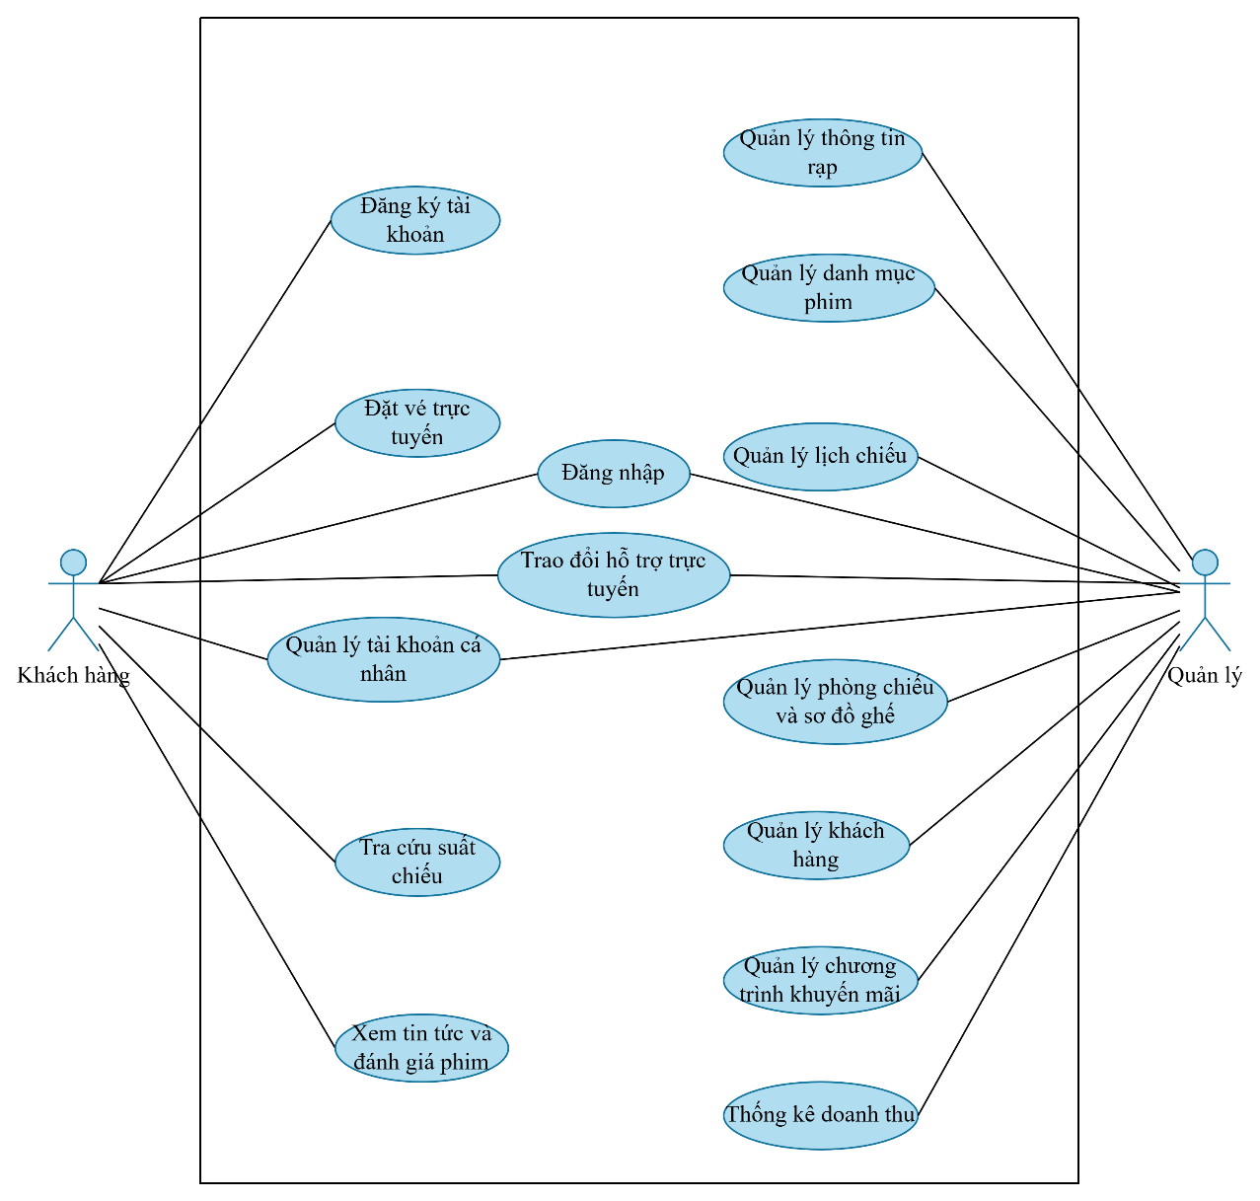

Hình 4.4-1 Biểu đồ use case tổng quan

Biểu đồ use case phân rã mức 2:

Phân rã nhóm use case dành cho khách hàng:
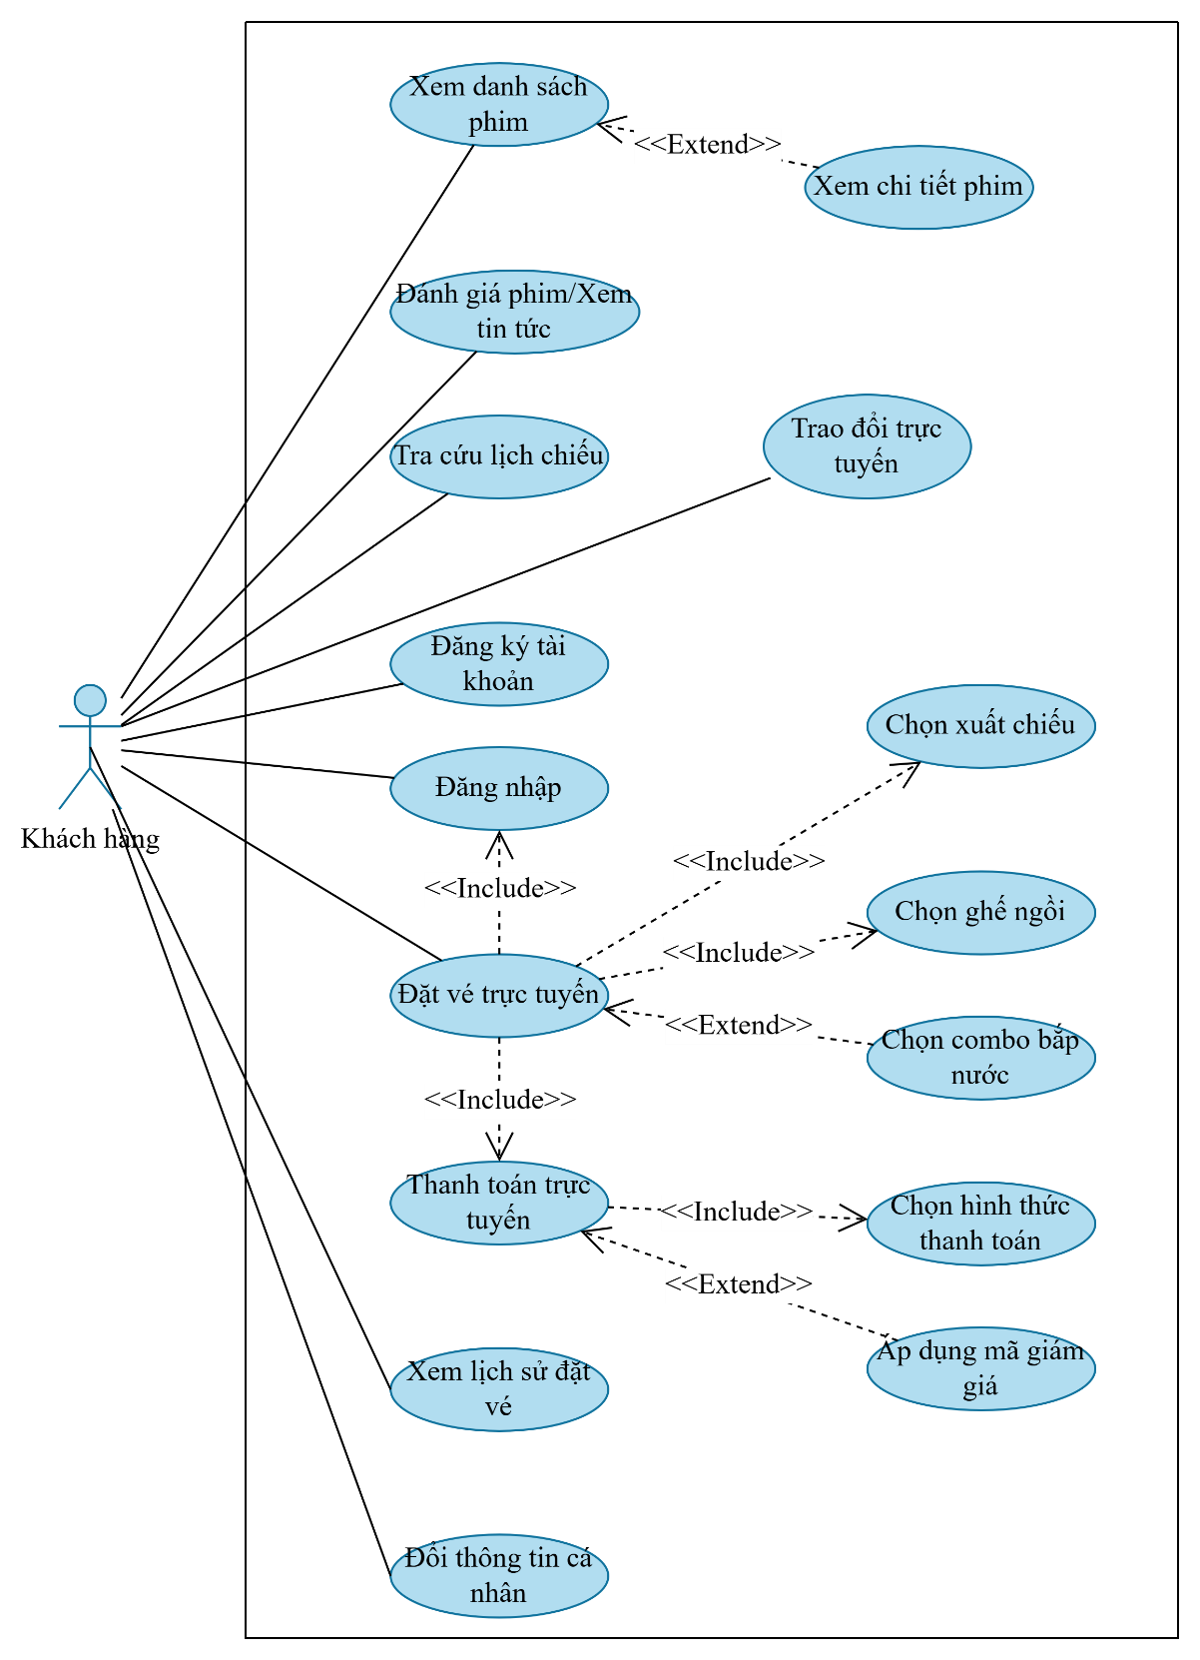
Hình 4.4-2 Biểu đồ phân rã nhóm use case dành cho khách hàng

Phân rã nhóm use case dành cho quản lý
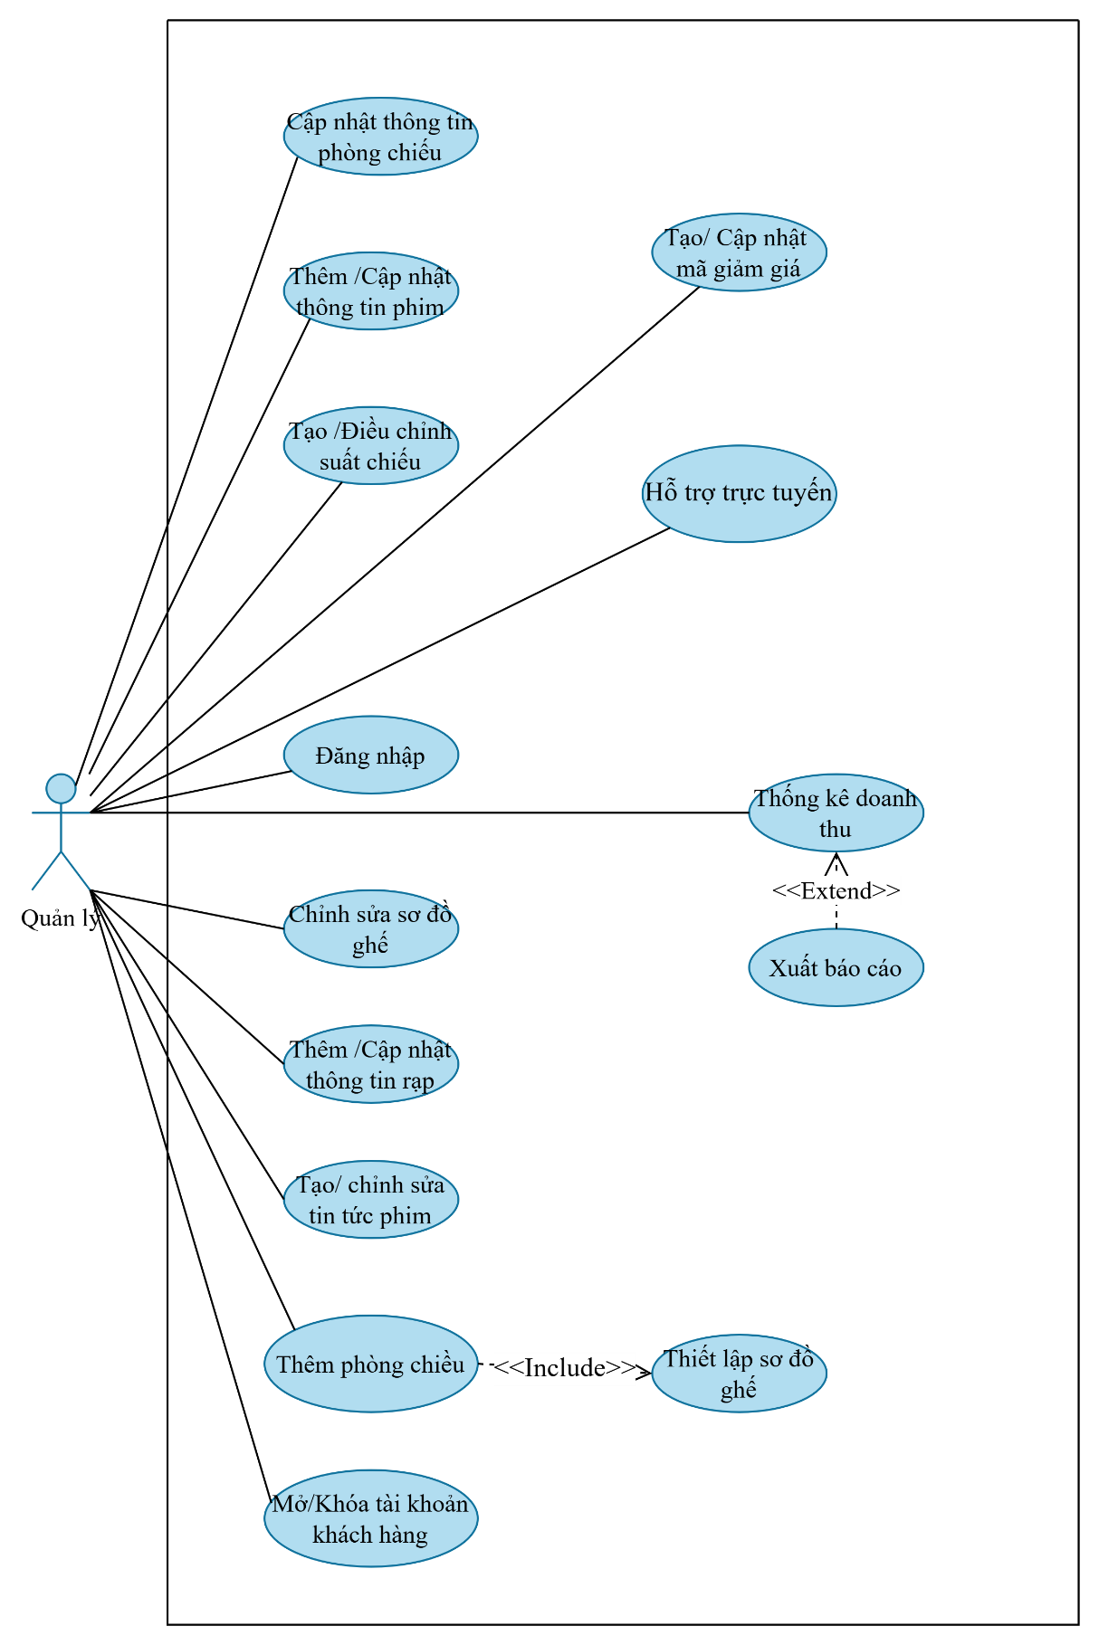

Hình 4.4-3 Biểu đồ phân rã nhóm use case dành cho quản lý

Đặc tả use case “Đặt vé trực tuyến”

Mã Use case | UC06 | Tên Use case | Đặt vé trực tuyến
Tác nhân | Khách hàng
Mô tả | Cho phép khách hàng lựa chọn rạp chiếu phim, phim, suất chiếu, vị trí ghế ngồi, combo bắp nước và thực hiện thanh toán trực tuyến để nhận vé điện tử.
Sự kiện kích hoạt | Khách hàng nhấn nút “Đặt vé” tại màn hình chi tiết phim hoặc màn hình lịch chiếu của một rạp cụ thể.
Tiền điều kiện | - Khách hàng đã đăng nhập vào hệ thống.  - Phim đang được mở bán vé và có lịch chiếu khả dụng tại rạp được chọn.  - Suất chiếu vẫn còn ghế trống.
Luồng sự kiện chính (Thành công)
  STT | Thực hiện bởi | Hành động
  1 | Khách hàng | Chọn phim và nhấn nút "Đặt vé".
  2 | Hệ thống | Hiển thị danh sách rạp chiếu và các suất chiếu còn chỗ trống.
  3 | Khách hàng | Chọn rạp và một suất chiếu cụ thể.
  4 | Hệ thống | Hiển thị sơ đồ ghế của phòng chiếu và trạng thái ghế theo thời gian thực.
  5 | Khách hàng | Chọn ghế ngồi mong muốn, combo bắp nước (nếu có) và xác nhận đặt vé.
  6 | Hệ thống | Hiển thị thông tin đơn hàng và các phương thức thanh toán trực tuyến.
  7 | Khách hàng | Chọn phương thức thanh toán và xác nhận thanh toán.
  8 | Hệ thống | Xử lý giao dịch thông qua cổng thanh toán liên kết.
  9 | Hệ thống | Hiển thị thông báo đặt vé thành công và gửi vé điện tử chứa mã QR vào tài khoản khách hàng/email.
Luồng sự kiện thay thế
  STT | Thực hiện bởi | Hành động
  5a | Hệ thống | Thông báo ghế vừa chọn đã được khách hàng khác đặt trước; yêu cầu chọn ghế khác.
  8a | Hệ thống | Giao dịch thanh toán thất bại hoặc hết thời gian thanh toán; yêu cầu khách hàng thực hiện lại giao dịch.
  8b | Hệ thống | Không thể kết nối tới cổng thanh toán; thông báo lỗi và yêu cầu thử lại sau.
Hậu điều kiện | - Các ghế đã chọn được cập nhật trạng thái “Đã bán” trong cơ sở dữ liệu.  - Vé điện tử được tạo và gắn với đúng khách hàng, rạp, phòng chiếu, suất chiếu và ghế đã chọn.  - Doanh thu được cập nhật vào hệ thống theo từng rạp.  - Vé được lưu vào mục “Lịch sử đặt vé” của tài khoản khách hàng.
Bảng 4.4-1 Đặc tả use case “Đặt vé trực tuyến”

Đặc tả use case “Quản lý lịch chiếu”

Mã Use case | UC09 | Tên Use case | Quản lý lịch chiếu
Tác nhân | Quản lý
Mô tả | Cho phép quản lý thiết lập và quản lý lịch chiếu phim cho từng phòng chiếu tại các rạp khác nhau trong hệ thống.
Sự kiện kích hoạt | Quản lý truy cập vào mục “Quản lý lịch chiếu”.
Tiền điều kiện | 1. Quản lý đã đăng nhập vào hệ thống.  2. Rạp, phòng chiếu và phim đã tồn tại trong cơ sở dữ liệu.
Luồng sự kiện chính (Thành công)
  STT | Thực hiện bởi | Hành động
  1 | Quản lý | Chọn rạp, phim cần lập lịch và chọn ngày chiếu.
  2 | Quản lý | Chọn phòng chiếu thuộc rạp đã chọn và thiết lập các khung giờ bắt đầu.
  3 | Hệ thống | Kiểm tra xem khung giờ có bị trùng với suất chiếu khác trong cùng phòng chiếu tại cùng rạp hay không.
  4 | Hệ thống | Lưu lịch chiếu vào cơ sở dữ liệu và hiển thị thông báo thành công.
Luồng sự kiện thay thế
  STT | Thực hiện bởi | Hành động
  4a | Hệ thống | Cảnh báo trùng lịch chiếu hoặc phòng chiếu đang bảo trì; yêu cầu quản lý thay đổi phòng hoặc khung giờ.
Hậu điều kiện | - Suất chiếu mới được công bố công khai trên hệ thống.  - Lịch chiếu được liên kết với đúng rạp, phòng chiếu và bộ phim tương ứng.
Bảng 4.4-2 Đặc tả use case “Quản lý lịch chiếu”

Đặc tả use case “Thống kê doanh thu”
Mã Use case | UC13 | Tên Use case | Thống kê doanh thu
Tác nhân | Quản lý
Mô tả | Theo dõi và xuất báo cáo doanh thu theo phim, theo rạp, theo ngày hoặc theo tháng trong toàn hệ thống.
Sự kiện kích hoạt | Quản lý chọn chức năng “Thống kê doanh thu” trên menu điều hướng.
Tiền điều kiện | - Quản lý đã đăng nhập vào hệ thống.
Luồng sự kiện chính (Thành công)
  STT | Thực hiện bởi | Hành động
  1 | Quản lý | Chọn tiêu chí thống kê (theo phim, theo rạp, theo ngày hoặc theo tháng).
  2 | Quản lý | Thiết lập khoảng thời gian thống kê (Từ ngày... đến ngày... hoặc từ tháng... đến tháng...).
  3 | Hệ thống | Truy xuất dữ liệu từ các giao dịch thanh toán thành công trong cơ sở dữ liệu.
  4 | Hệ thống | Tổng hợp dữ liệu doanh thu, số lượng vé đã bán theo từng tiêu chí đã chọn.
  5 | Hệ thống | Hiển thị biểu đồ và bảng thống kê doanh thu tương ứng.
  6 | Quản lý | (Extend) Yêu cầu xuất báo cáo dưới định dạng PDF hoặc Excel.
Luồng sự kiện thay thế
  STT | Thực hiện bởi | Hành động
  3a | Hệ thống | Thông báo không có dữ liệu doanh thu trong khoảng thời gian đã chọn.
Hậu điều kiện | - Dữ liệu báo cáo được cung cấp chính xác cho ban quản lý nhằm hỗ trợ phân tích và ra quyết định kinh doanh.  - Báo cáo doanh thu có thể được lưu trữ hoặc xuất ra tệp PDF/Excel để phục vụ công tác quản trị hệ thống nhiều rạp.
Bảng 4.4-3 Đặc tả use case “Thống kê doanh thu”

Đặc tả use case “Quản lý phòng chiếu và sơ đồ ghế”

Mã Use case | UC10 | Tên Use case | Quản lý phòng chiếu và sơ đồ ghế
Tác nhân | Quản lý
Mô tả | Quản lý thông tin phòng chiếu, loại ghế, số lượng ghế và thiết lập sơ đồ ghế theo từng rạp trong hệ thống.
Sự kiện kích hoạt | Quản lý nhấn chọn mục “Quản lý phòng chiếu và sơ đồ ghế” trên menu quản trị.
Tiền điều kiện | - 1. Quản lý đã đăng nhập thành công.  - 2. Hệ thống đã có dữ liệu rạp.
Luồng sự kiện chính (Thành công)
  STT | Thực hiện bởi | Hành động
  1 | Quản lý | Chọn rạp cần quản lý phòng chiếu.
  2 | Hệ thống | Hiển thị danh sách phòng chiếu thuộc rạp đã chọn.
  3 | Quản lý | Chọn phòng chiếu cần chỉnh sửa hoặc thêm phòng chiếu mới.
  4 | Quản lý | Cập nhật thông tin phòng chiếu, loại phòng, số hàng, số cột và loại ghế.
  5 | Quản lý | Nhấn nút “Lưu cấu hình”.
  6 | Hệ thống | Kiểm tra tính hợp lệ của dữ liệu và lưu thông tin phòng chiếu, sơ đồ ghế vào cơ sở dữ liệu.
Luồng sự kiện thay thế
  STT | Thực hiện bởi | Hành động
  6a | Hệ thống | Nếu dữ liệu không hợp lệ như trống tên phòng, số hàng/cột không hợp lệ hoặc trùng mã ghế, hệ thống hiển thị thông báo lỗi và yêu cầu nhập lại.
Hậu điều kiện | - Thông tin phòng chiếu và sơ đồ ghế được cập nhật trong hệ thống.  - Cấu hình ghế mới được áp dụng cho các suất chiếu tương lai tại đúng rạp và phòng chiếu tương ứng.
Bảng 4.4-4 Đặc tả use case “Quản lý phòng chiếu và sơ đồ ghế”

Đặc tả use case “Quản lý chương trình khuyến mãi”
Mã Use case | UC12 | Tên Use case | Quản lý chương trình khuyến mãi
Tác nhân | Quản lý
Mô tả | Cho phép quản lý tạo, chỉnh sửa, tạm dừng hoặc xóa các mã giảm giá (Voucher) và chương trình ưu đãi áp dụng cho từng rạp hoặc toàn hệ thống.
Sự kiện kích hoạt | Quản lý truy cập vào phân hệ “Khuyến mãi & Ưu đãi” trên giao diện quản trị.
Tiền điều kiện | - Quản lý đã đăng nhập thành công vào hệ thống quản trị.
Luồng sự kiện chính (Thành công)
  STT | Thực hiện bởi | Hành động
  1 | Quản lý | Chọn chức năng “Thêm mới chương trình khuyến mãi”.
  2 | Quản lý | Nhập thông tin: Tên chương trình, Mã code, Mức giảm (% hoặc số tiền), Số lượng, Ngày bắt đầu/kết thúc và phạm vi áp dụng (theo rạp hoặc toàn hệ thống).
  3 | Hệ thống | Kiểm tra tính duy nhất của mã code và tính hợp lệ của thời gian áp dụng.
  4 | Hệ thống | Lưu chương trình khuyến mãi vào cơ sở dữ liệu và kích hoạt trạng thái khả dụng.
  5 | Hệ thống | Thông báo thiết lập chương trình khuyến mãi thành công.
Luồng sự kiện thay thế
  STT | Thực hiện bởi | Hành động
  3a | Hệ thống | Mã code đã tồn tại; hiển thị thông báo lỗi và yêu cầu nhập mã khác.
  3b | Hệ thống | Thời gian không hợp lệ; thông báo ngày kết thúc phải sau ngày bắt đầu.
Hậu điều kiện | - Mã giảm giá được lưu và kích hoạt trong hệ thống.  - Khách hàng có thể áp dụng mã ưu đãi khi đặt vé trực tuyến tại các rạp phù hợp với phạm vi áp dụng của chương trình.
Bảng 4.4-5 Đặc tả use case “Quản lý chương trình khuyến mãi”

Đặc tả use case “Tra cứu suất chiếu”
Mã Use case | UC04 | Tên Use case | Tra cứu suất chiếu
Tác nhân | Khách hàng
Mô tả | Cho phép khách hàng xem và lựa chọn lịch chiếu (rạp, phòng chiếu, thời gian) dựa trên ngày xem mong muốn của một bộ phim cụ thể.
Sự kiện kích hoạt | Khách hàng nhấn vào nút "Đặt vé" trên thông tin của một bộ phim bất kỳ.
Tiền điều kiện | - Hệ thống đã có dữ liệu phim, rạp và lịch chiếu.  - Bộ phim được chọn đang trong giai đoạn được phép lên lịch chiếu.
Luồng sự kiện chính (Thành công)
  STT | Thực hiện bởi | Hành động
  1 | Hệ thống | Tiếp nhận yêu cầu và hiển thị giao diện chọn thời gian (thứ/ngày) cho bộ phim đó.
  2 | Khách hàng | Chọn một ngày (thứ/ngày) mong muốn xem phim.
  3 | Hệ thống | Truy xuất cơ sở dữ liệu và hiển thị danh sách các rạp, đi kèm với các phòng chiếu và suất chiếu (thời gian chiếu) tương ứng trong ngày đã chọn.
  4 | Hệ thống | Chọn một suất chiếu (thời gian chiếu) phù hợp để tiếp tục luồng đặt vé (chuyển sang bước chọn ghế).
Luồng sự kiện thay thế
  STT | Thực hiện bởi | Hành động
  3a | Hệ thống | Không tìm thấy suất chiếu phù hợp; hiển thị thông báo cho khách hàng.
Hậu điều kiện | - Danh sách suất chiếu phù hợp được hiển thị chính xác theo tiêu chí tìm kiếm.  - Khách hàng có thể tiếp tục thực hiện chức năng đặt vé trực tuyến từ suất chiếu đã chọn.
Bảng 4.4-6 Đặc tả use case “Tra cứu suất chiếu”

Biểu đồ hoạt động

Biểu đồ hoạt động cho “Đặt vé trực tuyến”
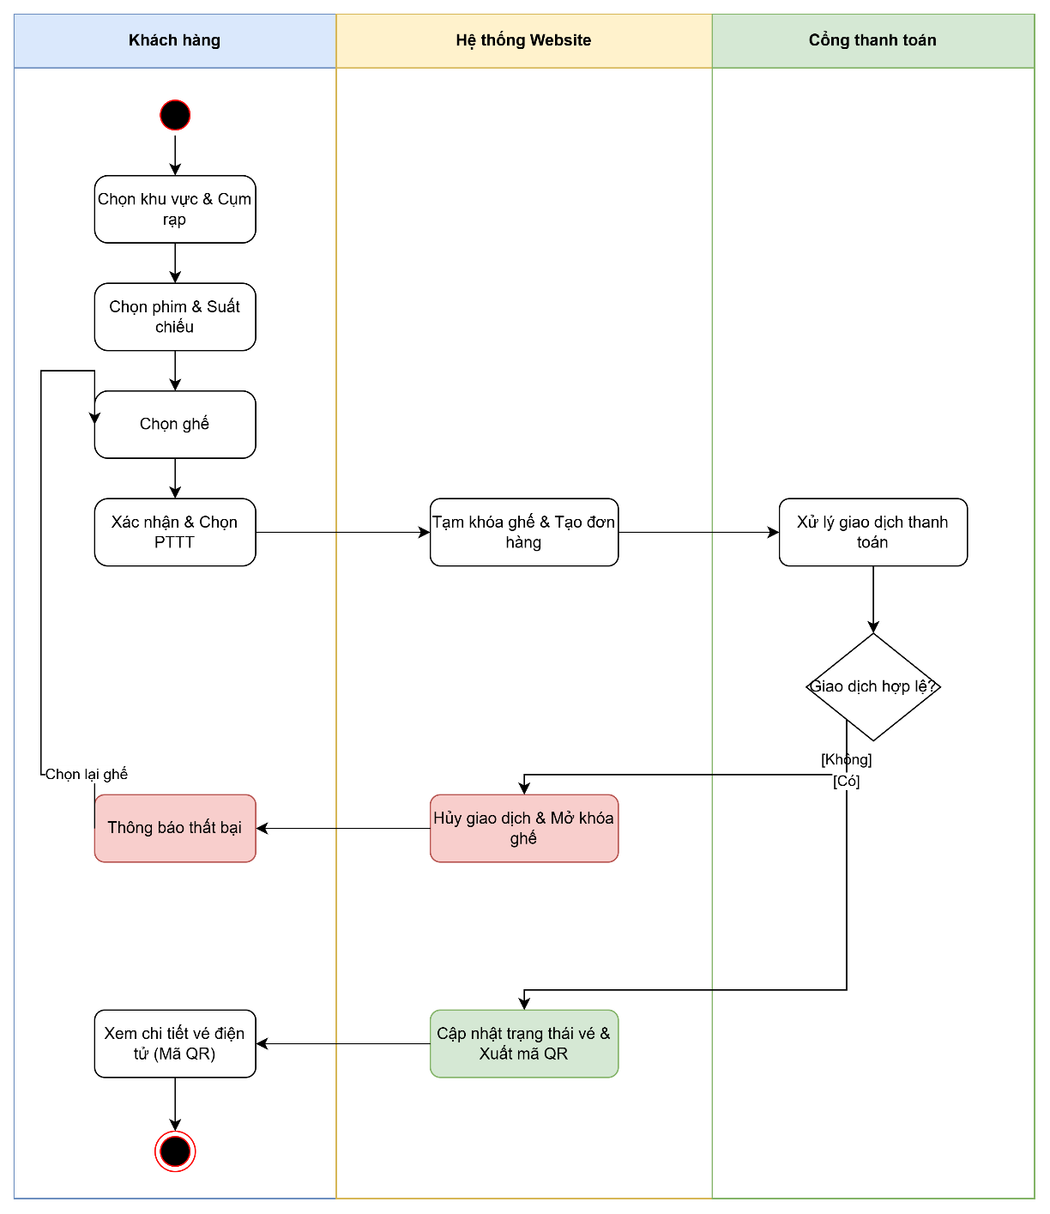
Hình 4.5-1 Biểu đồ hoạt động cho “Đặt vé trực tuyến”

Biểu đồ hoạt động cho “Quản lý lịch chiếu”
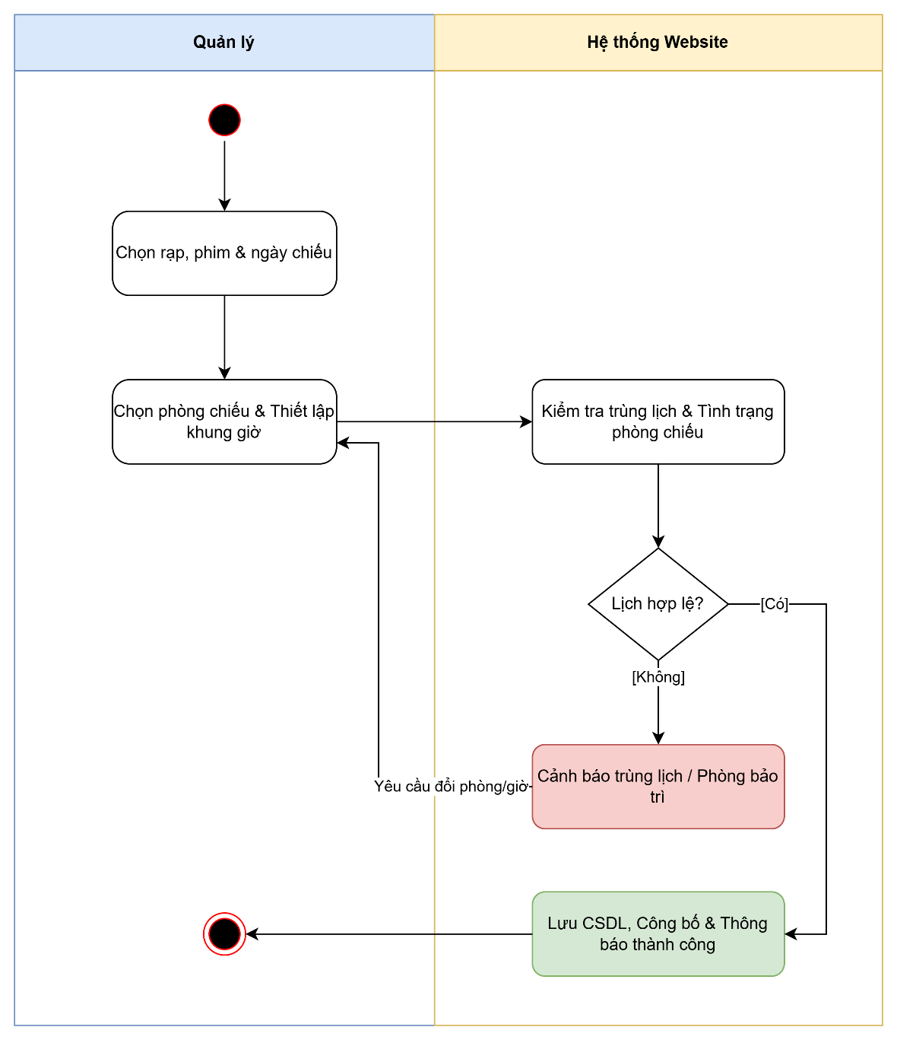
Hình 4.5-2 Biểu đồ hoạt động cho “Quản lý lịch chiếu”

Biểu đồ hoạt động cho “Thống kê doanh thu”
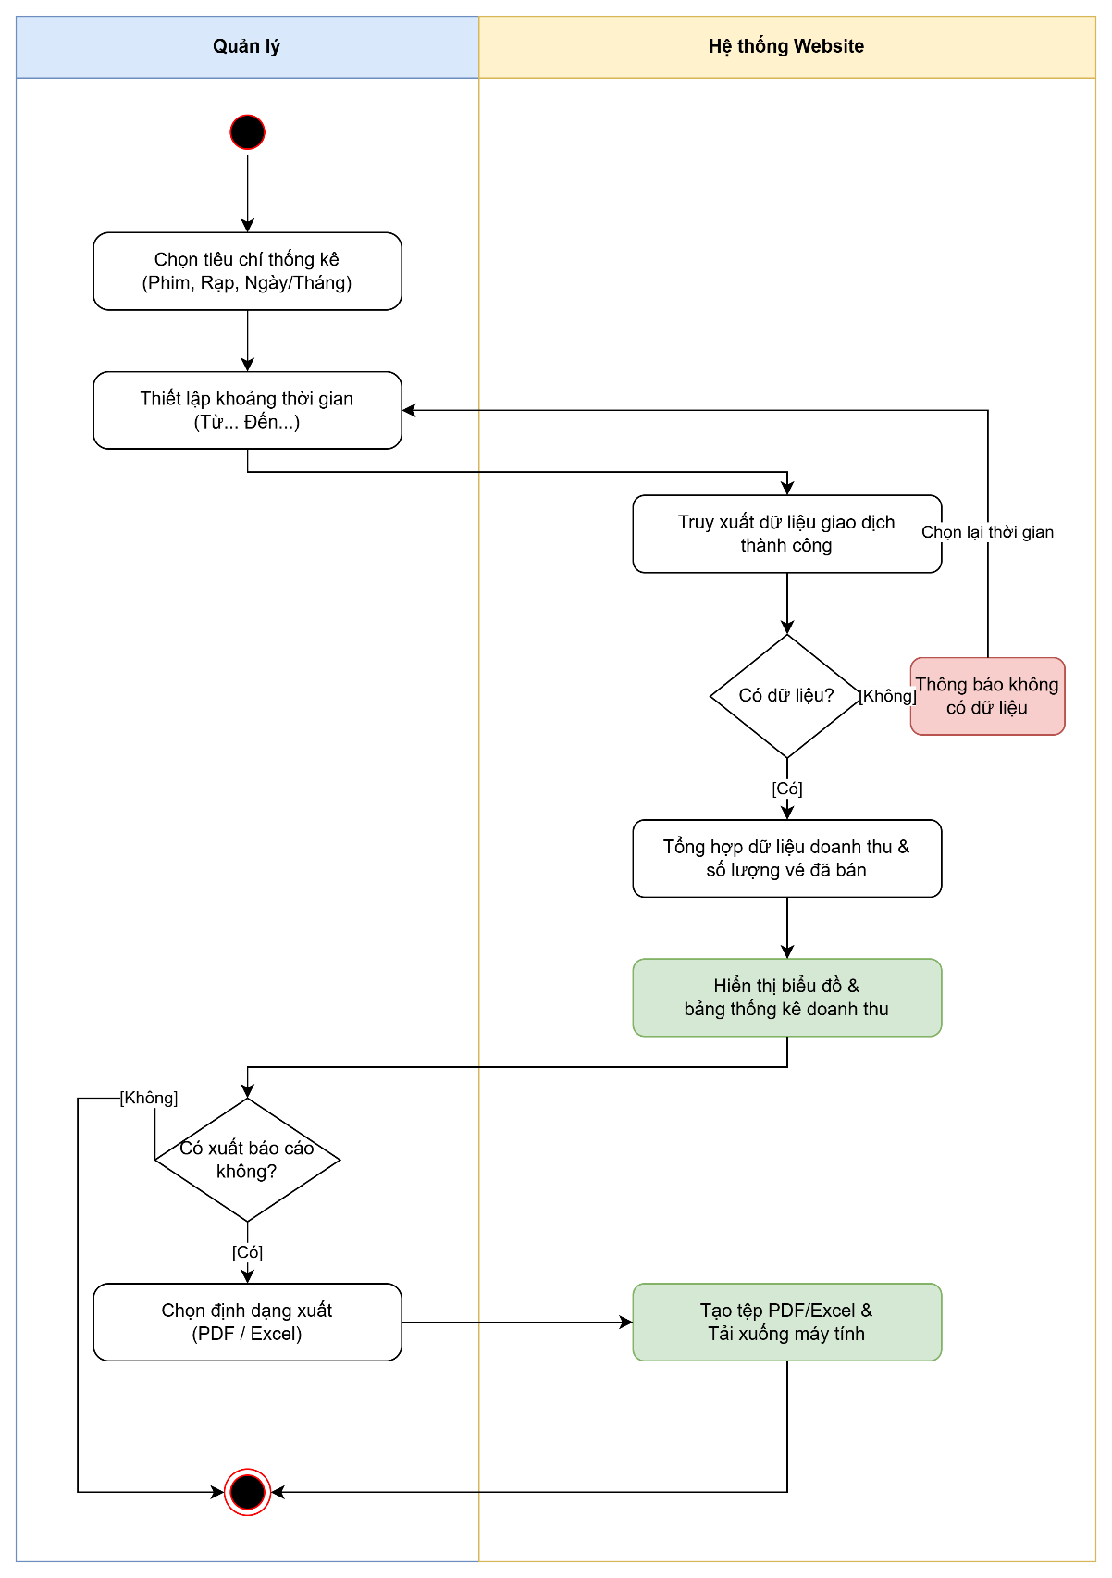
Hình 4.5-3 Biểu đồ hoạt động cho “Thống kê doanh thu”

Biểu đồ hoạt động cho “Quản lý phòng chiếu và sơ đồ ghế”
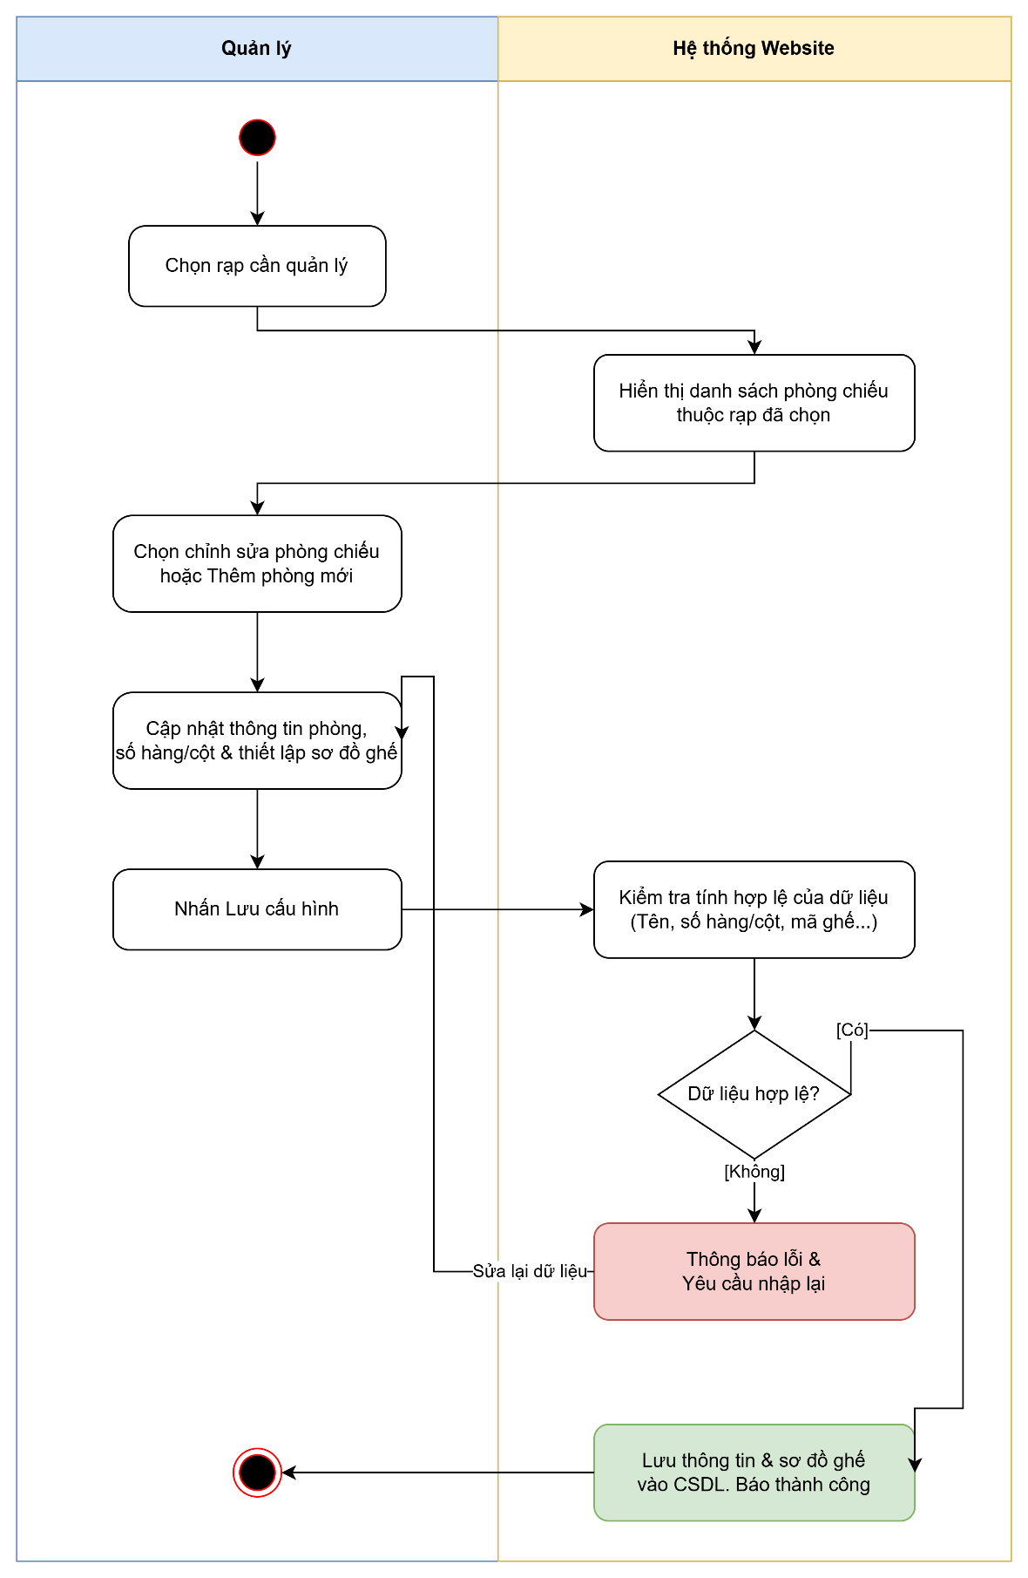
Hình 4.5-4 Biểu đồ hoạt động cho “Quản lý phòng chiếu và sơ đồ ghế”

Biểu đồ hoạt động cho “Quản lý chương trình khuyến mãi”
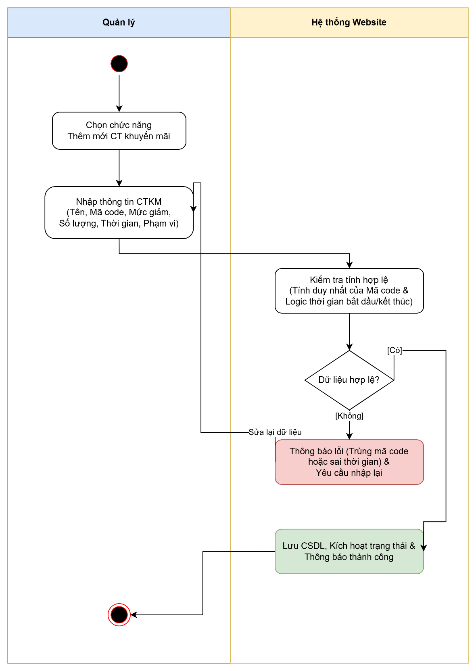
Hình 4.5-5 Biểu đồ hoạt động cho “Quản lý chương trình khuyến mãi”

Biểu đồ hoạt động cho “Tra cứu suất chiếu”
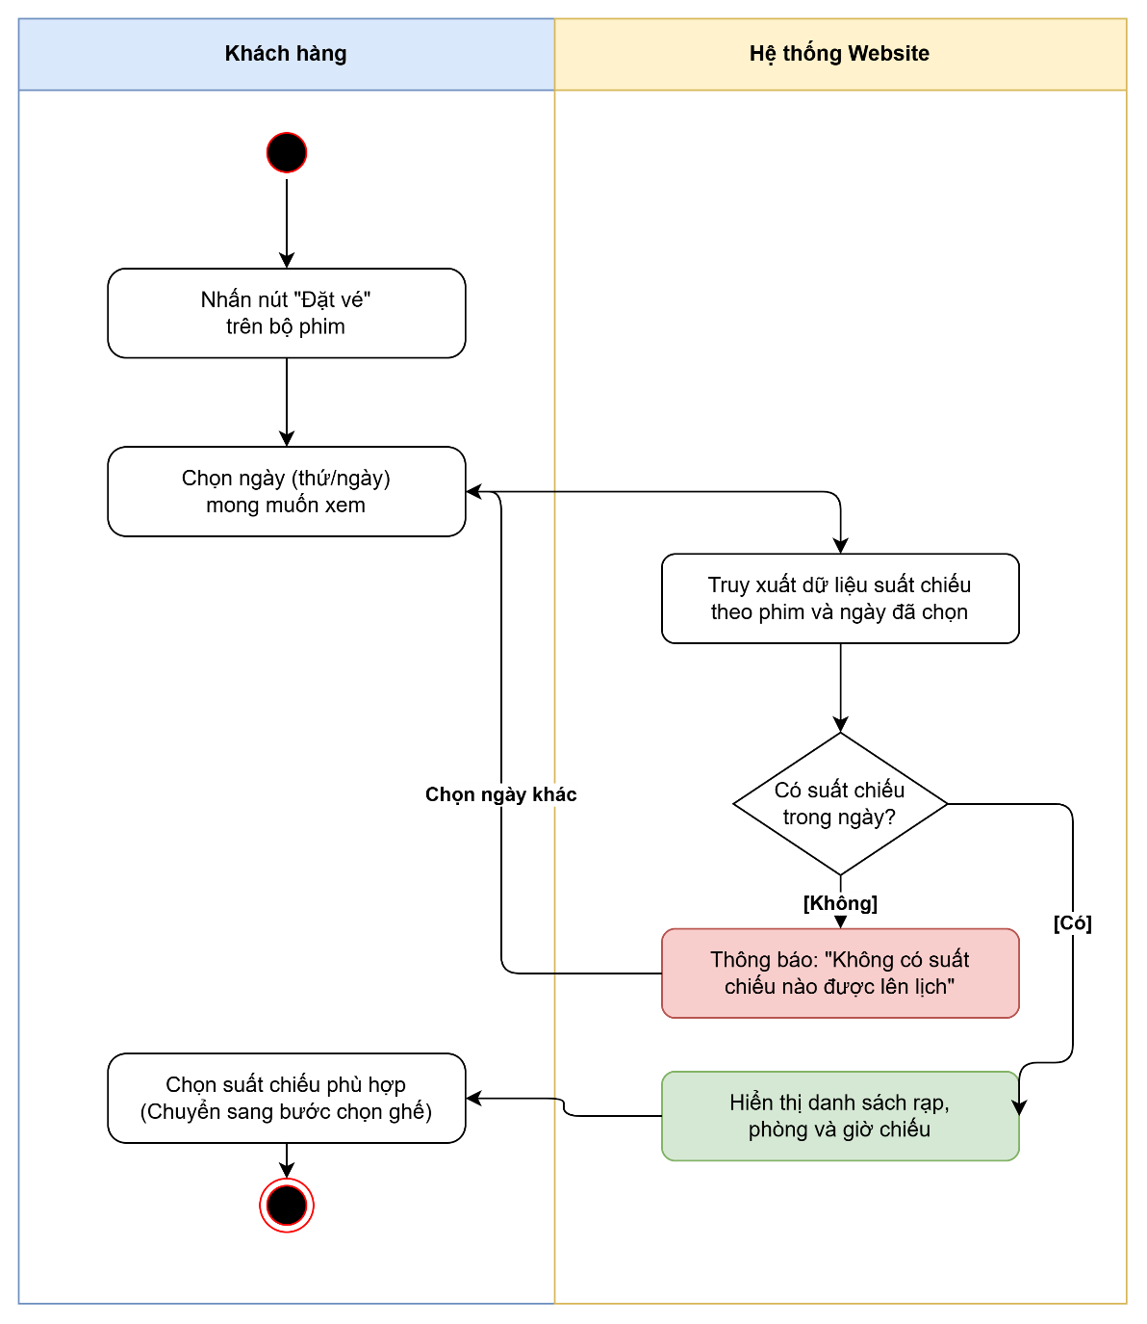

Hình 4.5-6 Biểu đồ hoạt động cho “Tra cứu lịch chiếu phim”

Biểu đồ tuần tự

Biểu đồ tuần tự cho “Đặt vé trực tuyến”
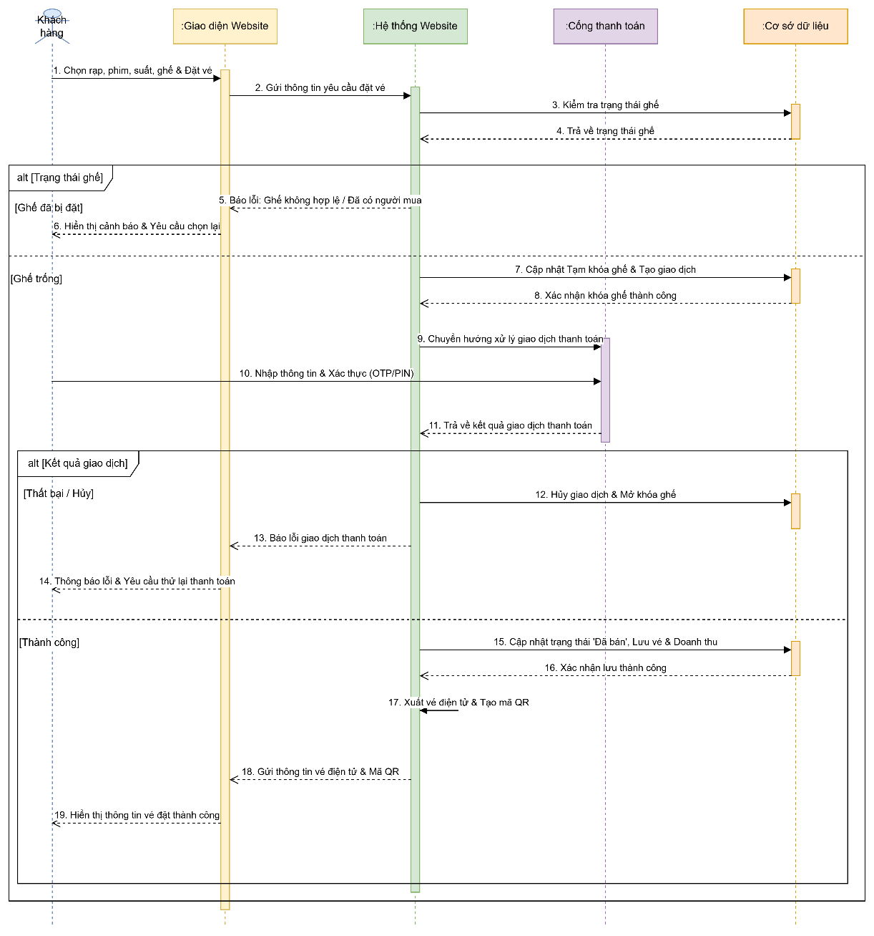
Hình 4.6-1 Biểu đồ tuần tự cho “Đặt vé trực tuyến”

Biểu đồ tuần tự cho “Quản lý lịch chiếu”
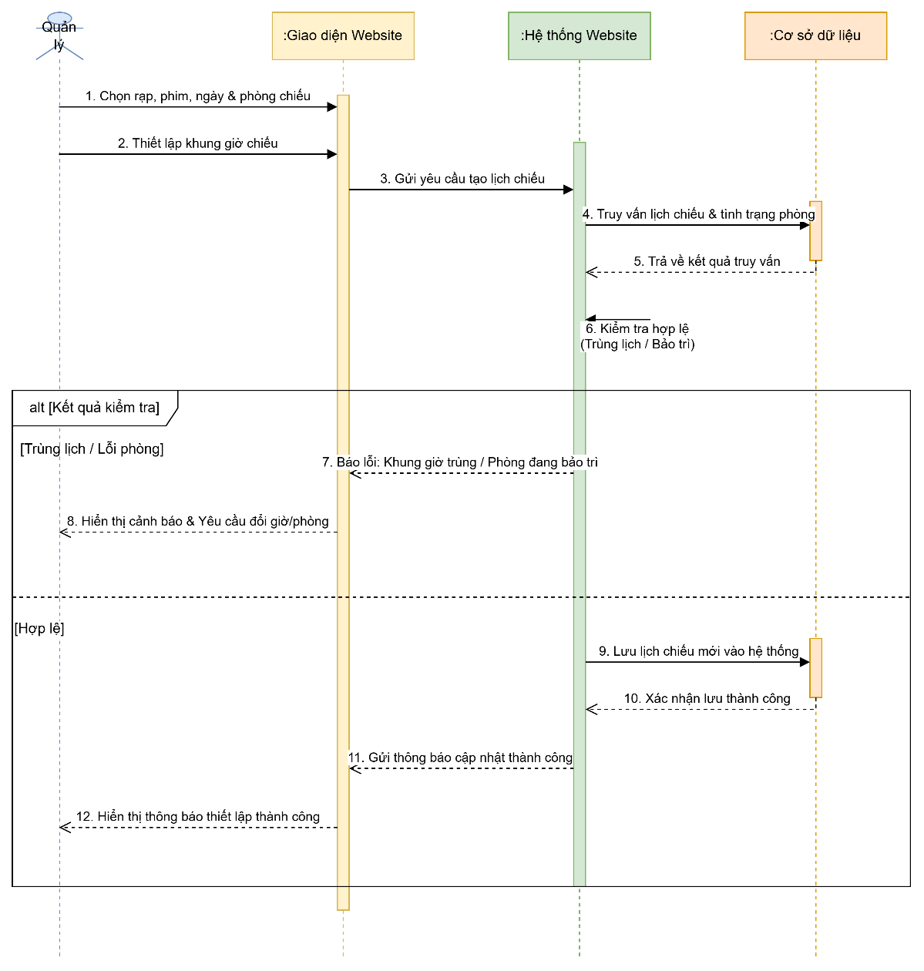
Hình 4.6-2 Biểu đồ tuần tự cho “Quản lý lịch chiếu”

Biểu đồ tuần tự cho “Thống kê doanh thu”
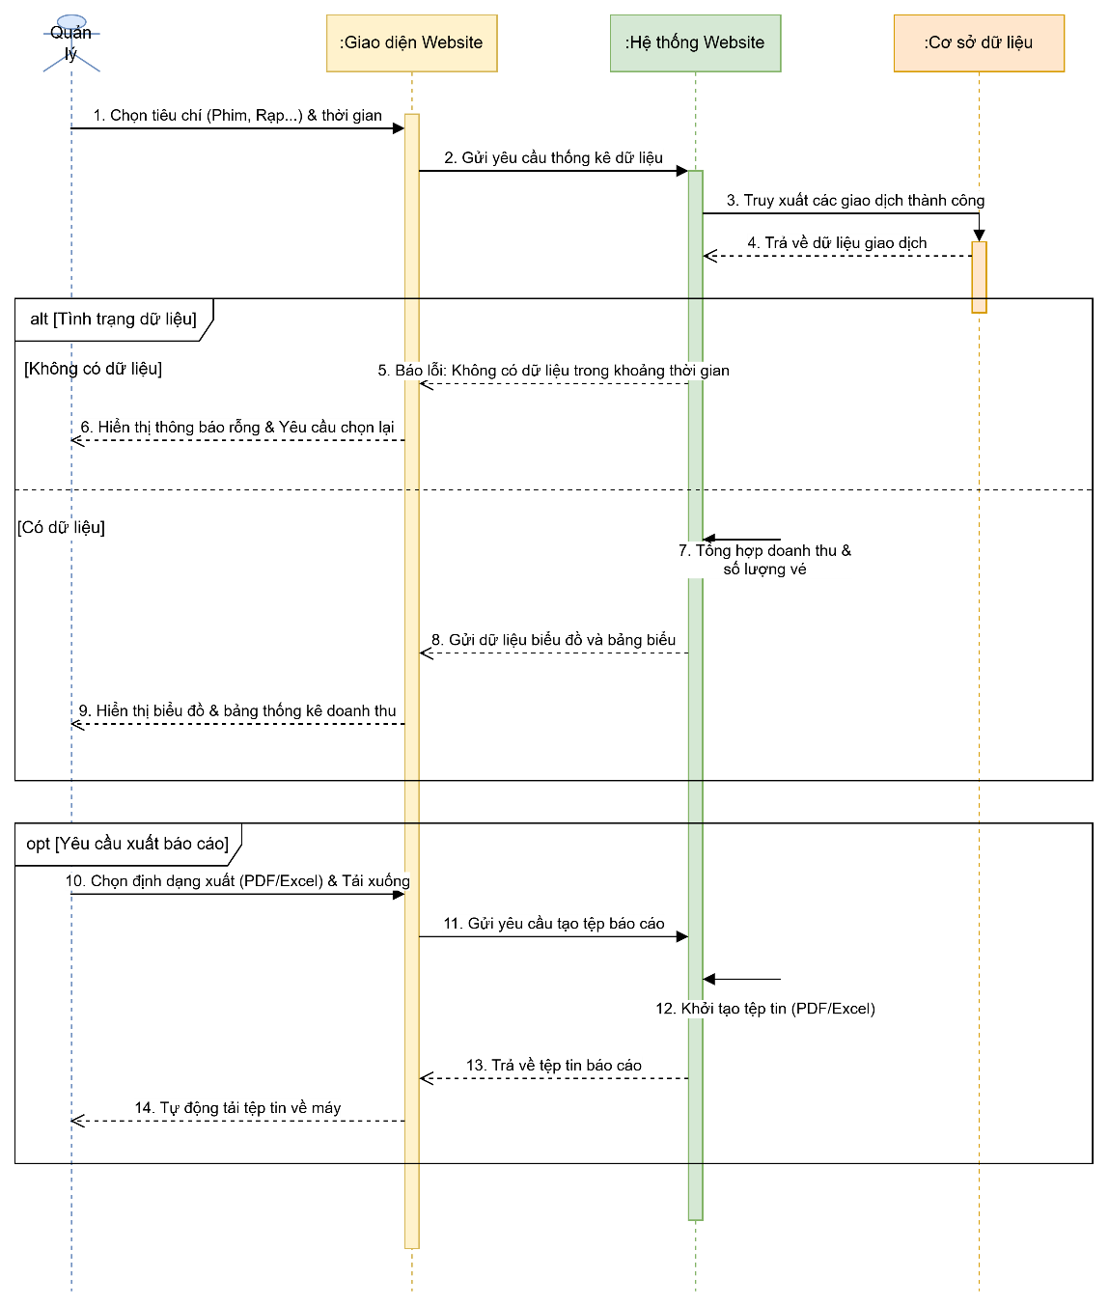
Hình 4.6-3 Biểu đồ tuần tự cho “Thống kê doanh thu”

Biểu đồ tuần tự cho “Quản lý phòng chiếu và sơ đồ ghế”
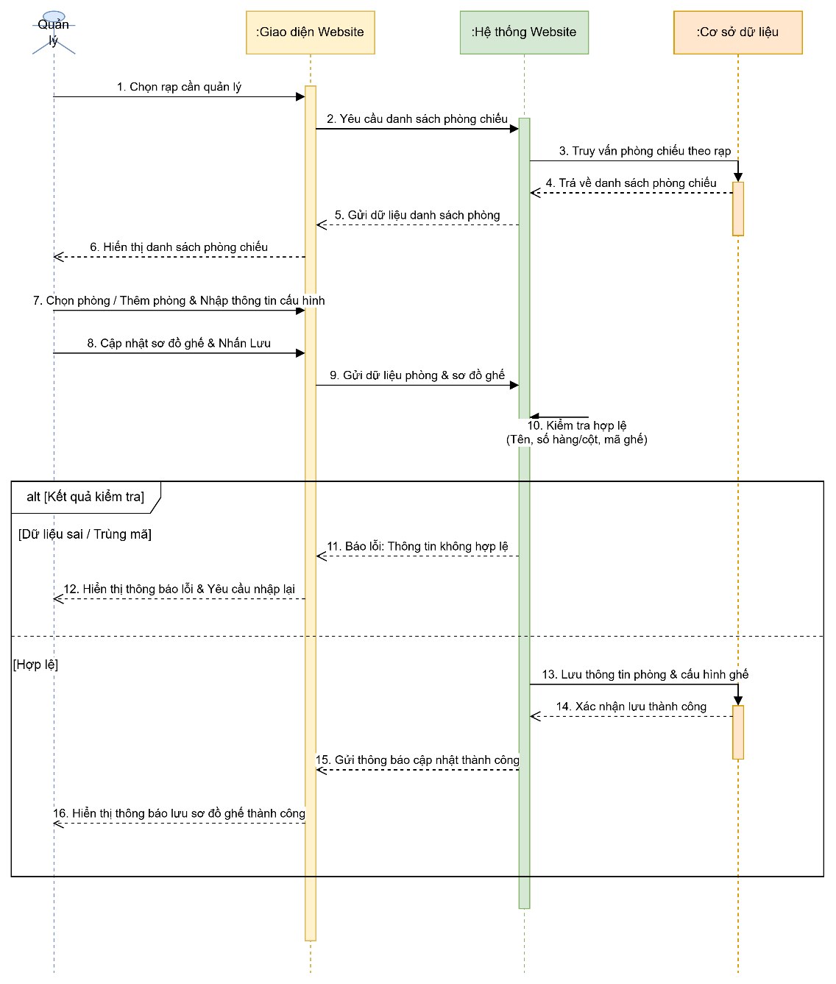
Hình 4.6-4 Biểu đồ tuần tự cho “Quản lý phòng chiếu và sơ đồ ghế”

Biểu đồ tuần tự cho “Quản lý chương trình khuyến mãi”
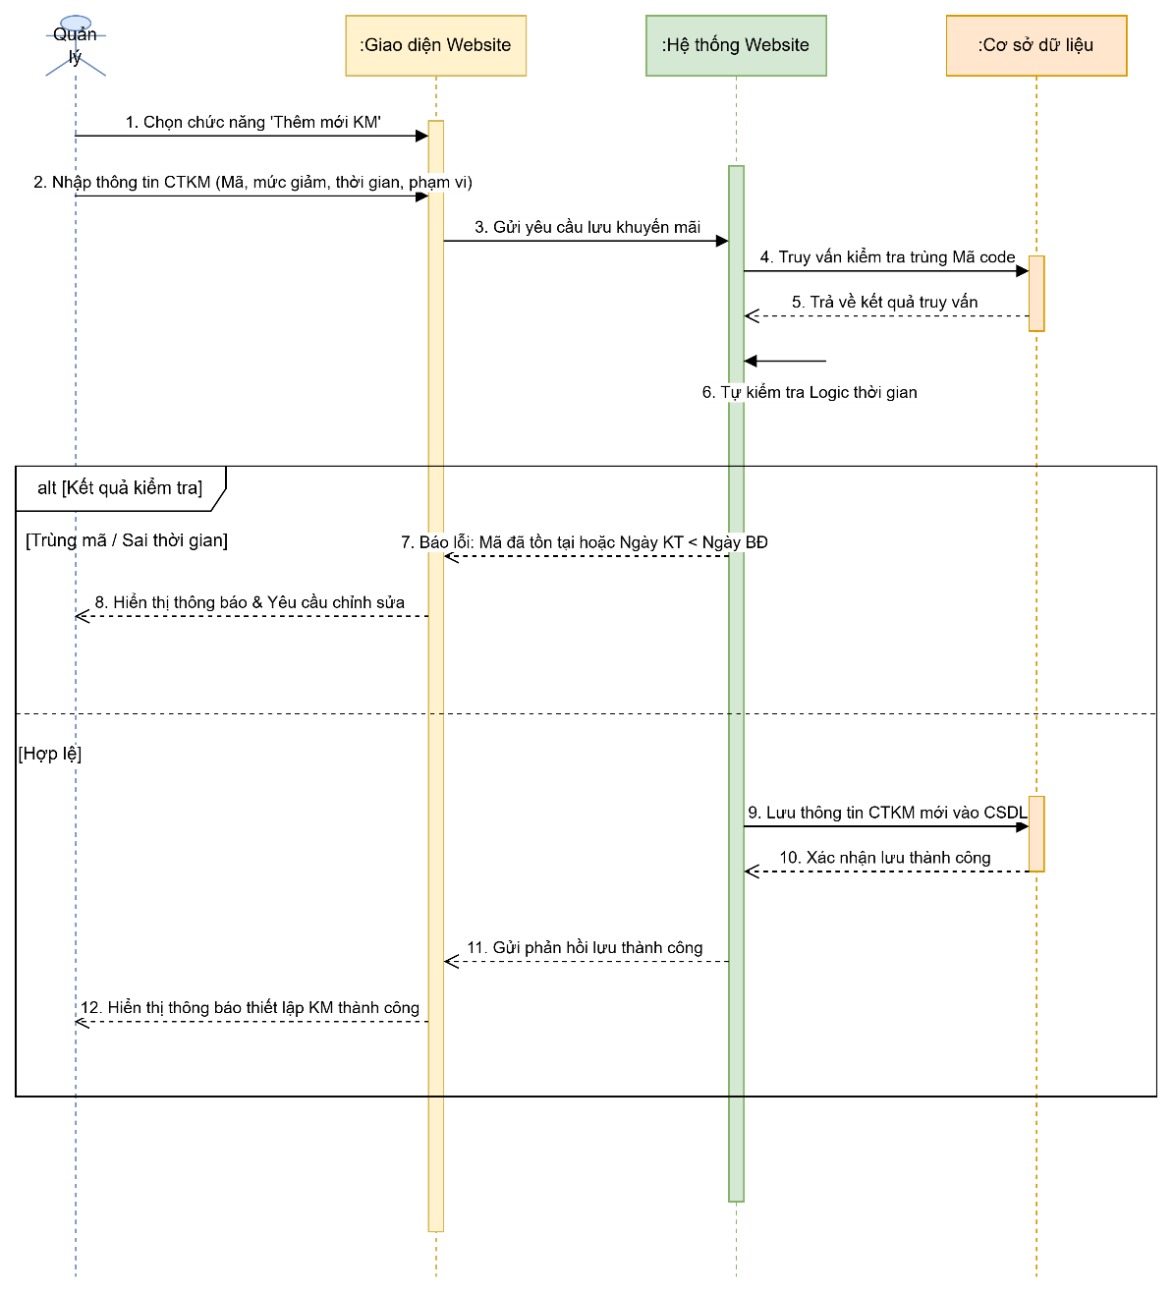
Hình 4.6-5 Biểu đồ tuần tự cho “Quản lý chương trình khuyến mãi”

Biểu đồ tuần tự cho “Tra cứu suất chiếu”
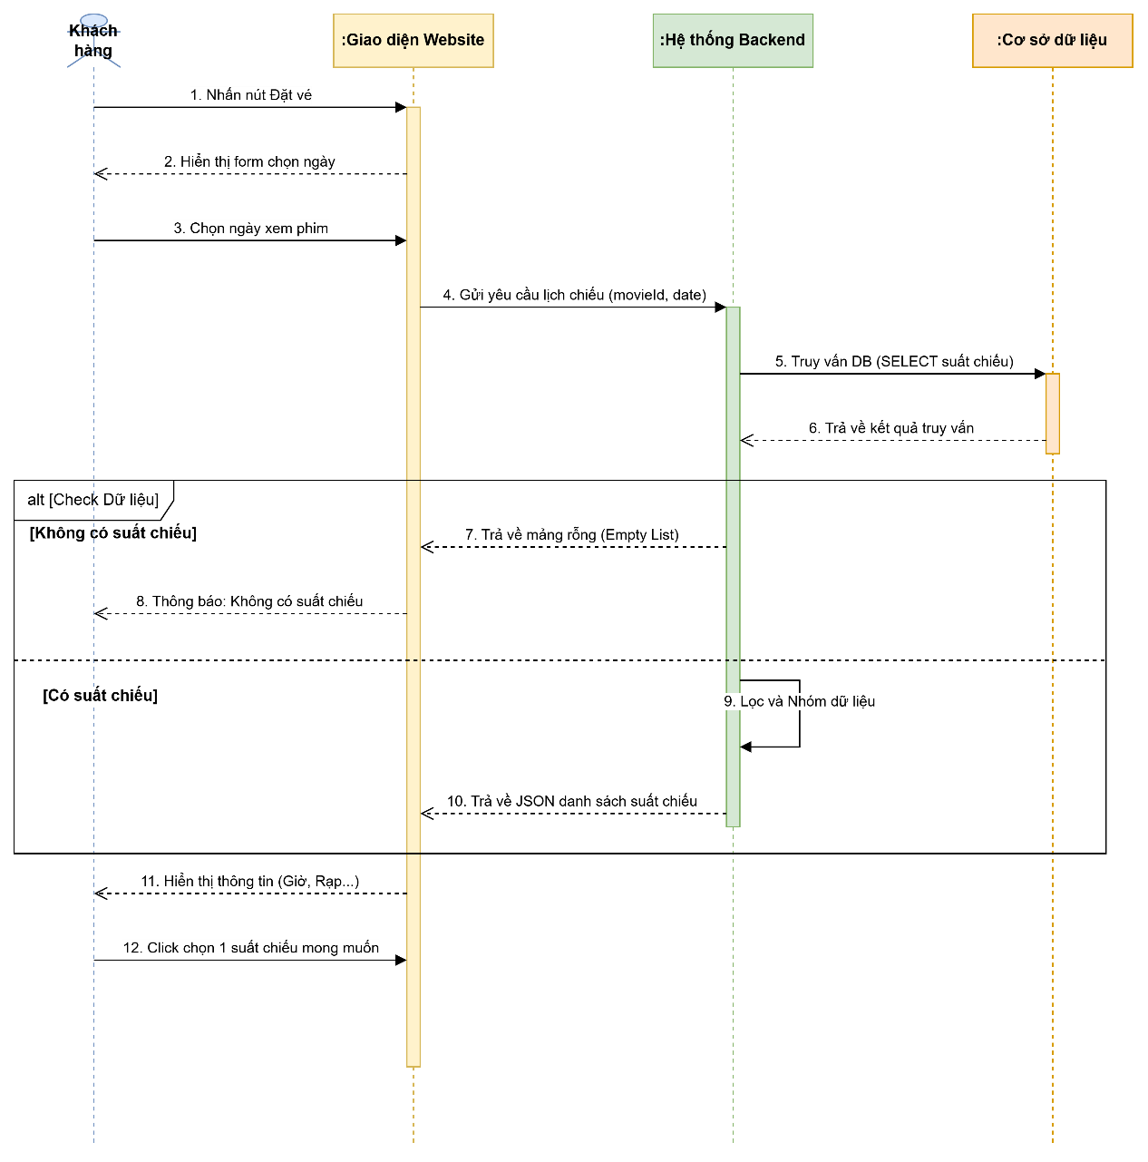

Hình 4.6-6 Biểu đồ tuần tự cho “Tra cứu lịch chiếu phim”

Biểu đồ thực thể kết hợp

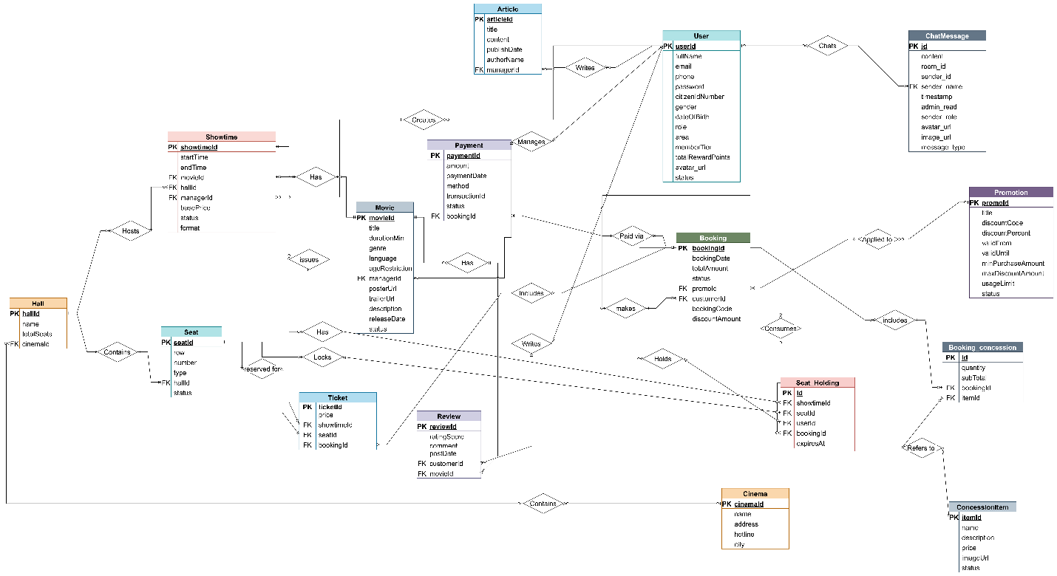

Hình 4.6-7 Biểu đồ thực thể kết hợp

Biểu đồ lớp
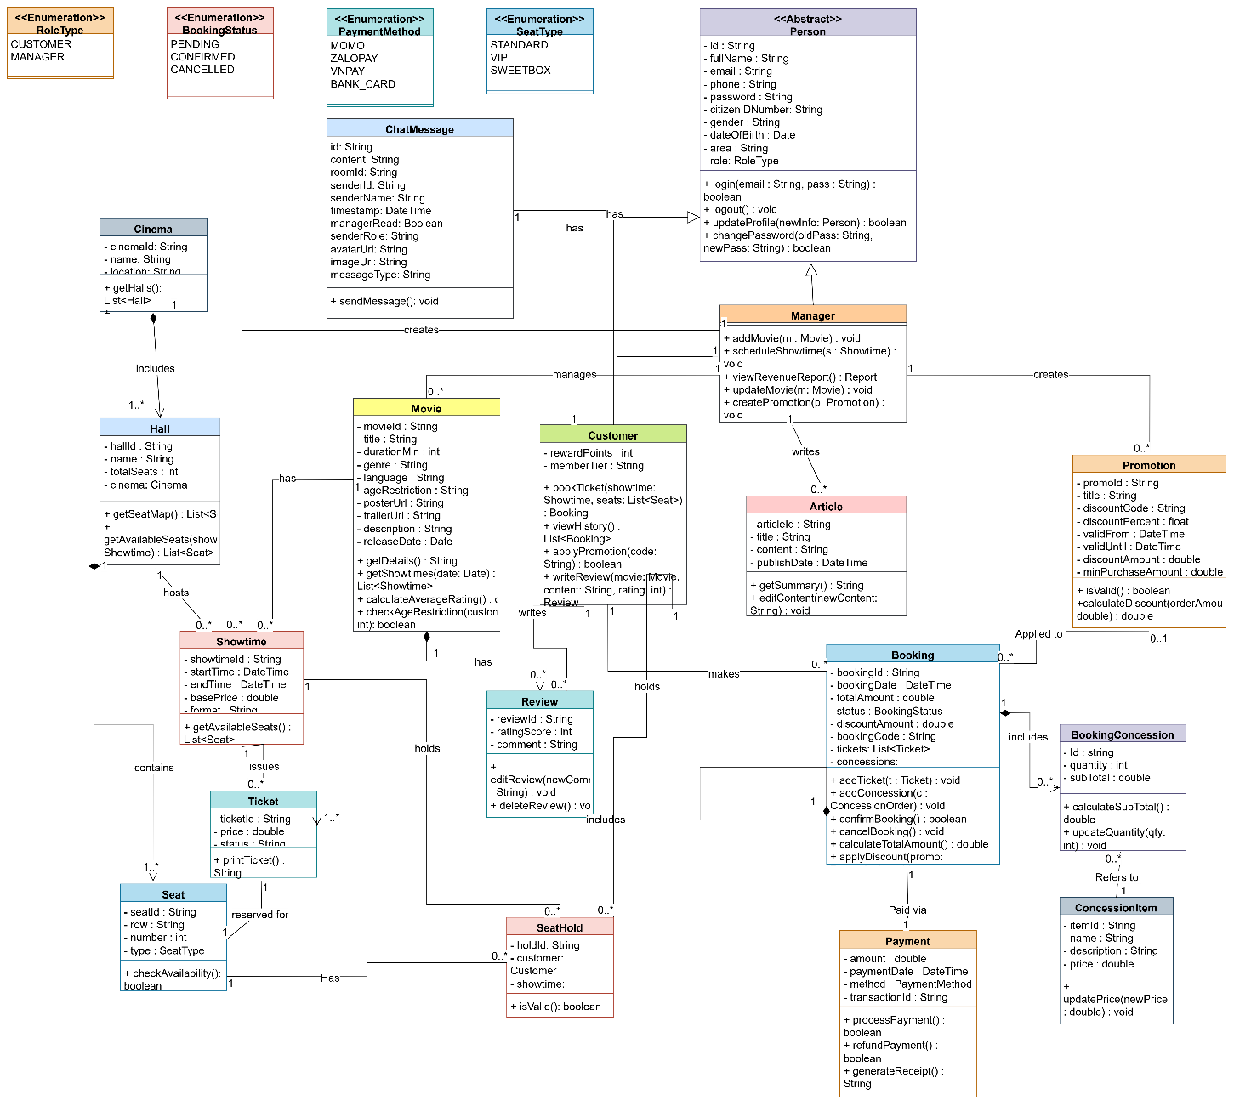

Hình 4.7-1 Biểu đồ lớp

Cơ sở dữ liệu

Sơ đồ cơ sở dữ liệu
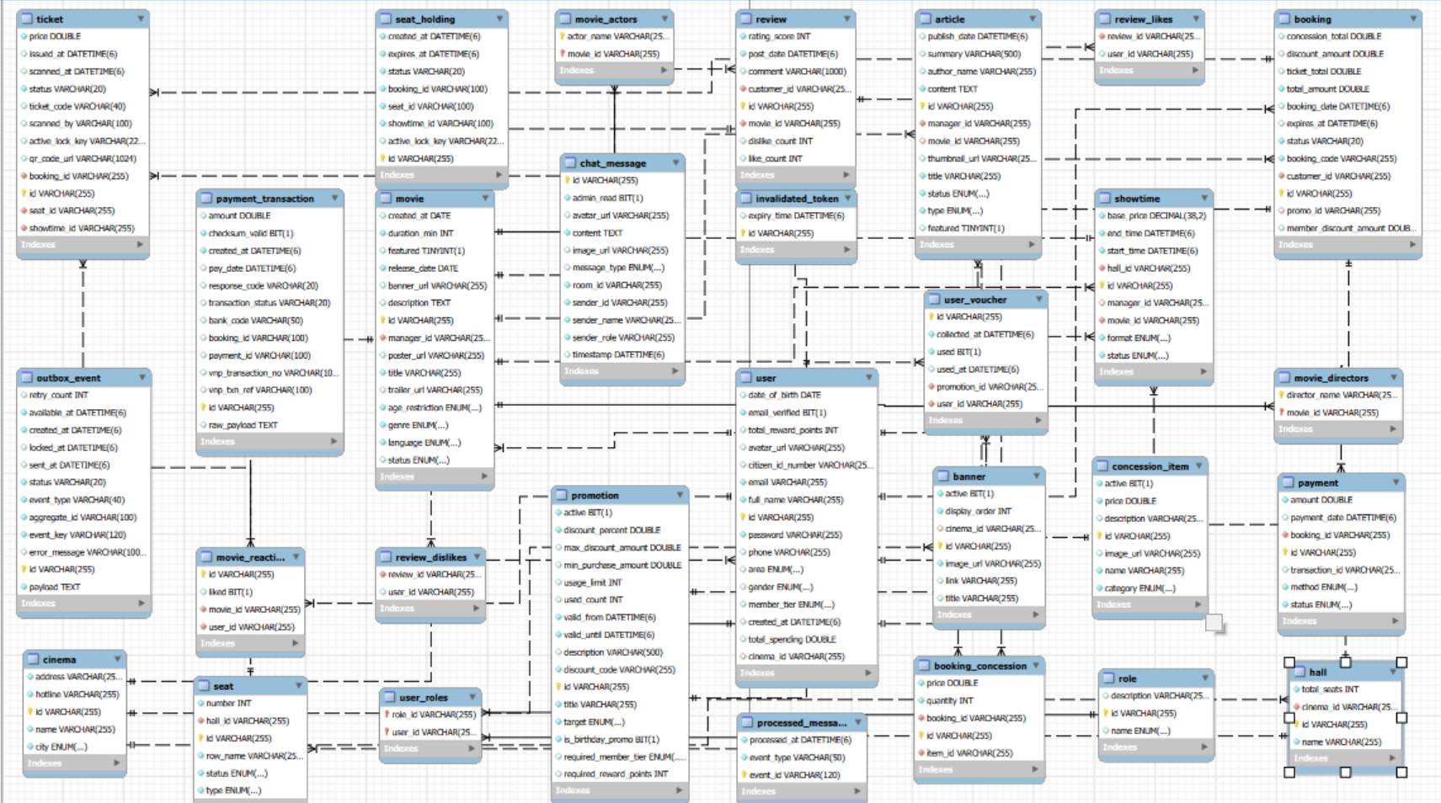
Hình 4.8-1 Sơ đồ cơ sở dữ liệu

Các bảng dữ liệu

Bảng dữ liệu User
Tên trường | Kiểu dữ liệu | Kích thước | Ràng buộc toàn vẹn | Khuôn dạng | Ghi chú
id | VARCHAR | 255 | Primary Key | Văn bản | Mã định danh người dùng trong hệ thống
full_name | VARCHAR | 255 | Not null | Văn bản | Họ và tên đầy đủ của người dùng
email | VARCHAR | 255 | Unique, Not null | Email | Địa chỉ email dùng để đăng nhập và nhận thông báo
phone | VARCHAR | 255 | Unique | Số điện thoại | Số điện thoại liên hệ của người dùng
password | VARCHAR | 255 | Not null | Văn bản mã hóa | Mật khẩu đã được mã hóa trước khi lưu vào hệ thống
citizen_id_number | VARCHAR | 255 | Unique | Số | Số CCCD/CMND của người dùng, dùng khi cần xác minh thông tin
gender | ENUM | — | Nullable | Nam/Nữ/Khác | Giới tính của người dùng
date_of_birth | DATE | — | Nullable | yyyy-mm-dd | Ngày sinh của người dùng
area | VARCHAR | 255 | Nullable | Văn bản | Khu vực sinh sống hoặc khu vực thường sử dụng dịch vụ
member_tier | ENUM | — | Default | Văn bản | Hạng thành viên của khách hàng, ví dụ: Đồng, Bạc, Vàng
total_reward_points | INT | — | Default 0 | Số nguyên | Tổng điểm thưởng tích lũy của khách hàng
email_verified | BIT | 1 | Default 0 | Boolean | Trạng thái xác thực email của tài khoản
avatar_url | VARCHAR | 255 | Nullable | URL | Đường dẫn ảnh đại diện của người dùng
Bảng 4.8-1 Bảng dữ liệu User

Bảng dữ liệu role
Tên trường | Kiểu dữ liệu | Kích thước | Ràng buộc toàn vẹn | Khuôn dạng | Ghi chú
id | VARCHAR | 255 | Primary Key | Văn bản | Mã định danh vai trò trong hệ thống
name | VARCHAR | 255 | Unique, Not null | Văn bản | Tên vai trò, ví dụ: MANAGER, CUSTOMER
description | VARCHAR | 255 | Nullable | Văn bản | Mô tả quyền hạn hoặc phạm vi sử dụng của vai trò
Bảng 4.8-2 Bảng dữ liệu role

Bảng dữ liệu cinema
Tên trường | Kiểu dữ liệu | Kích thước | Ràng buộc toàn vẹn | Khuôn dạng | Ghi chú
id | VARCHAR | 255 | Primary Key | Văn bản | Mã định danh rạp chiếu phim
name | VARCHAR | 255 | Not null | Văn bản | Tên rạp chiếu phim
address | VARCHAR | 255 | Not null | Văn bản | Địa chỉ cụ thể của rạp
city | VARCHAR | 255 | Not null | Văn bản | Thành phố hoặc tỉnh nơi rạp hoạt động
hotline | VARCHAR | 255 | Nullable | Số điện thoại | Số điện thoại liên hệ của rạp
Bảng 4.8-3 Bảng dữ liệu cinema

Bảng dữ liệu hall
Tên trường | Kiểu dữ liệu | Kích thước | Ràng buộc toàn vẹn | Khuôn dạng | Ghi chú
id | VARCHAR | 255 | Primary Key | Văn bản | Mã định danh phòng chiếu
name | VARCHAR | 255 | Not null | Văn bản | Tên phòng chiếu, ví dụ: Phòng 1, Phòng 2
total_seats | INT | — | Not null | Số nguyên | Tổng số ghế trong phòng chiếu
cinema_id | VARCHAR | 255 | Foreign Key, Not null | Văn bản | Mã rạp chiếu mà phòng chiếu thuộc về, tham chiếu đến bảng cinema
Bảng 4.8-4 Bảng dữ liệu hall

Bảng dữ liệu seat
Tên trường | Kiểu dữ liệu | Kích thước | Ràng buộc toàn vẹn | Khuôn dạng | Ghi chú
id | VARCHAR | 255 | Primary Key | Văn bản | Mã định danh ghế
number | INT | — | Not null | Số nguyên | Số thứ tự ghế trong hàng
row_name | VARCHAR | 255 | Not null | Văn bản | Tên hàng ghế, ví dụ: A, B, C
type | VARCHAR | 255 | Not null | Văn bản | Loại ghế, ví dụ: Thường, VIP, Couple
status | ENUM | — | Not null | Văn bản | Trạng thái ghế, ví dụ: ACTIVE, INACTIVE, MAINTENANCE
hall_id | VARCHAR | 255 | Foreign Key, Not null | Văn bản | Mã phòng chiếu chứa ghế, tham chiếu đến bảng hall
Bảng 4.8-5 Bảng dữ liệu seat

Bảng dữ liệu movie
Tên trường | Kiểu dữ liệu | Kích thước | Ràng buộc toàn vẹn | Khuôn dạng | Ghi chú
id | VARCHAR | 255 | Primary Key | Văn bản | Mã định danh phim
title | VARCHAR | 255 | Not null | Văn bản | Tên phim
description | TEXT | — | Nullable | Văn bản | Nội dung mô tả phim
duration_min | INT | — | Not null | Số nguyên | Thời lượng phim, tính theo phút
genre | ENUM | — | Nullable | Văn bản | Thể loại phim
language | ENUM | — | Nullable | Văn bản | Ngôn ngữ của phim
age_restriction | ENUM | — | Nullable | Văn bản | Giới hạn độ tuổi xem phim
release_date | DATE | — | Nullable | yyyy-mm-dd | Ngày khởi chiếu
poster_url | VARCHAR | 255 | Nullable | URL | Đường dẫn hình ảnh poster phim
trailer_url | VARCHAR | 255 | Nullable | URL | Đường dẫn trailer phim
banner_url | VARCHAR | 255 | Nullable | URL | Đường dẫn ảnh banner của phim
status | ENUM | — | Not null | Văn bản | Trạng thái phim, ví dụ: đang chiếu, sắp chiếu, ngừng chiếu
featured | TINYINT | 1 | Default 0 | Boolean | Đánh dấu phim nổi bật trên trang chủ
created_at | DATE | — | Nullable | yyyy-mm-dd | Ngày tạo thông tin phim
Bảng 4.8-6 Bảng dữ liệu movie

Bảng dữ liệu showtime
Tên trường | Kiểu dữ liệu | Kích thước | Ràng buộc toàn vẹn | Khuôn dạng | Ghi chú
id | VARCHAR | 255 | Primary Key | Văn bản | Mã định danh suất chiếu
movie_id | VARCHAR | 255 | Foreign Key, Not null | Văn bản | Mã phim được chiếu, tham chiếu đến bảng movie
hall_id | VARCHAR | 255 | Foreign Key, Not null | Văn bản | Mã phòng chiếu, tham chiếu đến bảng hall
start_time | DATETIME | — | Not null | yyyy-mm-dd hh:mm:ss | Thời gian bắt đầu suất chiếu
end_time | DATETIME | — | Not null | yyyy-mm-dd hh:mm:ss | Thời gian kết thúc suất chiếu
base_price | DECIMAL | 32,2 | Not null | Số thập phân | Giá vé cơ bản của suất chiếu
format | ENUM | — | Nullable | Văn bản | Định dạng chiếu, ví dụ: 2D, 3D, IMAX
status | ENUM | — | Not null | Văn bản | Trạng thái suất chiếu, ví dụ: mở bán, đã chiếu, đã hủy
Bảng 4.8-7 Bảng dữ liệu showtime

Bảng dữ liệu booking
Tên trường | Kiểu dữ liệu | Kích thước | Ràng buộc toàn vẹn | Khuôn dạng | Ghi chú
id | VARCHAR | 255 | Primary Key | Văn bản | Mã định danh đơn đặt vé
booking_code | VARCHAR | 255 | Unique, Not null | Văn bản | Mã đặt vé dùng để tra cứu đơn
booking_date | DATETIME | — | Not null | yyyy-mm-dd hh:mm:ss | Thời gian khách hàng thực hiện đặt vé
customer_id | VARCHAR | 255 | Foreign Key, Not null | Văn bản | Mã khách hàng đặt vé, tham chiếu đến bảng user
promo_id | VARCHAR | 255 | Foreign Key, Nullable | Văn bản | Mã khuyến mãi được áp dụng, tham chiếu đến bảng promotion
status | VARCHAR | 20 | Not null | Văn bản | Trạng thái đơn đặt vé, ví dụ: chờ thanh toán, đã thanh toán, đã hủy
discount_amount | DOUBLE | — | Default 0 | Số thực | Số tiền được giảm từ mã khuyến mãi
ticket_total | DOUBLE | — | Default 0 | Số thực | Tổng tiền vé trong đơn đặt
concession_total | DOUBLE | — | Default 0 | Số thực | Tổng tiền combo bắp nước hoặc đồ ăn kèm
total_amount | DOUBLE | — | Not null | Số thực | Tổng số tiền khách hàng cần thanh toán sau khi giảm giá
expires_at | DATETIME | — | Nullable | yyyy-mm-dd hh:mm:ss | Thời điểm hết hạn giữ ghế hoặc hết hạn thanh toán
Bảng 4.8-8 Bảng dữ liệu booking

Bảng dữ liệu ticket
Tên trường | Kiểu dữ liệu | Kích thước | Ràng buộc toàn vẹn | Khuôn dạng | Ghi chú
id | VARCHAR | 255 | Primary Key | Văn bản | Mã định danh vé
ticket_code | VARCHAR | 100 | Unique, Not null | Văn bản | Mã vé điện tử dùng để tra cứu và kiểm tra vé
booking_id | VARCHAR | 255 | Foreign Key, Not null | Văn bản | Mã đơn đặt vé, tham chiếu đến bảng booking
showtime_id | VARCHAR | 255 | Foreign Key, Not null | Văn bản | Mã suất chiếu, tham chiếu đến bảng showtime
seat_id | VARCHAR | 255 | Foreign Key, Not null | Văn bản | Mã ghế được đặt, tham chiếu đến bảng seat
price | DOUBLE | — | Not null | Số thực | Giá vé tại thời điểm khách hàng đặt vé
status | VARCHAR | 20 | Not null | Văn bản | Trạng thái vé, ví dụ: hợp lệ, đã hủy, đã sử dụng
qr_code_url | VARCHAR | 1024 | Nullable | URL | Đường dẫn mã QR của vé điện tử
issued_at | DATETIME | — | Nullable | yyyy-mm-dd hh:mm:ss | Thời điểm vé được phát hành
scanned_at | DATETIME | — | Nullable | yyyy-mm-dd hh:mm:ss | Thời điểm vé được quét tại rạp
Bảng 4.8-9 Bảng dữ liệu ticket

Bảng dữ liệu payment
Tên trường | Kiểu dữ liệu | Kích thước | Ràng buộc toàn vẹn | Khuôn dạng | Ghi chú
id | VARCHAR | 255 | Primary Key | Văn bản | Mã định danh thanh toán
booking_id | VARCHAR | 255 | Foreign Key, Not null | Văn bản | Mã đơn đặt vé cần thanh toán, tham chiếu đến bảng booking
amount | DOUBLE | — | Not null | Số thực | Số tiền khách hàng thanh toán
method | VARCHAR | 255 | Not null | Văn bản | Phương thức thanh toán, ví dụ: VNPay, Momo, thẻ ngân hàng
status | VARCHAR | 255 | Not null | Văn bản | Trạng thái thanh toán, ví dụ: chờ thanh toán, thành công, thất bại
transaction_id | VARCHAR | 255 | Unique, Nullable | Văn bản | Mã giao dịch từ cổng thanh toán
payment_date | DATETIME | — | Nullable | yyyy-mm-dd hh:mm:ss | Thời điểm ghi nhận thanh toán
Bảng 4.8-10 Bảng dữ liệu payment

Bảng dữ liệu promotion
Tên trường | Kiểu dữ liệu | Kích thước | Ràng buộc toàn vẹn | Khuôn dạng | Ghi chú
id | VARCHAR | 255 | Primary Key | Văn bản | Mã định danh chương trình khuyến mãi
discount_code | VARCHAR | 255 | Unique, Not null | Văn bản | Mã giảm giá khách hàng nhập khi đặt vé
description | VARCHAR | 500 | Nullable | Văn bản | Mô tả nội dung chương trình khuyến mãi
discount_percent | DOUBLE | — | Not null | Số thực | Phần trăm giảm giá
max_discount_amount | DOUBLE | — | Nullable | Số thực | Số tiền giảm tối đa được áp dụng
min_purchase_amount | DOUBLE | — | Nullable | Số thực | Giá trị đơn hàng tối thiểu để áp dụng mã
valid_from | DATETIME | — | Not null | yyyy-mm-dd hh:mm:ss | Thời điểm bắt đầu hiệu lực của mã khuyến mãi
valid_until | DATETIME | — | Not null | yyyy-mm-dd hh:mm:ss | Thời điểm kết thúc hiệu lực của mã khuyến mãi
usage_limit | INT | — | Nullable | Số nguyên | Số lượt sử dụng tối đa của mã khuyến mãi
used_count | INT | — | Default 0 | Số nguyên | Số lượt mã đã được sử dụng
active | BIT | 1 | Default 1 | Boolean | Trạng thái hoạt động của mã khuyến mãi
target | ENUM | — | Nullable | Văn bản | Đối tượng áp dụng, ví dụ: vé, combo, toàn bộ đơn hàng
title | VARCHAR | 255 | Not null | Văn bản | Tên chương trình khuyến mãi hiển thị cho người dùng hoặc quản lý
Bảng 4.8-11 Bảng dữ liệu promotion

Bảng dữ liệu concession_item
Tên trường | Kiểu dữ liệu | Kích thước | Ràng buộc toàn vẹn | Khuôn dạng | Ghi chú
id | VARCHAR | 255 | Primary Key | Văn bản | Mã định danh món ăn, thức uống hoặc combo
name | VARCHAR | 255 | Not null | Văn bản | Tên sản phẩm, ví dụ: bắp rang, nước ngọt, combo đôi
description | VARCHAR | 255 | Nullable | Văn bản | Mô tả chi tiết sản phẩm hoặc combo
price | DOUBLE | — | Not null | Số thực | Giá bán của sản phẩm hoặc combo
category | ENUM | — | Nullable | Văn bản | Loại sản phẩm, ví dụ: đồ ăn, thức uống, combo
image_url | VARCHAR | 255 | Nullable | URL | Đường dẫn hình ảnh minh họa sản phẩm
active | BIT | 1 | Default 1 | Boolean | Trạng thái kinh doanh của sản phẩm
Bảng 4.8-12 Bảng dữ liệu concession_item

Bảng dữ liệu booking_concession
Tên trường | Kiểu dữ liệu | Kích thước | Ràng buộc toàn vẹn | Khuôn dạng | Ghi chú
id | VARCHAR | 255 | Primary Key | Văn bản | Mã định danh chi tiết combo trong đơn đặt vé
booking_id | VARCHAR | 255 | Foreign Key, Not null | Văn bản | Mã đơn đặt vé, tham chiếu đến bảng booking
item_id | VARCHAR | 255 | Foreign Key, Not null | Văn bản | Mã sản phẩm hoặc combo, tham chiếu đến bảng concession_item
quantity | INT | — | Not null | Số nguyên | Số lượng sản phẩm hoặc combo khách hàng chọn
price | DOUBLE | — | Not null | Số thực | Đơn giá sản phẩm tại thời điểm đặt vé
Bảng 4.8-13 Bảng dữ liệu booking_concession

Bảng dữ liệu chat_message
Tên trường | Kiểu dữ liệu | Kích thước | Ràng buộc toàn vẹn | Khuôn dạng | Ghi chú
id | VARCHAR | 255 | Primary Key | Văn bản | Mã định danh duy nhất của tin nhắn
content | TEXT | — | Nullable | Văn bản | Nội dung tin nhắn do khách hàng hoặc quản lý gửi
room_id | VARCHAR | 255 | Not null | Văn bản | Mã định danh phiên trò chuyện hoặc nhóm tin nhắn giữa khách hàng và quản lý
sender_id | VARCHAR | 255 | Not null | Văn bản | Mã định danh người gửi tin nhắn
sender_name | VARCHAR | 255 | Not null | Văn bản | Tên hiển thị của người gửi tin nhắn
timestamp | DATETIME | — | Not null | yyyy-mm-dd hh:mm:ss | Thời điểm tin nhắn được gửi
manager_read | BIT | 1 | Default 0 | Boolean | Trạng thái quản lý đã đọc tin nhắn hay chưa
sender_role | ENUM | — | Not null | Khách hàng/Quản lý | Vai trò của người gửi tin nhắn trong hệ thống
avatar_url | VARCHAR | 255 | Nullable | URL | Đường dẫn ảnh đại diện của người gửi
image_url | VARCHAR | 255 | Nullable | URL | Đường dẫn hình ảnh được gửi kèm trong tin nhắn nếu có
message_type | ENUM | — | Default TEXT | TEXT/IMAGE | Loại tin nhắn, ví dụ tin nhắn văn bản hoặc hình ảnh
Bảng 4.8-14 Bảng dữ liệu chat_message

MÔ TẢ CHỨC NĂNG HỆ THỐNG

Giao diện trang chủ
- Dành cho Khách hàng (User) :

Thuộc tính | Nội dung
Screen | Trang chủ hệ thống (Khách hàng)
Mô tả | Màn hình công cộng hiển thị banner, phim nổi bật, danh sách rạp, lịch chiếu trong ngày và tin tức/sự kiện. Khách hàng có thể xem thông tin phim, tra cứu rạp, xem giờ chiếu và đi đến luồng đặt vé
Tác nhân chính | Khách hàng (Chưa đăng nhập / Đã đăng nhập)
Điều kiện tiên quyết | Người dùng truy cập thành công website KCT Cinema.
Kích hoạt | Nhập URL website hoặc nhấn vào Logo KCT Cinema từ bất kỳ đâu.
- Thành phần giao diện:

Mục | Kiểu dữ liệu | Dữ liệu | Mô tả
Banner Carousel | Slider | Banner.imageUrl, title, link | Hiển thị banner đang kích hoạt từ database.
Phim nổi bật | Grid/Card | Movie.poster, title, featured | Hiển thị các phim nổi bật và nút đặt vé.
Danh sách rạp | List/Card | Cinema.name, address, hotline, city | Hiển thị thông tin rạp chiếu.
Giờ chiếu hôm nay | Button list | Showtime.startTime | Hiển thị tối đa 4 giờ chiếu gần nhất trong ngày.
Popup suất chiếu | Modal | Movie, Showtime, Hall, Format | Khi click giờ chiếu, hiển thị phim tương ứng và nút mua vé.
Lịch chiếu rạp | Expand section | Showtime, Movie, Hall | Cho phép xem lịch chiếu 7 ngày gần nhất theo từng rạp.
Tin mới & sự kiện | List/Card | Article.thumbnail, title, summary | Hiển thị bài viết nổi bật đã xuất bản.

- Hành động :

Tên hành động | Mô tả | Thành công | Thất bại
Xem banner | Banner tự động tải từ DB | Hiển thị banner đang active | Chưa có banner thì hiển thị thông báo trống
Xem phim nổi bật | Xem danh sách phim featured | Hiển thị card phim | Không có phim nổi bật thì ẩn khu vực
Chọn giờ chiếu | Click vào giờ chiếu của rạp | Mở popup danh sách phim tại giờ đó | Không tìm thấy phim thì hiện thông báo
Mua vé ngay | Click nút “Mua Vé Ngay” | Điều hướng đến /dat-ve/{showtimeId} | Suất chiếu không hợp lệ hoặc đã đóng bán
Xem lịch chiếu rạp | Click “Xem Lịch Chiếu Rạp” | Mở lịch chiếu 7 ngày của rạp | Không có suất chiếu thì hiện empty state
Xem tin tức | Click vào bài viết nổi bật | Điều hướng đến trang Cultureplex | Không có bài viết thì hiện thông báo trống

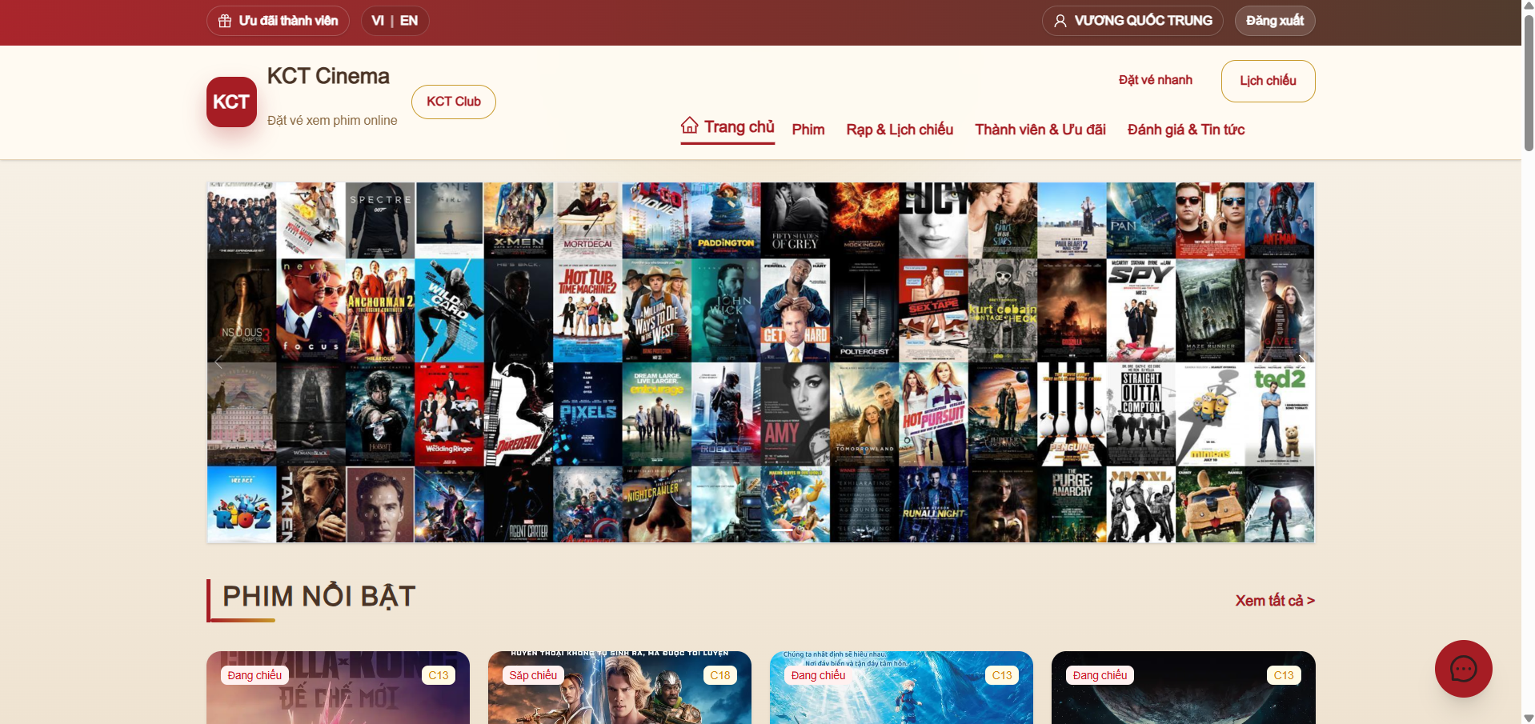
Hình 5.1-1 Giao diện chung của khách hàng

- Dành cho Quản lý (Admin):
Thuộc tính | Nội dung
Screen | Trang chủ hệ thống (Quản trị viên)
Mô tả | Admin vẫn xem được trang chủ nhưng có thêm công cụ quản lý banner và thao tác lịch chiếu trực tiếp trên giao diện.
Tác nhân chính | Quản trị viên (Admin / Manager)
Điều kiện tiên quyết | Đăng nhập tài khoản có quyền ROLE_ADMIN thành công.
Kích hoạt | Hệ thống nhận diện Token chứa quyền Admin và tải thêm công cụ quản trị.
- Thành phần giao diện:

Mục | Kiểu dữ liệu | Dữ liệu | Mô tả
Nút Trang Admin | Button | role admin | Điều hướng đến dashboard quản trị.
Quản lý Banner | Floating Button | BannerItem | Nút hiện khi hover khu vực banner.
Modal quản lý banner | Modal/Table/Form | imageUrl, title, link, displayOrder, active | Thêm, sửa, xóa, bật/tắt banner trang chủ.
Nút thêm suất chiếu | Button | Admin action | Hiển thị trong phần lịch chiếu rạp.
Form suất chiếu | Modal/Form | movieId, hallId, startTime, basePrice, format | Thêm hoặc cập nhật suất chiếu.
Nút sửa/xóa suất chiếu | Button/Icon | Showtime.id | Hiện khi admin hover vào suất chiếu.
Trạng thái suất chiếu | Tag | SCHEDULED, CANCELLED, COMPLETED | Admin thấy thêm trạng thái đã hủy, đã chiếu, đang chiếu, đóng bán vé.

Hành động:

Tên hành động | Mô tả | Thành công | Thất bại
Truy cập CMS | Click “Trang Admin” | Điều hướng sang dashboard admin | Token hết hạn thì cần đăng nhập lại
Quản lý banner | Click “Quản lý Banner” | Mở modal danh sách banner | Không có token thì báo đăng nhập lại
Thêm banner | Nhập URL ảnh, tiêu đề, link, thứ tự | Banner mới được lưu vào DB | Thiếu URL hoặc API lỗi
Sửa banner | Chọn icon sửa trên bảng banner | Cập nhật banner thành công | Token hết hạn hoặc dữ liệu không hợp lệ
Xóa banner | Chọn icon xóa | Xóa banner khỏi DB | API trả lỗi hoặc không đủ quyền
Thêm suất chiếu | Click “Thêm Suất Chiếu” | Mở form thêm lịch chiếu | Chưa chọn rạp/phòng/phim
Cập nhật suất chiếu | Click icon sửa trên suất chiếu | Lưu thay đổi thành công | Dữ liệu không hợp lệ
Xóa/Hủy suất chiếu | Click icon xóa | Xóa hoặc hủy suất chiếu | API lỗi hoặc suất chiếu đã phát sinh dữ liệu

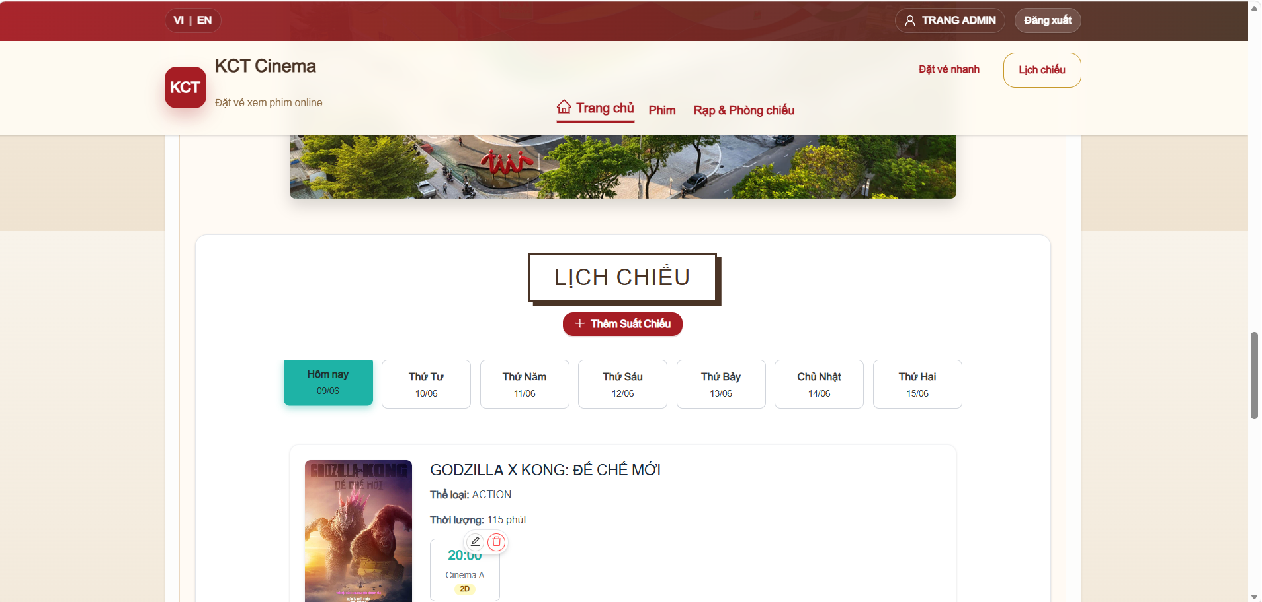
Hình 5.1-2 Giao diện chung trang chủ của admin

Chức năng Đăng ký tài khoản

Thuộc tính | Nội dung
Screen | Đăng ký tài khoản thành viên
Mô tả | Cho phép khách hàng tạo tài khoản để tích điểm và đặt vé trực tuyến.
Tác nhân chính | Khách hàng vãng lai (Guest)
Điều kiện tiên quyết | Trình duyệt chưa lưu phiên đăng nhập nào.
Kích hoạt | Nhấn nút “Đăng ký” trên thanh điều hướng.
- Thành phần giao diện:
Mục | Kiểu dữ liệu | Dữ liệu | Mô tả
Họ và tên | Input Field | FullName | Nhập họ tên khách hàng.
Giới tính | Select Box | Male/Female/Other | Lựa chọn giới tính của khách hàng.
Email | Input Field | Email | Dùng để đăng nhập và nhận mã OTP xác thực.
Số điện thoại | Input Field | Phone | Thông tin liên hệ khách hàng.
Ngày sinh | Select Box | Day/Month/Year | Chọn ngày, tháng, năm sinh.
Tỉnh/Thành phố | Select Box | Province | Chọn khu vực cư trú của khách hàng.
CCCD | Input Field | Citizen ID | Nhập số CCCD gồm 12 chữ số.
Mật khẩu | Password Field | Password | Thiết lập mật khẩu đăng nhập.
Xác nhận mật khẩu | Password Field | Confirm Password | Nhập lại mật khẩu để xác nhận.
CAPTCHA | Captcha Component | Verification Code | Mã xác thực chống đăng ký tự động từ bot.
OTP Email | OTP Input | OTP Code | Mã xác thực 6 chữ số gửi tới email khách hàng.
Gửi lại OTP | Button | Resend OTP | Cho phép yêu cầu gửi lại mã OTP khi chưa nhận được email.
Nút Đăng ký | Button | Register | Gửi thông tin đăng ký tới hệ thống.

- Hành động:
Tên hành động | Mô tả | Thành công | Thất bại
Đăng ký tài khoản | Kiểm tra dữ liệu và tạo tài khoản mới | Hệ thống gửi mã OTP xác thực tới email khách hàng | Email đã tồn tại, CCCD đã tồn tại hoặc dữ liệu không hợp lệ
Xác thực OTP | Nhập mã OTP nhận được qua email | Kích hoạt tài khoản thành công và chuyển sang màn hình đăng nhập | Mã OTP không chính xác hoặc đã hết hạn
Gửi lại OTP | Yêu cầu gửi lại mã OTP | Hệ thống gửi OTP mới tới email đã đăng ký | Chưa hết thời gian chờ hoặc lỗi gửi email
Đổi mã CAPTCHA | Sinh mã CAPTCHA mới | Hiển thị mã CAPTCHA mới | Không phát sinh lỗi
Nhập thông tin cá nhân | Cập nhật dữ liệu trên biểu mẫu đăng ký | Dữ liệu được ghi nhận vào biểu mẫu | Hiển thị cảnh báo khi dữ liệu không hợp lệ

- Quy tắc kiểm tra dữ liệu
Quy tắc | Mô tả
Email | Phải đúng định dạng email và chưa tồn tại trong hệ thống.
Số điện thoại | Phải đúng định dạng số điện thoại Việt Nam.
CCCD | Phải gồm đúng 12 chữ số và chưa tồn tại trong hệ thống.
Mật khẩu | Tối thiểu 8 ký tự, chứa chữ hoa, chữ thường, số và ký tự đặc biệt.
Xác nhận mật khẩu | Phải trùng khớp với mật khẩu đã nhập.
CAPTCHA | Phải nhập chính xác mã xác thực đang hiển thị.
OTP | Có hiệu lực trong thời gian quy định của hệ thống.

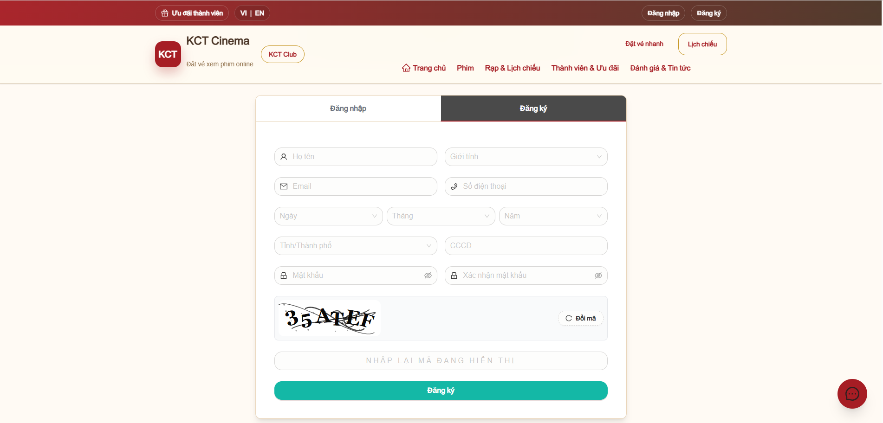
Hình 5.2-1 Giao diện đăng kí tài khoản khách hang
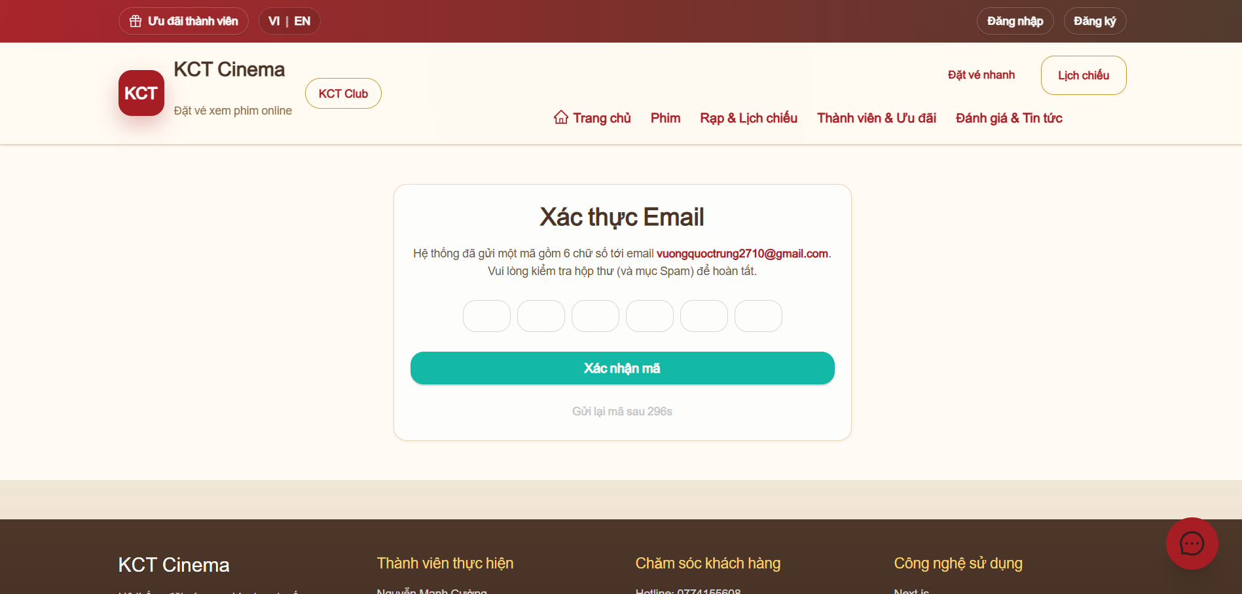
Hình 5.2-2 Giao diện xác thực tài khoản khách hàng

Chức năng Đăng nhập

Thuộc tính | Nội dung
Screen | Đăng nhập hệ thống (Đa quyền hạn)
Mô tả | Cho phép người dùng xác thực danh tính bằng Email hoặc Số điện thoại và Mật khẩu. Sau khi đăng nhập thành công, hệ thống cấp JWT Token và phân quyền tương ứng cho User hoặc Admin
Tác nhân chính | Khách hàng / Quản trị viên
Điều kiện tiên quyết | Đã có tài khoản hợp lệ trong hệ thống.
Kích hoạt | Nhấn nút "Đăng nhập" trên thanh điều hướng của website

- Thành phần giao diện:
Mục | Kiểu dữ liệu | Dữ liệu | Mô tả
Email / Số điện thoại | Input Field | Email, Phone Number | Nhập Email hoặc Số điện thoại để đăng nhập.
Mật khẩu | Password Field | Password | Nhập mật khẩu đăng nhập.
Nút Đăng nhập | Button | Login | Gửi yêu cầu xác thực tới hệ thống.
Quên mật khẩu | Link/Button | Forgot Password | Mở hộp thoại yêu cầu khôi phục mật khẩu.
Email khôi phục | Input Field | Email | Nhập email nhận liên kết đặt lại mật khẩu.
Nút Gửi yêu cầu | Button | Submit | Gửi yêu cầu đặt lại mật khẩu.
Thông báo lỗi | Alert Message | Error Message | Hiển thị lỗi xác thực hoặc lỗi hệ thống.

- Hành động:

Tên hành động | Mô tả | Thành công | Thất bại
Đăng nhập | Backend kiểm tra Email/SĐT và mật khẩu đã mã hóa BCrypt | Cấp JWT Token, lưu phiên đăng nhập và chuyển đến giao diện tương ứng | Báo lỗi tài khoản hoặc mật khẩu không chính xác
Phân quyền người dùng | Hệ thống kiểm tra Role sau khi đăng nhập | Điều hướng đến trang User hoặc Dashboard Admin | Token không hợp lệ hoặc dữ liệu tài khoản lỗi
Khôi phục mật khẩu | Gửi email đặt lại mật khẩu | Người dùng nhận được email chứa liên kết đặt lại mật khẩu | Email không tồn tại hoặc lỗi gửi mail
Đăng nhập Admin | Tài khoản có quyền ROLE_ADMIN đăng nhập | Chuyển đến Dashboard quản trị | Không đủ quyền truy cập
Đăng nhập User | Tài khoản có quyền ROLE_USER đăng nhập | Chuyển đến trang cá nhân người dùng | Tài khoản bị khóa hoặc chưa xác thực

- Quy tắc kiểm tra dữ liệu
Quy tắc | Mô tả
Email/SĐT | Có thể sử dụng Email hoặc Số điện thoại để đăng nhập.
Mật khẩu | Được mã hóa bằng BCrypt trong cơ sở dữ liệu.
JWT Token | Được tạo mới sau khi xác thực thành công.
Phân quyền | Dựa trên Role trả về từ Backend (USER, ADMIN).
Phiên đăng nhập | Được lưu thông qua JWT Token.
Quên mật khẩu | Hệ thống gửi email chứa liên kết đặt lại mật khẩu cho người dùng.

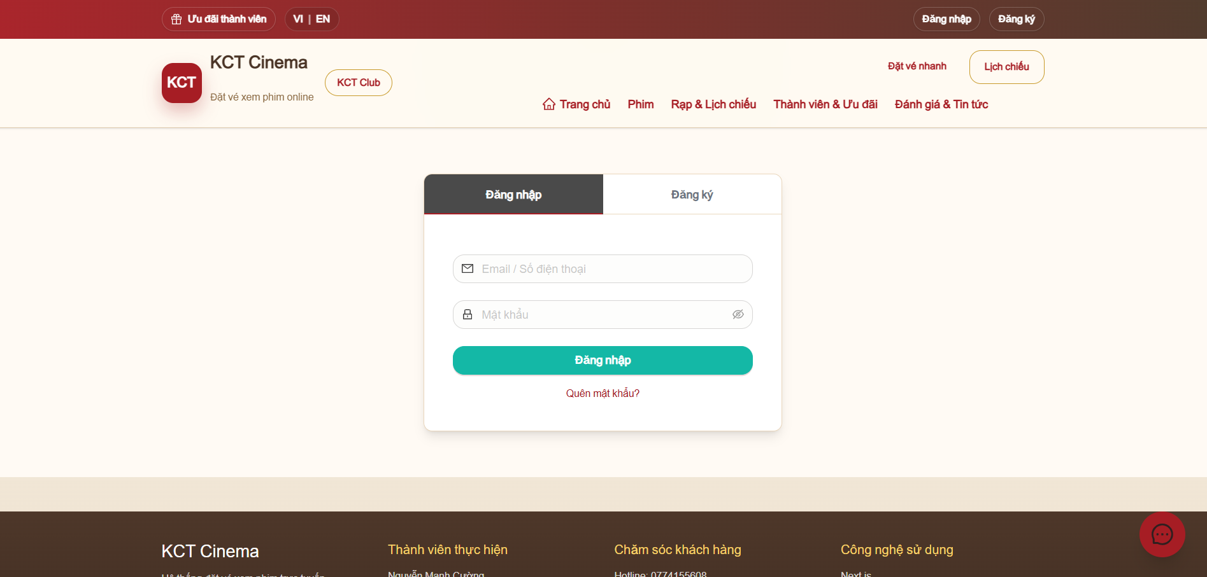
Hình 5.3-1 Giao diện đăng nhập

Chức năng Xem tin tức & Đánh giá phim

Thuộc tính | Nội dung
Screen | Xem tin tức và đánh giá phim
Mô tả | Cho phép khách hàng xem tin tức điện ảnh, khuyến mãi, thông báo của hệ thống, xem đánh giá phim từ cộng đồng và thực hiện đánh giá phim sau khi đăng nhập.
Tác nhân chính | Khách hàng (Guest/User), Quản trị viên (Admin)
Điều kiện tiên quyết | Truy cập thành công hệ thống KCT Cinema.
Kích hoạt | Nhấn vào mục "Tin tức", "Cultureplex" hoặc "Đánh giá phim" trên website.

- Thành phần giao diện:
Mục | Kiểu dữ liệu | Dữ liệu | Mô tả
Danh sách phim đánh giá | Card List | Movie | Hiển thị các phim đang chiếu và sắp chiếu.
Điểm đánh giá trung bình | Rating | AverageRating | Hiển thị điểm đánh giá trung bình của phim.
Nút Thích phim | Button | LikeCount | Thích phim và xem số lượt thích.
Nút Không thích phim | Button | DislikeCount | Không thích phim và xem số lượt không thích.
Khu vực bình luận | Review List | Review | Hiển thị đánh giá của người xem.
Viết đánh giá | Form | Rating, Comment | Cho phép người dùng gửi đánh giá mới.
Đánh giá sao | Rate Component | Rating Score | Chọn từ 1 đến 5 sao.
Bình luận | TextArea | Comment | Nội dung nhận xét của người dùng.
Tin tức điện ảnh | Article List | NEWS | Hiển thị các bài viết tin tức.
Khuyến mãi | Article List | PROMOTION | Hiển thị các chương trình ưu đãi.
Thông báo | Article List | NOTICE | Hiển thị các thông báo từ hệ thống.
Chi tiết bài viết | Article Detail | Article | Hiển thị nội dung đầy đủ của bài viết.
Trailer phim | Modal Video | Trailer URL | Phát trailer phim trên Youtube.
Đặt vé nhanh | Button | Showtime | Mở lịch chiếu và đặt vé trực tiếp từ trang review.

- Hành động:
Tên hành động | Mô tả | Thành công | Thất bại
Xem tin tức | Chọn bài viết trong danh sách | Hiển thị nội dung chi tiết bài viết | Không tìm thấy bài viết
Xem khuyến mãi | Chọn tab Khuyến mãi | Hiển thị các chương trình ưu đãi hiện có | Không có chương trình khuyến mãi
Xem thông báo | Chọn tab Thông báo | Hiển thị danh sách thông báo | Không có thông báo
Xem đánh giá phim | Chọn phim và mở bình luận | Hiển thị toàn bộ đánh giá của người xem | Không có đánh giá nào
Gửi đánh giá | Nhập số sao và nội dung bình luận | Đánh giá được lưu vào hệ thống | Chưa đăng nhập hoặc dữ liệu không hợp lệ
Thích đánh giá | Nhấn nút Like trên bình luận | Cập nhật số lượt thích | Chưa đăng nhập
Không thích đánh giá | Nhấn nút Dislike trên bình luận | Cập nhật số lượt không thích | Chưa đăng nhập
Thích phim | Nhấn nút Like phim | Tăng lượt yêu thích phim | Chưa đăng nhập
Không thích phim | Nhấn nút Dislike phim | Tăng lượt không thích phim | Chưa đăng nhập
Xem Trailer | Nhấn nút Trailer | Mở video trailer của phim | Trailer chưa được cập nhật
Đặt vé nhanh | Nhấn nút Đặt vé | Hiển thị lịch chiếu và chuyển tới màn hình đặt vé | Không có suất chiếu phù hợp

- Quy tắc xử lý
Quy tắc | Mô tả
Đánh giá phim | Người dùng phải đăng nhập mới được đánh giá phim.
Bình luận | Người dùng có thể gửi nhận xét kèm số sao đánh giá.
Like/Dislike phim | Chỉ người dùng đã đăng nhập mới được tương tác.
Like/Dislike đánh giá | Chỉ người dùng đã đăng nhập mới được tương tác.
Tin tức | Chỉ hiển thị bài viết ở trạng thái Published.
Phân loại bài viết | Bao gồm Tin tức (NEWS), Khuyến mãi (PROMOTION), Thông báo (NOTICE).
Trailer | Trailer được lấy từ Youtube URL của phim.
Đặt vé nhanh | Chỉ hiển thị các suất chiếu còn hiệu lực và chưa quá thời gian cho phép đặt vé.

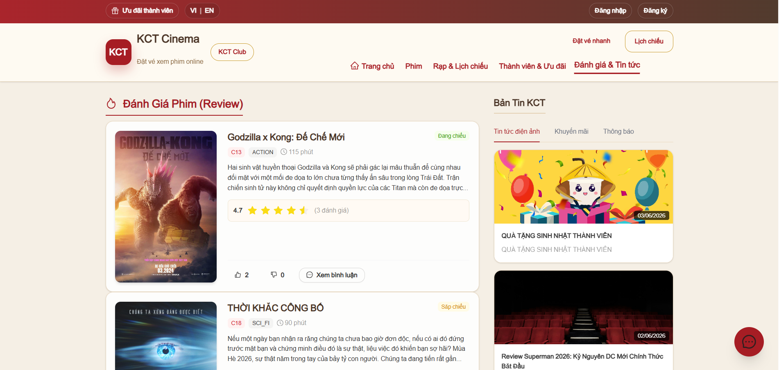
Hình 5.4-1 Giao diện chung của Xem đánh giá & tin tức

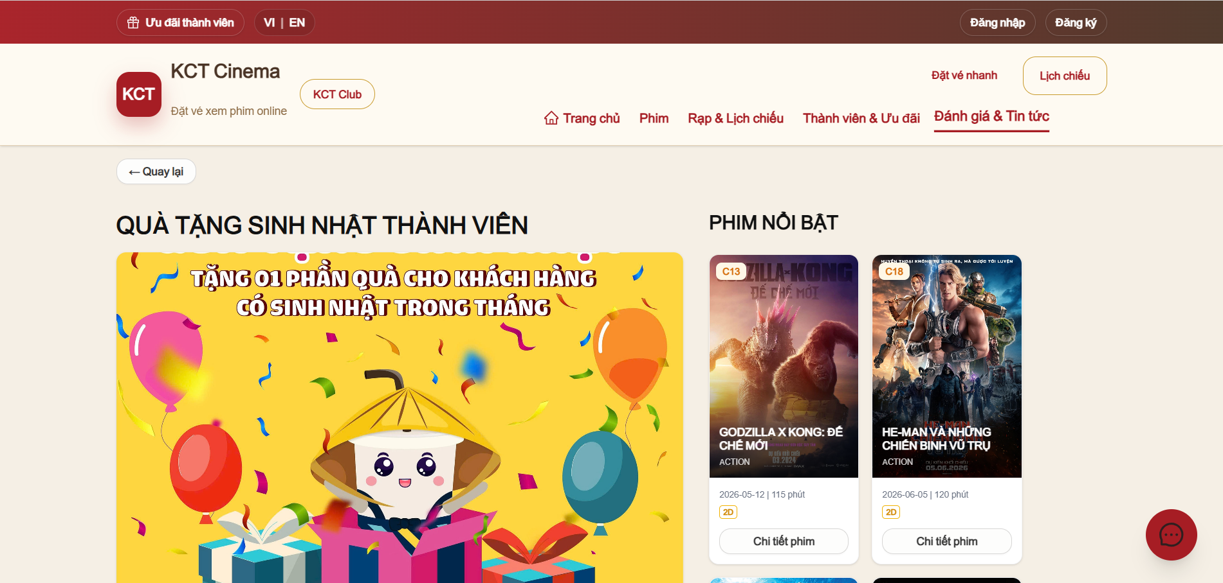
Hình 5.4-2 Giao diện chi tiết tin tức

Chức năng Tra cứu suất chiếu

Thuộc tính | Nội dung
Screen | Tra cứu lịch chiếu theo rạp
Mô tả | Cho phép khách hàng xem danh sách rạp, tra cứu lịch chiếu theo ngày, xem các suất chiếu của từng phim và lựa chọn suất chiếu phù hợp để đặt vé.
Tác nhân chính | Khách hàng
Điều kiện tiên quyết | Phim đã được lên lịch chiếu và suất chiếu đang hoạt động.
Kích hoạt | Nhấn nút "Xem lịch chiếu", "Đặt vé" hoặc truy cập màn hình Rạp & Lịch chiếu.

- Thành phần giao diện:
Mục | Kiểu dữ liệu | Dữ liệu | Mô tả
Danh sách rạp | List/Card | Cinema | Hiển thị các cụm rạp đang hoạt động.
Thông tin rạp | Text | Name, Address, Hotline | Hiển thị tên rạp, địa chỉ và hotline liên hệ.
Bộ chọn ngày chiếu | Date Tabs | Date | Cho phép chọn lịch chiếu trong 7 ngày gần nhất.
Danh sách phim | Movie Card | Movie | Hiển thị các phim đang có suất chiếu tại rạp.
Danh sách suất chiếu | Showtime Button | Showtime | Hiển thị các khung giờ chiếu của phim.
Định dạng chiếu | Tag | 2D, 3D, IMAX, 4DX | Hiển thị loại hình trình chiếu của suất chiếu.
Phòng chiếu | Text | Hall Name | Hiển thị phòng chiếu tương ứng với suất chiếu.
Trạng thái suất chiếu | Tag | Scheduled, Showing | Xác định khả năng đặt vé của suất chiếu.

- Hành động:
Tên hành động | Mô tả | Thành công | Thất bại
Xem lịch chiếu rạp | Chọn một rạp chiếu phim | Hiển thị lịch chiếu của rạp theo ngày | Không có dữ liệu lịch chiếu
Chọn ngày xem phim | Chọn một ngày trong danh sách | Hiển thị các suất chiếu tương ứng | Không có suất chiếu trong ngày được chọn
Xem thông tin phim | Xem phim trong lịch chiếu | Hiển thị tên phim, thể loại, thời lượng và poster | Không tìm thấy thông tin phim
Chọn suất chiếu | Chọn khung giờ mong muốn | Chuyển sang màn hình chọn ghế và đặt vé | Suất chiếu đã đóng bán vé hoặc đã kết thúc
Đặt vé trực tuyến | Nhấn vào một suất chiếu khả dụng | Điều hướng tới màn hình chọn ghế | Không thể truy cập suất chiếu
Xem định dạng chiếu | Xem nhãn 2D, 3D, IMAX hoặc 4DX | Hiển thị chính xác loại suất chiếu | Dữ liệu định dạng không tồn tại
- Quy tắc xử lý
Quy tắc | Mô tả
Hiển thị lịch chiếu | Chỉ hiển thị các suất chiếu thuộc ngày được chọn.
Đóng bán vé | Suất chiếu quá thời gian cho phép đặt vé sẽ không được khách hàng lựa chọn.
Suất chiếu đã kết thúc | Không cho phép tiếp tục đặt vé.
Phân loại định dạng | Hỗ trợ 2D, 3D, IMAX và 4DX.
Điều hướng đặt vé | Khi chọn suất chiếu hợp lệ sẽ chuyển sang màn hình Chọn ghế.
Lọc theo rạp | Chỉ hiển thị các suất chiếu thuộc rạp đang được chọn.
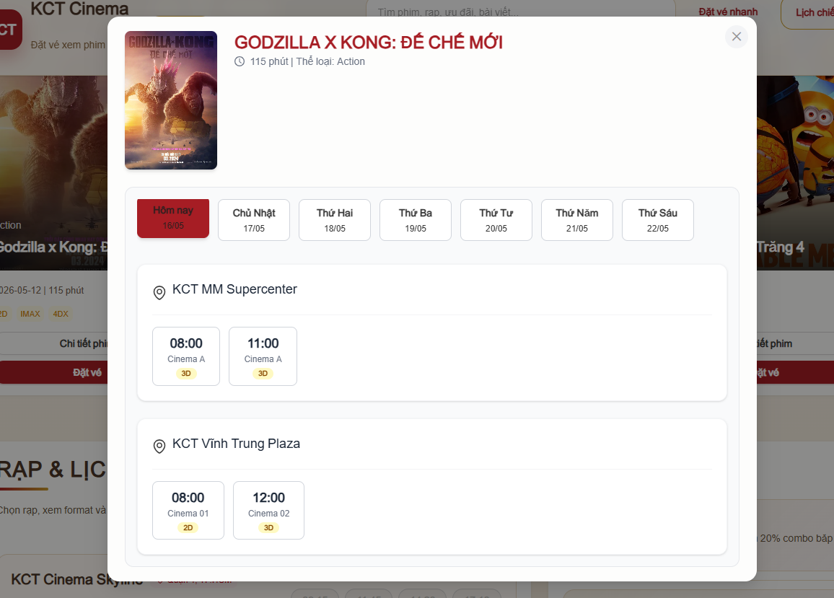
Hình 5.5-1 Giao diện tra cứu suất chiếu

Chức năng Quản lý tài khoản cá nhân

Thuộc tính | Nội dung
Screen | Hồ sơ cá nhân khách hàng
Mô tả | Cho phép khách hàng quản lý thông tin cá nhân, theo dõi hạng thành viên, điểm thưởng, lịch sử đặt vé và ví voucher cá nhân.
Tác nhân chính | Khách hàng đã đăng nhập
Điều kiện tiên quyết | Người dùng đã đăng nhập và JWT Token còn hiệu lực.
Kích hoạt | Chọn mục "Tài khoản của tôi" hoặc truy cập trang cá nhân người dùng.

- Thành phần giao diện:
Mục | Kiểu dữ liệu | Dữ liệu | Mô tả
Thẻ thành viên | Card | MemberTier, Points, TotalSpending | Hiển thị hạng thành viên, điểm thưởng và tổng chi tiêu.
Ảnh đại diện | Avatar/Image | AvatarUrl | Hiển thị ảnh đại diện của khách hàng.
Thông tin cá nhân | Form/Input | FullName, Email, Phone, Gender, DateOfBirth, Area, CitizenId | Hiển thị và chỉnh sửa thông tin cá nhân.
Vé sắp tới | Table/List | MovieTitle, CinemaName, ShowtimeTime, Seat, Status, Price | Danh sách vé còn hiệu lực hoặc chưa sử dụng.
Lịch sử đặt vé | Table/List | MovieTitle, CinemaName, ShowtimeTime, Seat, Status, Price | Danh sách vé đã sử dụng hoặc đã qua thời gian chiếu.
Ví voucher | Grid/List | DiscountCode, Title, ValidUntil, Target, Status | Danh sách voucher khách hàng đang sở hữu.
Đổi mật khẩu | Modal/Form | OldPassword, NewPassword, ConfirmPassword | Biểu mẫu thay đổi mật khẩu tài khoản.
Nút đăng xuất | Button | Logout | Thoát khỏi phiên đăng nhập hiện tại.

- Hành động:
Tên hành động | Mô tả | Thành công | Thất bại
Xem hồ sơ cá nhân | Tải thông tin tài khoản từ hệ thống | Hiển thị đầy đủ thông tin khách hàng | Token hết hạn hoặc không tải được dữ liệu
Cập nhật thông tin | Chỉnh sửa họ tên, số điện thoại, giới tính, ngày sinh, khu vực | Lưu thông tin mới vào Database | Dữ liệu không hợp lệ hoặc số điện thoại bị trùng
Cập nhật ảnh đại diện | Tải ảnh đại diện mới lên hệ thống | Ảnh đại diện được cập nhật thành công | File ảnh không hợp lệ hoặc lỗi upload
Đổi mật khẩu | Nhập mật khẩu cũ và mật khẩu mới | Đổi mật khẩu thành công | Sai mật khẩu cũ hoặc xác nhận mật khẩu không khớp
Xem vé sắp tới | Xem các vé còn hiệu lực | Hiển thị danh sách vé sắp chiếu | Không có vé sắp tới
Xem lịch sử đặt vé | Xem các vé đã dùng hoặc đã qua giờ chiếu | Hiển thị lịch sử đặt vé | Chưa có lịch sử đặt vé
Xem voucher cá nhân | Tải danh sách voucher của khách hàng | Hiển thị các voucher đang sở hữu | Không có voucher hoặc lỗi tải dữ liệu
Đăng xuất | Kết thúc phiên đăng nhập | Xóa phiên đăng nhập và quay về trang chủ | Không phát sinh lỗi

- Quy tắc xử lý
Quy tắc | Mô tả
Xác thực | Chỉ người dùng đã đăng nhập và có JWT Token hợp lệ mới truy cập được.
Thông tin cá nhân | Dữ liệu hồ sơ được lấy từ API hồ sơ cá nhân.
Vé sắp tới | Vé còn hiệu lực hoặc chưa đến giờ chiếu được đưa vào danh sách vé sắp tới.
Lịch sử đặt vé | Vé đã quét hoặc đã qua thời gian chiếu được đưa vào lịch sử đặt vé.
Voucher | Chỉ hiển thị voucher thuộc sở hữu của khách hàng.
Đổi mật khẩu | Mật khẩu mới và xác nhận mật khẩu phải trùng khớp.
Hạng thành viên | Hiển thị theo cấp BASIC, SILVER, GOLD hoặc PLATINUM.

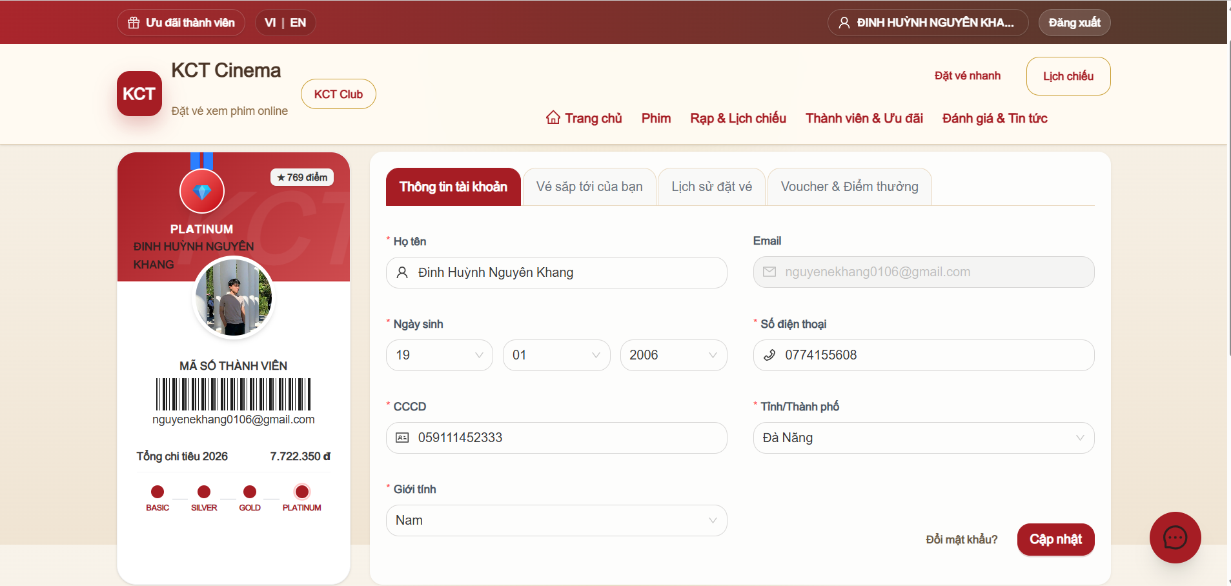
Hình 5.6-1 Giao diện quản lý tài khoản cá nhân của khách hàng

Chức năng Đặt vé trực tuyến

Thuộc tính | Nội dung
Screen | Quy trình đặt vé và thanh toán trực tuyến
Mô tả | Cho phép khách hàng chọn ghế, mua bắp nước, áp dụng voucher/khuyến mãi, thanh toán qua VNPay và nhận vé điện tử sau khi giao dịch thành công.
Tác nhân chính | Khách hàng đã đăng nhập
Điều kiện tiên quyết | Người dùng đã đăng nhập, suất chiếu hợp lệ, ghế chưa bị bán hoặc đang bị giữ bởi người khác.
Kích hoạt | Chọn một suất chiếu hợp lệ từ màn hình lịch chiếu hoặc trang chi tiết phim.

- Thành phần giao diện:
Mục | Kiểu dữ liệu | Dữ liệu | Mô tả
Thông tin suất chiếu | Card | Movie, Cinema, Hall, Showtime | Hiển thị phim, rạp, phòng chiếu và thời gian chiếu.
Sơ đồ ghế | Seat Map | Seat | Cho phép khách hàng chọn ghế theo sơ đồ phòng chiếu.
Trạng thái ghế | Seat Status | Available, Held, Sold | Hiển thị ghế trống, ghế đang giữ và ghế đã bán.
Đồng hồ giữ ghế | Timer | RemainingSeconds | Đếm ngược thời gian giữ ghế.
Bắp nước | Grid/List | ConcessionItem | Cho phép chọn combo bắp nước và số lượng.
Voucher/Khuyến mãi | Input/List | Promotion, Voucher | Nhập mã giảm giá hoặc chọn voucher có sẵn.
Tóm tắt đơn hàng | Order Summary | Seats, Concessions, Discount, Total | Hiển thị chi tiết đơn hàng và tổng tiền.
Phương thức thanh toán | Payment Method | VNPay | Hiển thị phương thức thanh toán VNPay.
Vé điện tử | Ticket Card | BookingCode, Seat, QR/Ticket Info | Hiển thị vé điện tử sau khi thanh toán thành công.

- Hành động:
Tên hành động | Mô tả | Thành công | Thất bại
Chọn ghế | Khách hàng chọn ghế trên sơ đồ phòng chiếu | Ghế được thêm vào danh sách chọn | Ghế đã bán, đang giữ hoặc vượt quá số lượng cho phép
Giữ ghế | Gửi yêu cầu HOLD ghế lên hệ thống | Ghế được giữ tạm thời và bắt đầu đếm ngược thời gian | Ghế đã bị người khác giữ hoặc đã bán
Chọn bắp nước | Chọn combo bắp nước và số lượng | Combo được thêm vào đơn hàng | Số lượng không hợp lệ
Áp dụng voucher | Nhập mã hoặc chọn voucher có sẵn | Giảm giá được áp dụng vào tổng tiền | Mã không hợp lệ hoặc đơn hàng không đủ điều kiện
Thanh toán VNPay | Tạo booking và chuyển sang cổng VNPay | Chuyển hướng sang trang thanh toán VNPay | Lỗi tạo hóa đơn hoặc lỗi kết nối VNPay
Đồng bộ kết quả thanh toán | Xử lý kết quả trả về từ VNPay | Giao dịch thành công, xuất vé điện tử và lưu trạng thái PAID | Thanh toán thất bại, sai chữ ký hoặc người dùng hủy giao dịch
Hủy giao dịch | Người dùng quay lại hoặc thanh toán thất bại | Hệ thống hủy booking tạm và nhả ghế | Không thể kết nối máy chủ để hủy
Xem vé điện tử | Sau khi thanh toán thành công | Hiển thị mã đặt vé và thông tin vé | Không tìm thấy thông tin booking

- Quy tắc xử lý:
Quy tắc | Mô tả
Xác thực | Chỉ khách hàng đã đăng nhập mới được đặt vé.
Giữ ghế | Ghế được giữ tạm thời trong khoảng 5 phút.
Đồng bộ ghế realtime | Trạng thái ghế được cập nhật realtime khi có người khác giữ hoặc mua ghế.
Giới hạn chọn ghế | Một giao dịch chỉ được chọn tối đa 8 ghế.
Chống bỏ trống ghế lẻ | Không cho phép chọn ghế tạo ra một ghế trống lẻ không hợp lệ.
Kiểm tra độ tuổi | Phim có giới hạn độ tuổi yêu cầu khách hàng xác nhận trước khi đặt vé.
Voucher | Voucher chỉ được áp dụng khi còn hạn và thỏa điều kiện đơn hàng.
Giảm giá thành viên | Thành viên SILVER, GOLD, PLATINUM được tính ưu đãi theo hạng.
Thanh toán | Hệ thống tạo booking trạng thái chờ thanh toán trước khi chuyển sang VNPay.
Thanh toán thất bại | Nếu VNPay thất bại hoặc người dùng hủy, hệ thống hủy booking và nhả ghế.
Vé điện tử | Chỉ xuất vé sau khi thanh toán thành công.

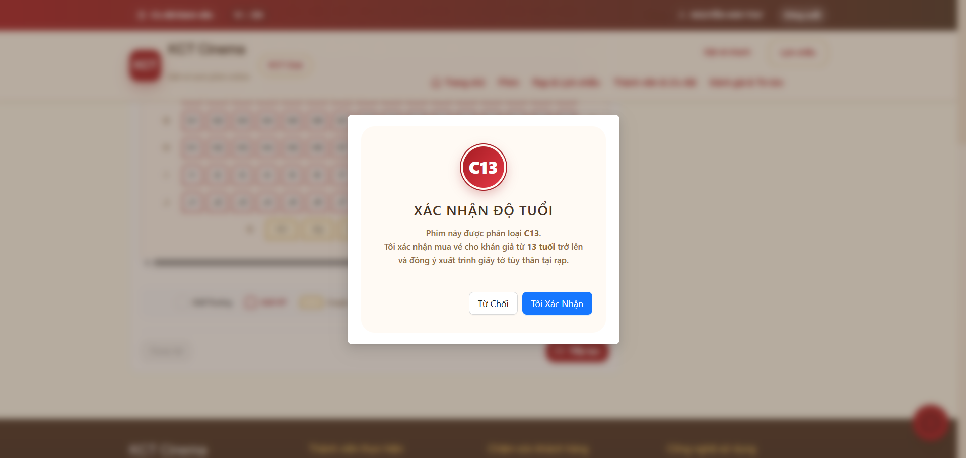
Hình 5.7-1 Giao diện xác nhận độ tuổi
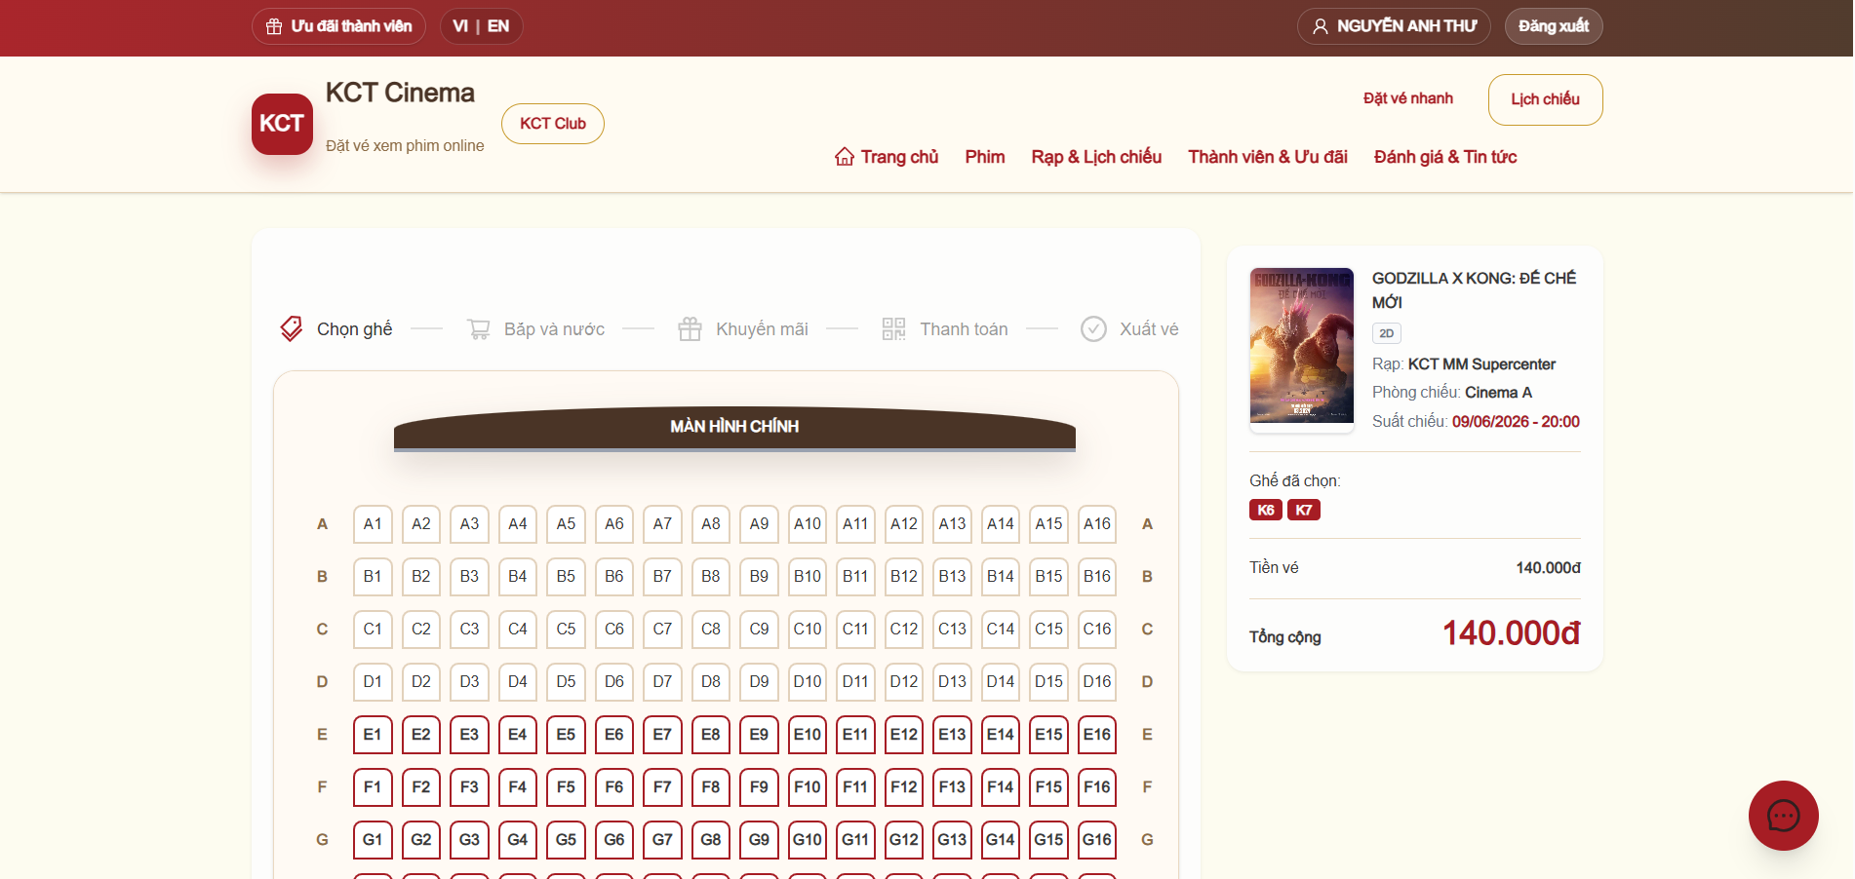
Hình 5.7-2 Giao diện chọn ghế
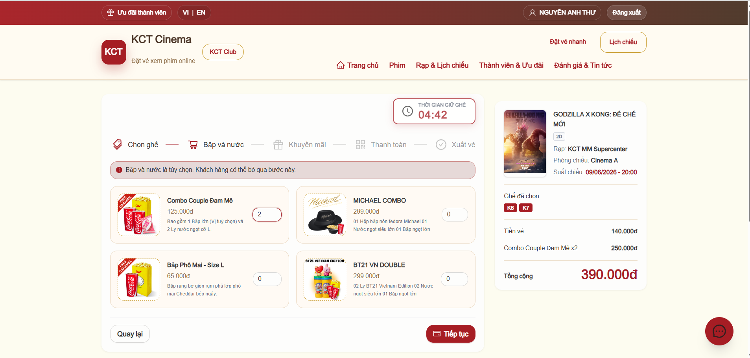
Hình 5.7-3 Giao diện chọn bắp nước

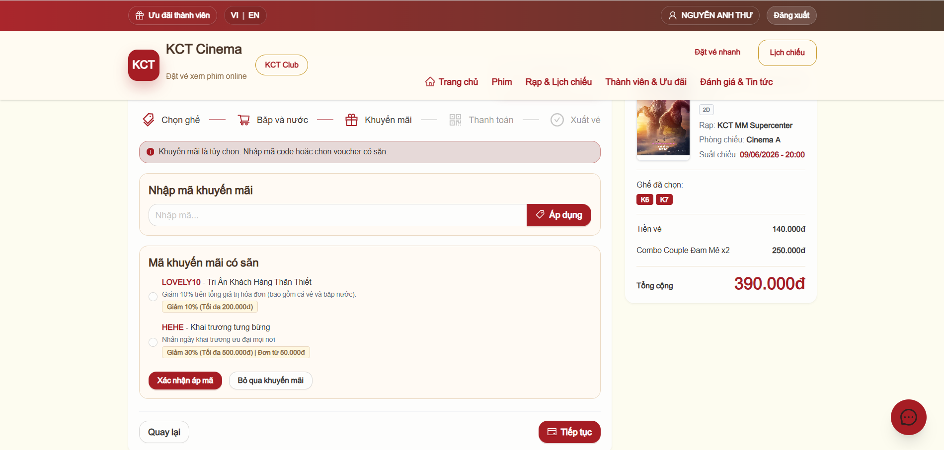
Hình 5.7-4 Giao diện chọn áp mã giảm giá (voucher)

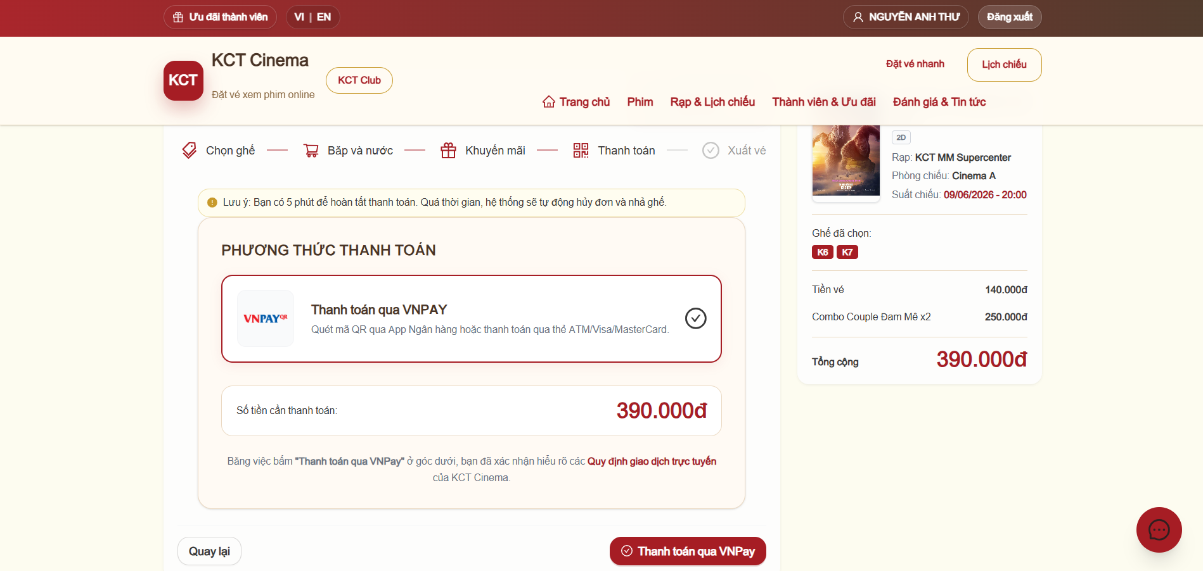
Hình 5.7-5 Giao diện chọn phương thức thanh toán và mã giảm giá

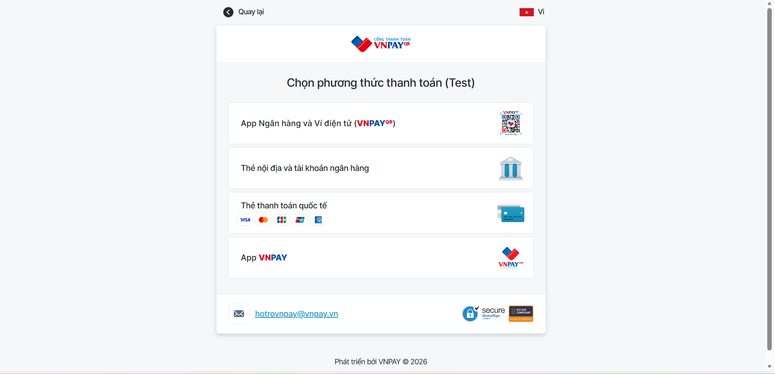
Hình 5.7-6 Giao diện thanh toán quan VNPay
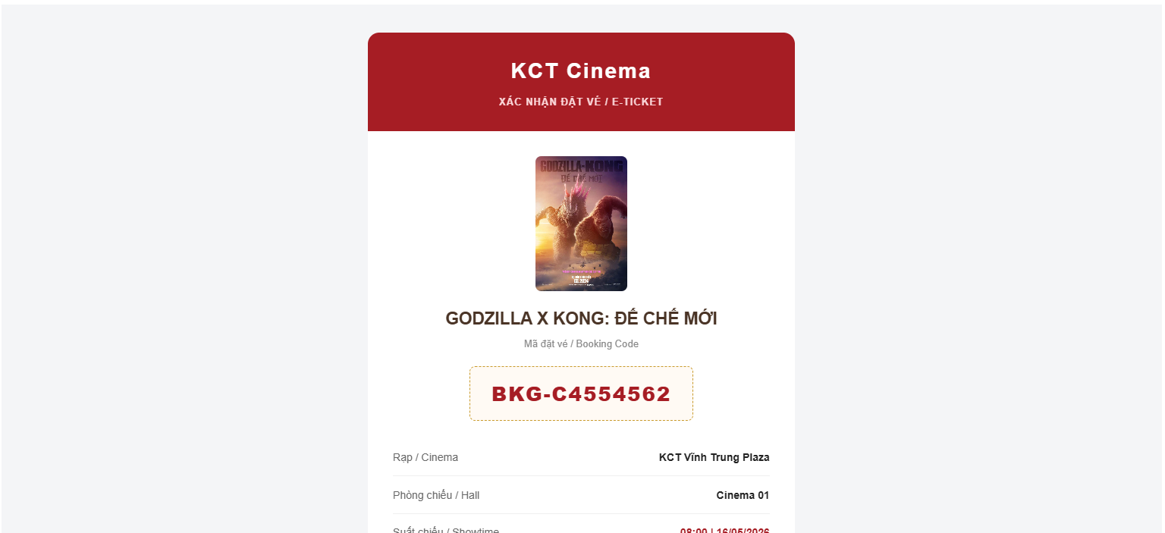
Hình 5.7-7 Giao diện vé gửi về gmail khách hàng
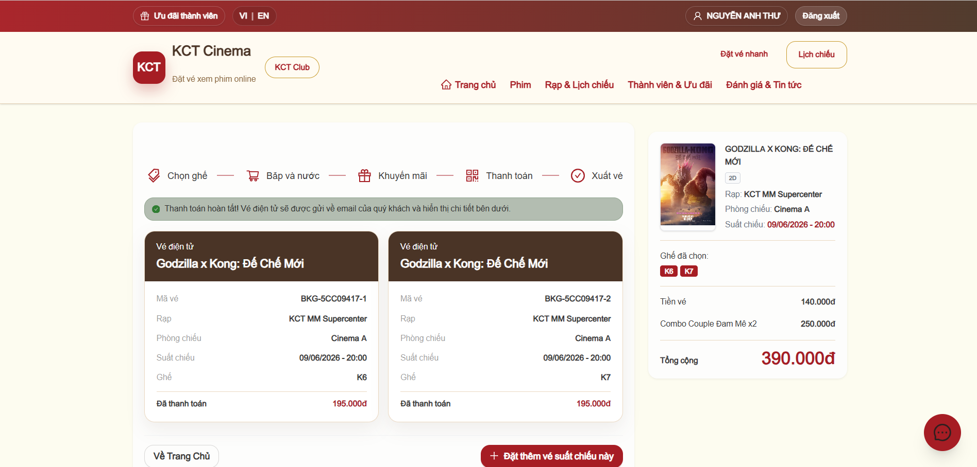
Hình 5.7-8 Giao diện xuất vé

Chức năng Quản lý thông tin rạp

Thuộc tính | Nội dung
Screen | Quản lý thông tin hệ thống (Admin Dashboard)
Mô tả | Cho phép quản trị viên quản lý toàn bộ dữ liệu của hệ thống bao gồm phim, suất chiếu, người dùng, tin tức, khuyến mãi, bắp nước và hỗ trợ khách hàng.
Tác nhân chính | Quản trị viên (Admin)
Điều kiện tiên quyết | Đăng nhập thành công bằng tài khoản có quyền ADMIN.
Kích hoạt | Truy cập menu "Trang Admin" hoặc "/dashboard".

- Thành phần giao diện:
Mục | Kiểu dữ liệu | Dữ liệu | Mô tả
Danh sách phim | Table | Movie | Quản lý thông tin phim đang chiếu, sắp chiếu và ngừng chiếu.
Danh sách suất chiếu | Table | Showtime | Quản lý lịch chiếu theo rạp, phòng và thời gian.
Danh sách người dùng | Table | User | Quản lý tài khoản khách hàng và quản trị viên.
Danh sách tin tức | Table | Article | Quản lý bài viết, tin tức và thông báo.
Quản lý bắp nước | Modal | Concession | Quản lý thực đơn đồ ăn và thức uống.
Quản lý khuyến mãi | Modal | Promotion | Quản lý voucher và chương trình giảm giá.
Hộp thư hỗ trợ | Chat Panel | Message | Tiếp nhận và phản hồi khách hàng trực tuyến.
Thẻ thống kê | Statistic Card | Count(Movie, User, Showtime) | Hiển thị số liệu tổng quan hệ thống.

- Hành động:
Tên hành động | Mô tả | Thành công | Thất bại
Tải dữ liệu quản trị | Lấy dữ liệu từ CSDL và hiển thị lên Dashboard | Hiển thị đầy đủ dữ liệu mới nhất | Lỗi kết nối CSDL
Thêm phim | Tạo mới thông tin phim | Phim được lưu thành công | Thiếu dữ liệu hoặc lỗi hệ thống
Cập nhật phim | Chỉnh sửa thông tin phim | Dữ liệu được cập nhật | Không tìm thấy phim
Xóa phim | Xóa phim khỏi hệ thống | Phim bị xóa | Lỗi ràng buộc dữ liệu
Thêm suất chiếu | Tạo lịch chiếu mới | Suất chiếu được tạo | Trùng thời gian hoặc phòng chiếu
Cập nhật suất chiếu | Sửa lịch chiếu | Dữ liệu được cập nhật | Suất chiếu không tồn tại
Hủy/Xóa suất chiếu | Hủy hoặc xóa lịch chiếu | Trạng thái được cập nhật | Không thể thực hiện
Thêm người dùng | Tạo tài khoản mới | Tài khoản được tạo | Email đã tồn tại
Cập nhật người dùng | Chỉnh sửa thông tin tài khoản | Thông tin được lưu | Người dùng không tồn tại
Khóa/Mở khóa tài khoản | Thay đổi trạng thái hoạt động | Trạng thái được cập nhật | Lỗi xử lý dữ liệu
Xóa người dùng | Xóa tài khoản khỏi hệ thống | Người dùng bị xóa | Lỗi ràng buộc dữ liệu
Thêm tin tức | Tạo bài viết mới | Bài viết được lưu | Thiếu thông tin bắt buộc
Chỉnh sửa tin tức | Cập nhật nội dung bài viết | Dữ liệu được cập nhật | Bài viết không tồn tại
Xóa tin tức | Xóa bài viết khỏi hệ thống | Bài viết bị xóa | Lỗi hệ thống
Quản lý khuyến mãi | Thêm, sửa, xóa voucher | Dữ liệu được cập nhật | Lỗi xử lý
Quản lý bắp nước | Thêm, sửa, xóa sản phẩm | Dữ liệu được cập nhật | Lỗi xử lý
Trả lời khách hàng | Gửi phản hồi qua hệ thống chat | Tin nhắn gửi thành công | Lỗi kết nối
Xem thống kê | Chuyển đến màn hình báo cáo | Hiển thị biểu đồ thống kê | Không tải được dữ liệu

- Quy tắc xử lý:
Quy tắc | Mô tả
Phân quyền | Chỉ tài khoản ADMIN mới được truy cập Dashboard.
Quản lý phim | Không cho phép lưu phim khi thiếu tên phim hoặc ngày khởi chiếu.
Quản lý suất chiếu | Không cho phép tạo hai suất chiếu trùng phòng và thời gian.
Quản lý người dùng | Email là duy nhất trong toàn hệ thống.
Khóa tài khoản | Người dùng bị khóa không thể đăng nhập.
Quản lý tin tức | Bài viết có thể ở trạng thái DRAFT, PUBLISHED hoặc HIDDEN.
Ghi nhận thay đổi | Mọi thay đổi dữ liệu được lưu trực tiếp xuống cơ sở dữ liệu.
Đồng bộ thời gian thực | Dashboard luôn tải dữ liệu mới nhất khi làm mới trang.

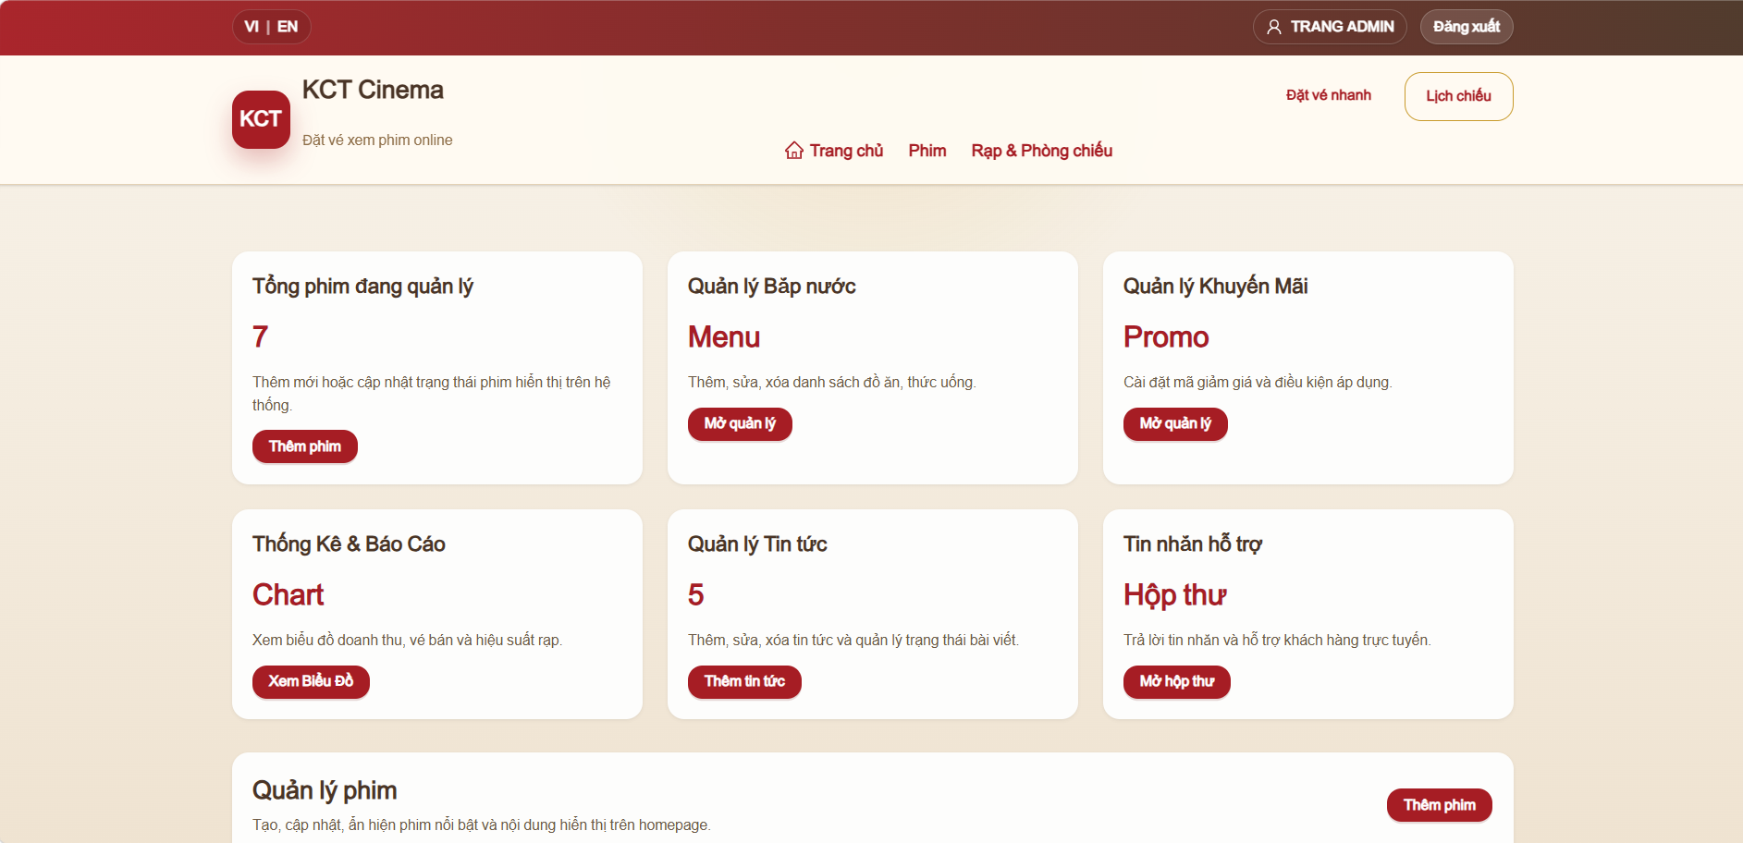

Hình 5.8-1 Giao diện quản lý thông tin chung của admin

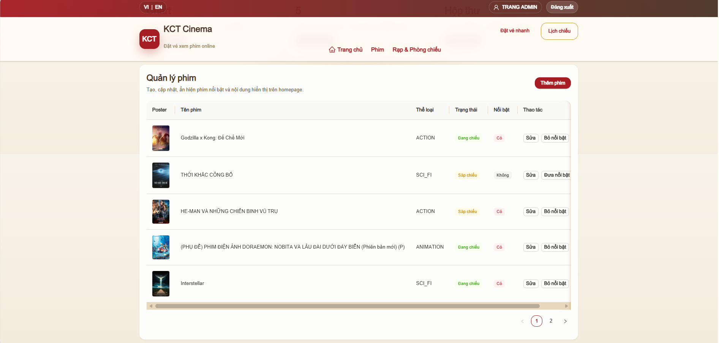
Hình 5.8-2 Giao diện quản lý phim

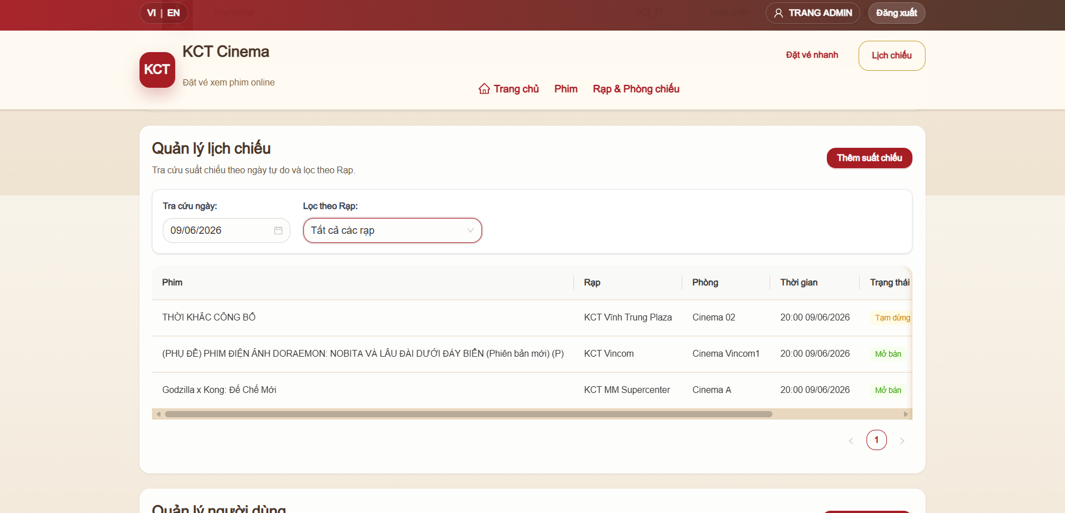
Hình 5.8-3 Giao diện quản lý suất chiếu

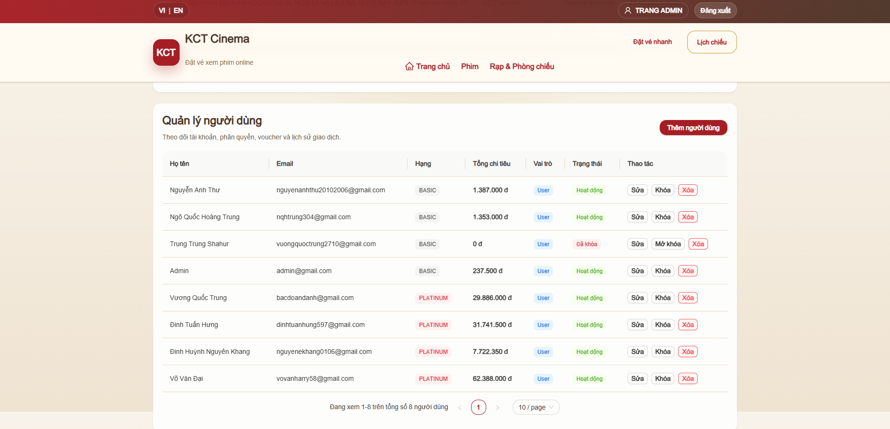
Hình 5.8-4 Giao diện quản lý khách hàng
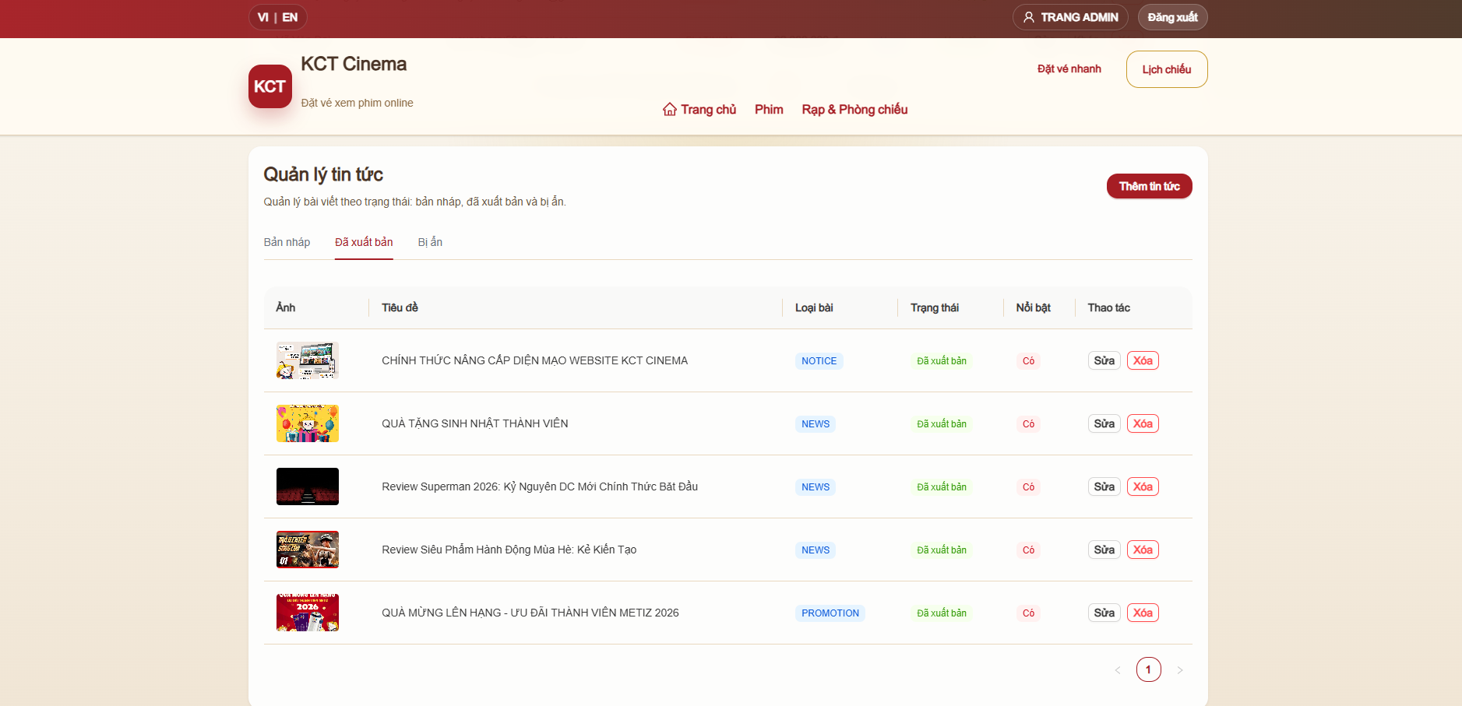
Hình 5.8-5 Giao diện quản lý tin tức
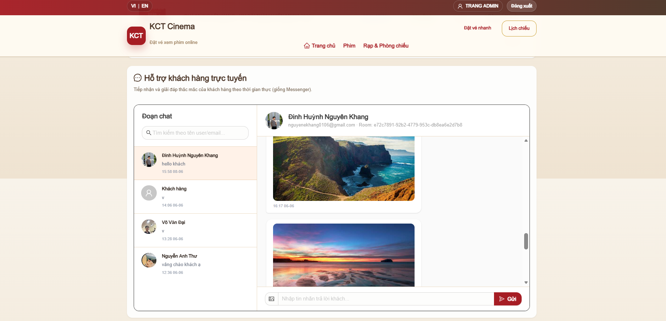
Hình 5.8-6 Giao diện quản lý và hỗ trợ khách hang trực tuyến

Chức năng Quản lý danh mục phim

Thuộc tính | Nội dung
Screen | Hệ thống quản lý danh mục phim
Mô tả | Cho phép Admin quản lý danh sách phim chiếu rạp, bao gồm thêm phim mới, cập nhật thông tin phim, upload poster/banner, thay đổi trạng thái phim và đánh dấu phim nổi bật.
Tác nhân chính | Quản trị viên (Admin)
Điều kiện tiên quyết | Admin đã đăng nhập thành công và có quyền truy cập Dashboard quản trị.
Kích hoạt | Chọn module "Quản lý phim" hoặc nhấn nút "Thêm phim" trong Dashboard Admin.

- Thành phần giao diện:
Mục | Kiểu dữ liệu | Dữ liệu | Mô tả
Bảng danh sách phim | Data Table | Movie | Hiển thị danh sách phim đang có trong hệ thống.
Poster phim | Image | PosterUrl | Hiển thị ảnh poster dọc của phim.
Tên phim | Text | Movie.Title | Tên phim chiếu rạp.
Thể loại | Text/Select | Genre | Thể loại phim như ACTION, COMEDY, DRAMA, HORROR.
Trạng thái phim | Tag/Select | Movie.Status | Trạng thái phim gồm Sắp chiếu, Đang chiếu, Ngừng chiếu.
Phim nổi bật | Tag/Select | Featured | Xác định phim có được hiển thị nổi bật trên hệ thống hay không.
Form thêm/sửa phim | Modal Form | Movie Data | Biểu mẫu nhập và cập nhật thông tin phim.
Thời lượng phim | Number Input | DurationMin | Nhập thời lượng phim tính theo phút.
Ngôn ngữ | Select Box | Language | Chọn ngôn ngữ phim như VIETNAMESE, ENGLISH, KOREAN, JAPANESE.
Giới hạn tuổi | Select Box | AgeRestriction | Chọn nhãn độ tuổi P, C13, C16 hoặc C18.
Ngày khởi chiếu | DatePicker | ReleaseDate | Chọn ngày phim bắt đầu khởi chiếu.
Trailer | Input | TrailerUrl | Nhập đường dẫn trailer của phim.
Đạo diễn | Tags Select | Directors | Nhập danh sách đạo diễn.
Diễn viên | Tags Select | Actors | Nhập danh sách diễn viên.
Mô tả phim | TextArea | Description | Nhập nội dung mô tả phim.
Upload Poster | File Upload | Poster File | Tải ảnh poster dọc của phim lên hệ thống.
Upload Banner | File Upload | Banner File | Tải ảnh banner ngang của phim lên hệ thống.
Nút thao tác | Button | Add, Edit, Delete, Feature | Thêm, sửa, xóa hoặc thay đổi trạng thái nổi bật của phim.

- Hành động:

Tên hành động | Mô tả | Thành công | Thất bại
Tải danh sách phim | Gọi API lấy danh sách phim từ Database | Hiển thị danh sách phim trên bảng quản lý | Không thể kết nối Database
Thêm phim mới | Nhập thông tin phim và gửi lên Backend API | Phim mới được lưu vào Database | Thiếu dữ liệu bắt buộc hoặc lỗi hệ thống
Upload poster | Chọn ảnh poster dọc cho phim | Poster được upload và gắn với phim | File ảnh không hợp lệ hoặc upload thất bại
Upload banner | Chọn ảnh banner ngang cho phim | Banner được upload và gắn với phim | File ảnh không hợp lệ hoặc upload thất bại
Cập nhật phim | Chỉnh sửa thông tin phim đã có | Dữ liệu phim được cập nhật thành công | Không tìm thấy phim hoặc lỗi cập nhật
Đổi trạng thái phim | Chọn trạng thái Sắp chiếu, Đang chiếu hoặc Ngừng chiếu | Trạng thái phim được cập nhật | Dữ liệu trạng thái không hợp lệ
Đánh dấu nổi bật | Bật/tắt trạng thái phim nổi bật | Phim được cập nhật trạng thái nổi bật | Lỗi xử lý dữ liệu
Xóa phim | Xóa phim khỏi danh sách quản lý | Phim được xóa khỏi hệ thống | Phim đang liên kết với suất chiếu hoặc phát sinh dữ liệu
Làm mới danh sách | Sau khi thêm/sửa phim, hệ thống tải lại danh sách phim | Bảng phim hiển thị dữ liệu mới nhất | Lỗi tải lại dữ liệu

- Quy tắc xử lý:
Quy tắc | Mô tả
Phân quyền | Chỉ tài khoản Admin mới được thêm, sửa, xóa phim.
Tên phim | Không được để trống khi thêm hoặc cập nhật phim.
Thời lượng phim | Phải nhập thời lượng hợp lệ, tối thiểu 30 phút.
Thể loại phim | Phải chọn một thể loại trong danh sách hệ thống hỗ trợ.
Ngôn ngữ phim | Phải chọn một ngôn ngữ hợp lệ.
Giới hạn tuổi | Phải thuộc một trong các mức P, C13, C16 hoặc C18.
Ngày khởi chiếu | Phải được chọn trước khi lưu phim.
Poster | Khi thêm phim mới, bắt buộc phải upload poster.
Banner | Banner có thể được upload để hiển thị trên giao diện phim/banner.
Trạng thái phim | Gồm COMING_SOON, NOW_SHOWING và STOPPED.
Phim nổi bật | Phim nổi bật được ưu tiên hiển thị trên trang chủ hoặc khu vực phim nổi bật.
Đồng bộ dữ liệu | Sau khi thêm hoặc cập nhật phim, hệ thống gọi lại API để tải danh sách phim mới nhất.

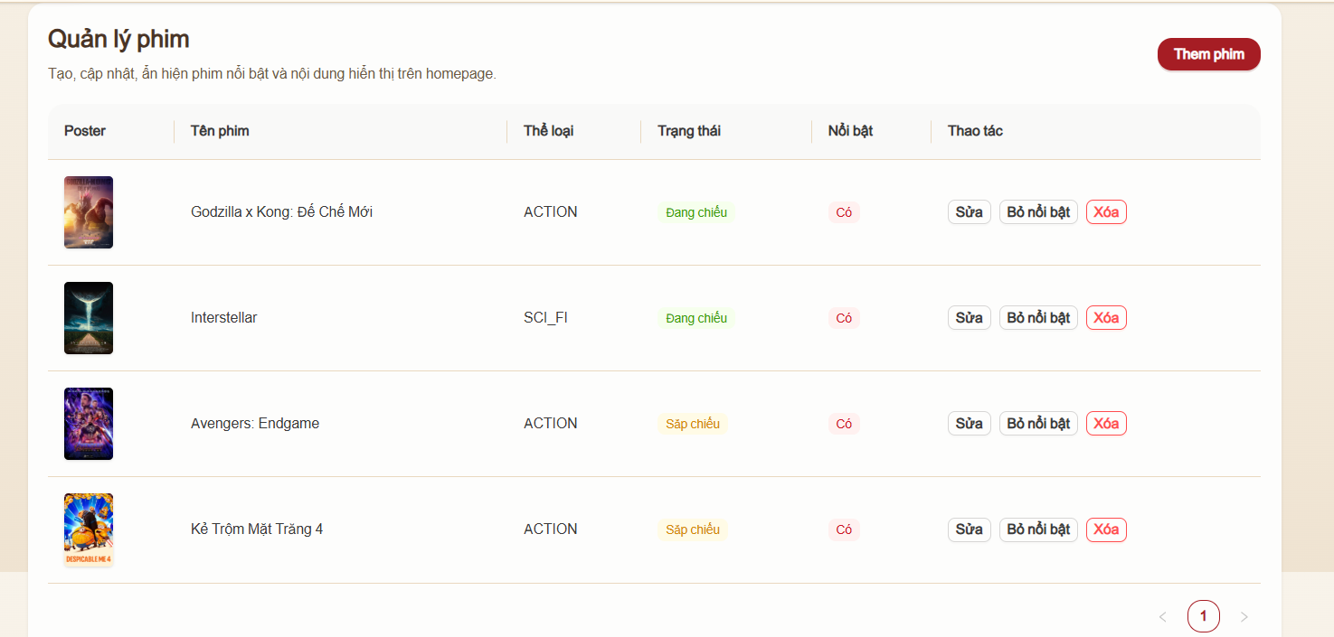
Hình 5.9-1 Giao diện quản lý danh mục phim

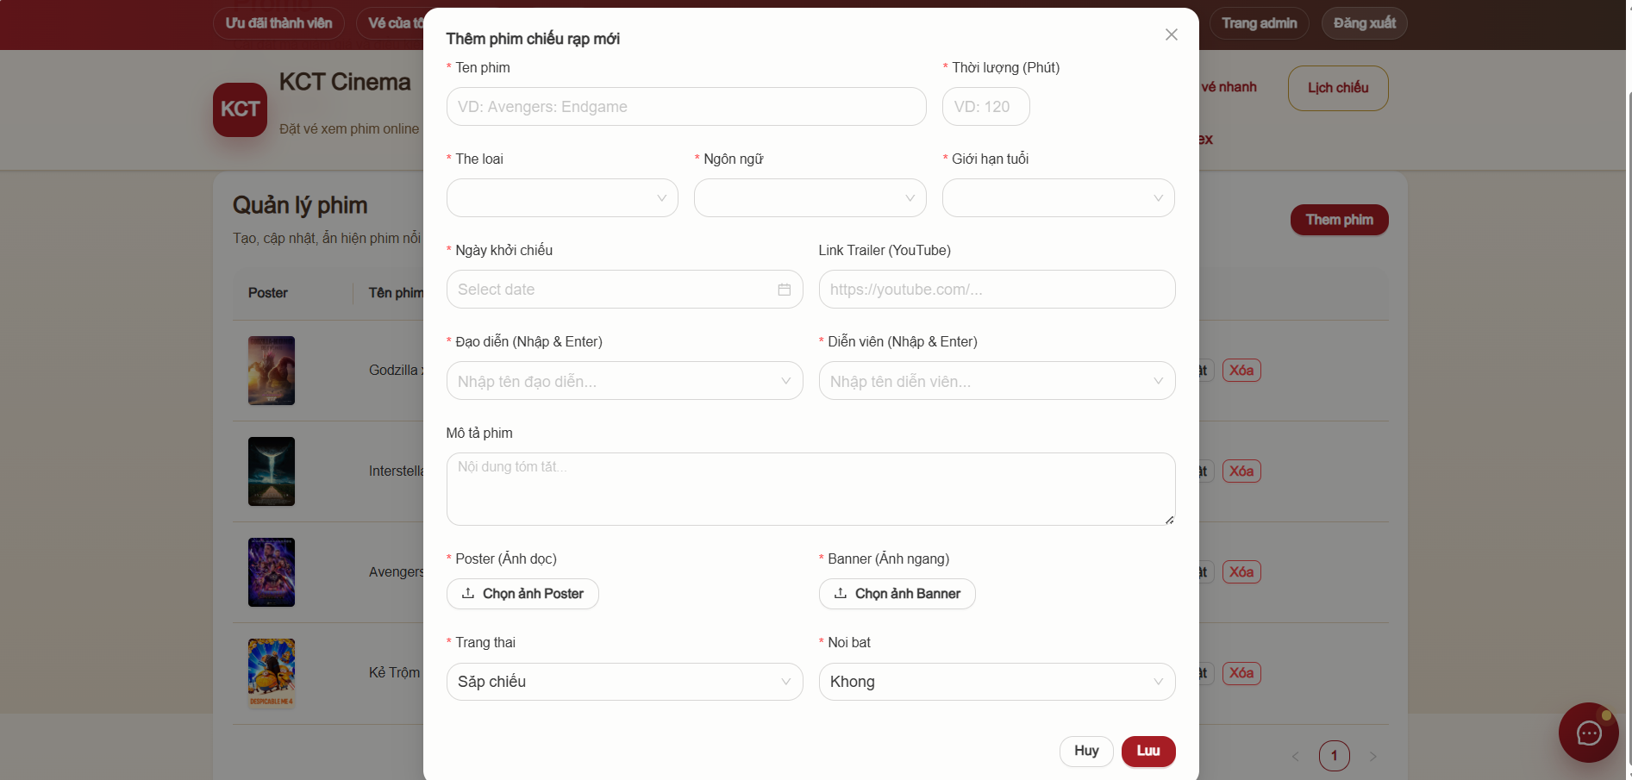
Hình 5.9-2 Giao diện thêm phim

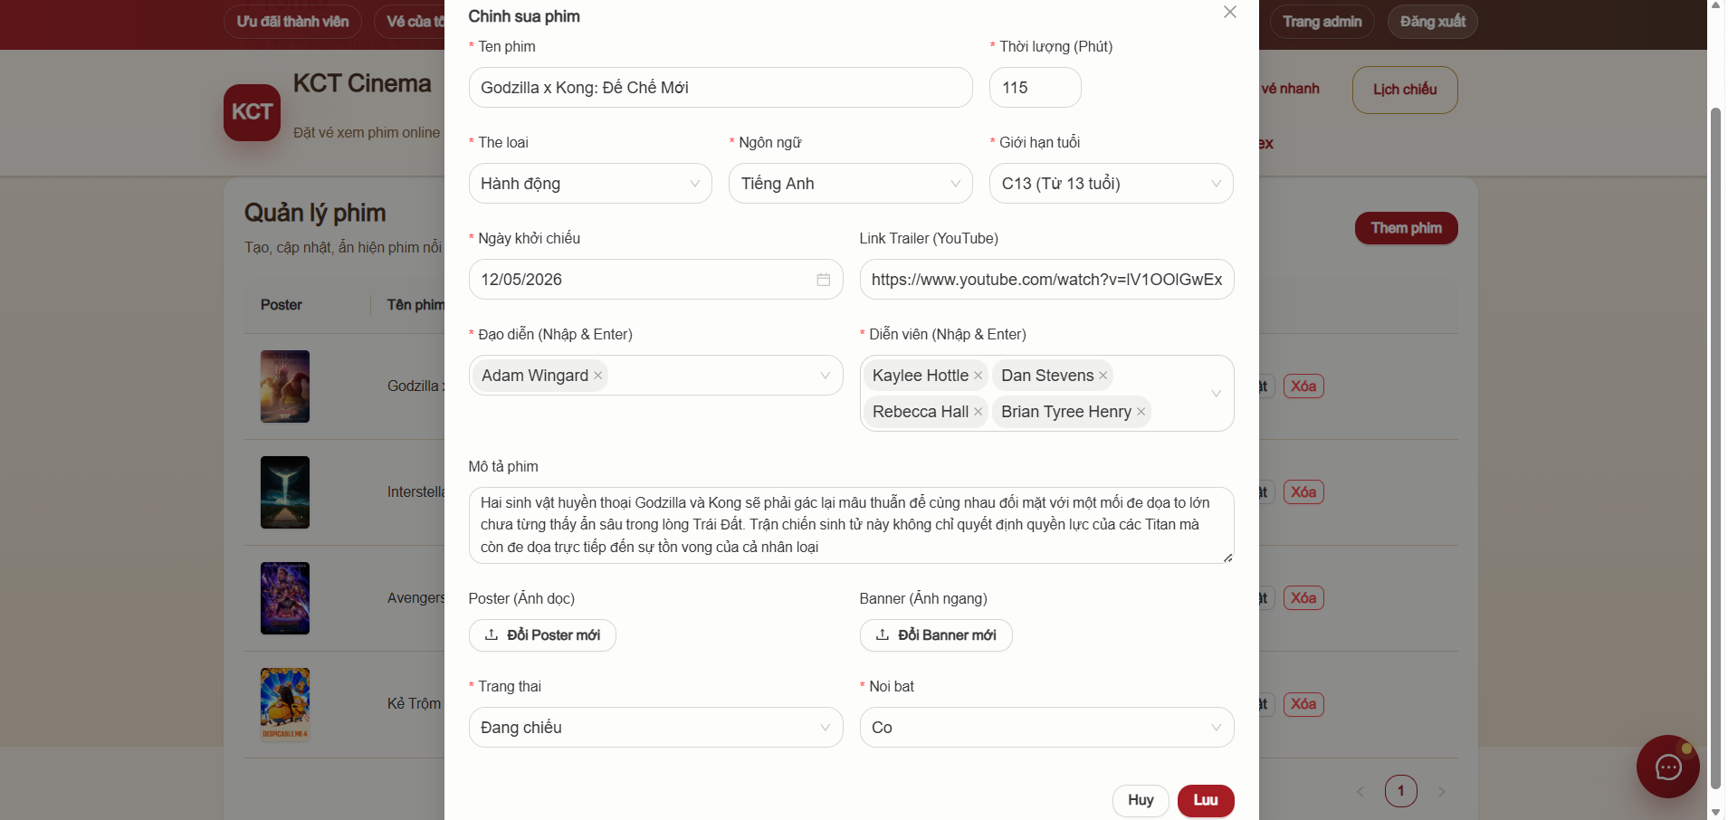
Hình 5.9-3 Giao diện cập nhật phim

Chức năng Quản lý lịch chiếu

Thuộc tính | Nội dung
Screen | Hệ thống điều phối suất chiếu
Mô tả | Cho phép Admin quản lý lịch chiếu phim theo rạp, phòng chiếu và thời gian chiếu; hỗ trợ thêm, sửa, hủy hoặc xóa suất chiếu.
Tác nhân chính | Quản trị viên (Admin)
Điều kiện tiên quyết | Admin đã đăng nhập, phim, rạp và phòng chiếu đã tồn tại trong hệ thống.
Kích hoạt | Chọn module "Quản lý lịch chiếu" hoặc nhấn nút "Thêm suất chiếu" trong Dashboard Admin.

- Thành phần giao diện:
Mục | Kiểu dữ liệu | Dữ liệu | Mô tả
Bảng danh sách suất chiếu | Data Table | Showtime | Hiển thị danh sách suất chiếu trong hệ thống.
Tên phim | Text/Select | MovieId, MovieTitle | Hiển thị hoặc chọn phim cần xếp lịch chiếu.
Rạp chiếu | Select Box | CinemaId, CinemaName | Chọn rạp chiếu để lọc danh sách phòng.
Phòng chiếu | Select Box | HallId, HallName | Chọn phòng chiếu thuộc rạp đã chọn.
Định dạng chiếu | Select Box | Format | Chọn định dạng 2D, 3D, IMAX hoặc 4DX.
Giá cơ bản | Number Input | BasePrice | Nhập giá vé cơ bản của suất chiếu.
Thời gian chiếu | DateTime Picker | StartTime | Chọn ngày và giờ bắt đầu chiếu.
Bộ lọc ngày | DatePicker | FilterDate | Lọc danh sách suất chiếu theo ngày.
Bộ lọc rạp | Select Box | FilterCinema | Lọc suất chiếu theo từng rạp hoặc tất cả rạp.
Trạng thái suất chiếu | Tag | Open, Paused, Soldout | Hiển thị trạng thái mở bán, đã hủy hoặc đã chiếu.
Nút thao tác | Button | Edit, ChangeStatus, Delete | Cho phép sửa, đổi trạng thái hoặc xóa suất chiếu.

- Hành động:
Tên hành động | Mô tả | Thành công | Thất bại
Tải danh sách suất chiếu | Gọi API lấy rạp, phòng chiếu và suất chiếu từ Database | Hiển thị danh sách suất chiếu mới nhất | Lỗi kết nối Database
Lọc theo ngày | Chọn ngày cần tra cứu | Hiển thị các suất chiếu trong ngày đã chọn | Không có suất chiếu trong ngày
Lọc theo rạp | Chọn rạp từ danh sách | Hiển thị các suất chiếu thuộc rạp đã chọn | Không có suất chiếu thuộc rạp
Thêm suất chiếu | Nhập phim, rạp, phòng, định dạng, giá và thời gian chiếu | Suất chiếu mới được lưu vào Database | Thiếu dữ liệu hoặc trùng lịch phòng chiếu
Cập nhật suất chiếu | Chỉnh sửa thông tin suất chiếu đã có | Suất chiếu được cập nhật thành công | Không tìm thấy suất chiếu hoặc dữ liệu không hợp lệ
Hủy suất chiếu | Đổi trạng thái suất chiếu sang đã hủy | Suất chiếu được hủy thành công | Suất chiếu không tồn tại hoặc đã phát sinh dữ liệu
Xóa suất chiếu | Xóa vĩnh viễn suất chiếu khỏi hệ thống | Suất chiếu được xóa khỏi Database | Lỗi ràng buộc dữ liệu
Tự lọc phòng theo rạp | Sau khi chọn rạp, hệ thống lọc danh sách phòng tương ứng | Chỉ hiển thị phòng thuộc rạp đã chọn | Rạp chưa có phòng chiếu

- Quy tắc xử lý:
Quy tắc | Mô tả
Phân quyền | Chỉ tài khoản Admin mới được thêm, sửa, hủy hoặc xóa suất chiếu.
Chọn phim | Suất chiếu bắt buộc phải gắn với một phim hợp lệ.
Chọn rạp | Admin phải chọn rạp trước khi chọn phòng chiếu.
Chọn phòng | Phòng chiếu được lọc theo rạp đã chọn.
Thời gian chiếu | Phải chọn ngày và giờ chiếu hợp lệ.
Giá cơ bản | Giá vé cơ bản phải lớn hơn hoặc bằng 0
Định dạng chiếu | Chỉ nhận các định dạng TWO_D, THREE_D, IMAX hoặc FOUR_DX.
Trùng lịch | Không cho phép tạo suất chiếu trùng phòng và trùng thời gian.
Trạng thái | Suất chiếu có thể ở trạng thái mở bán, đã hủy hoặc đã chiếu.
Đồng bộ dữ liệu | Sau khi thêm, sửa, hủy hoặc xóa, hệ thống tự tải lại danh sách suất chiếu.

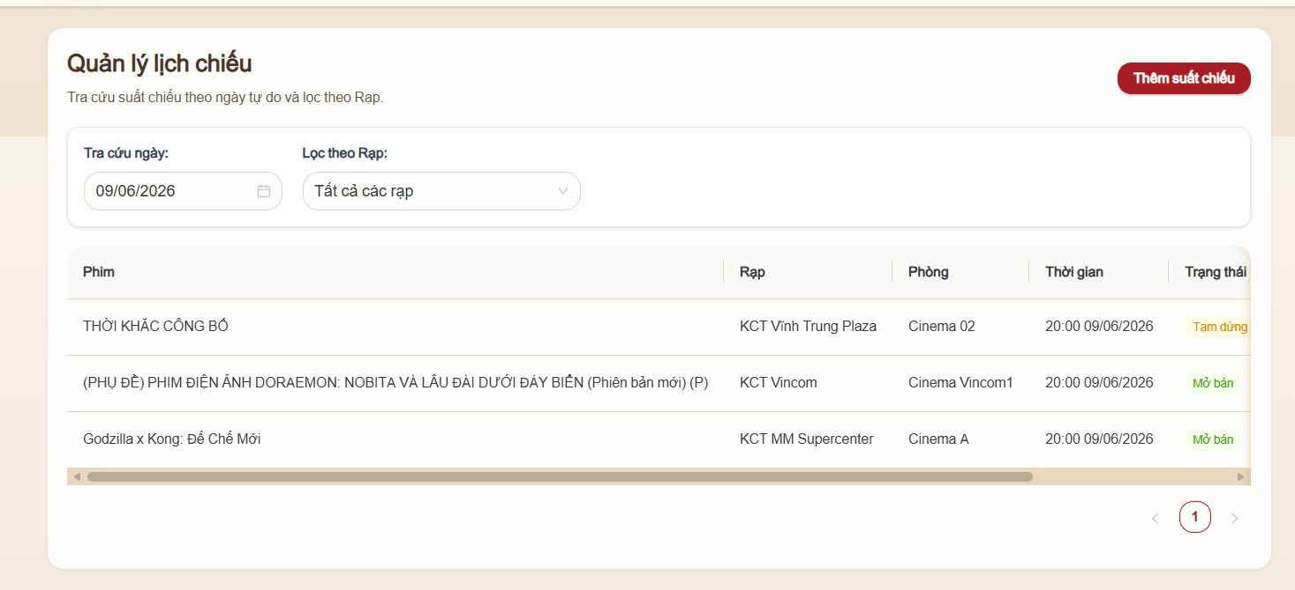
Hình 5.10-1 Giao diện cập quản lịch chiếu
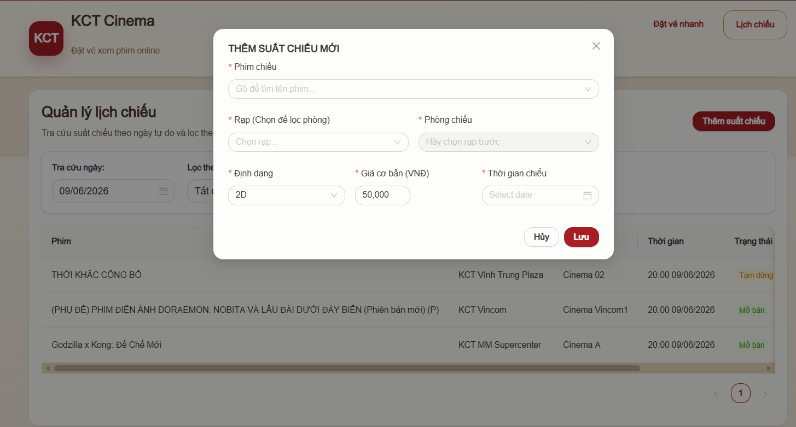
Hình 5.10-2 Giao diện cập thêm lịch chiếu

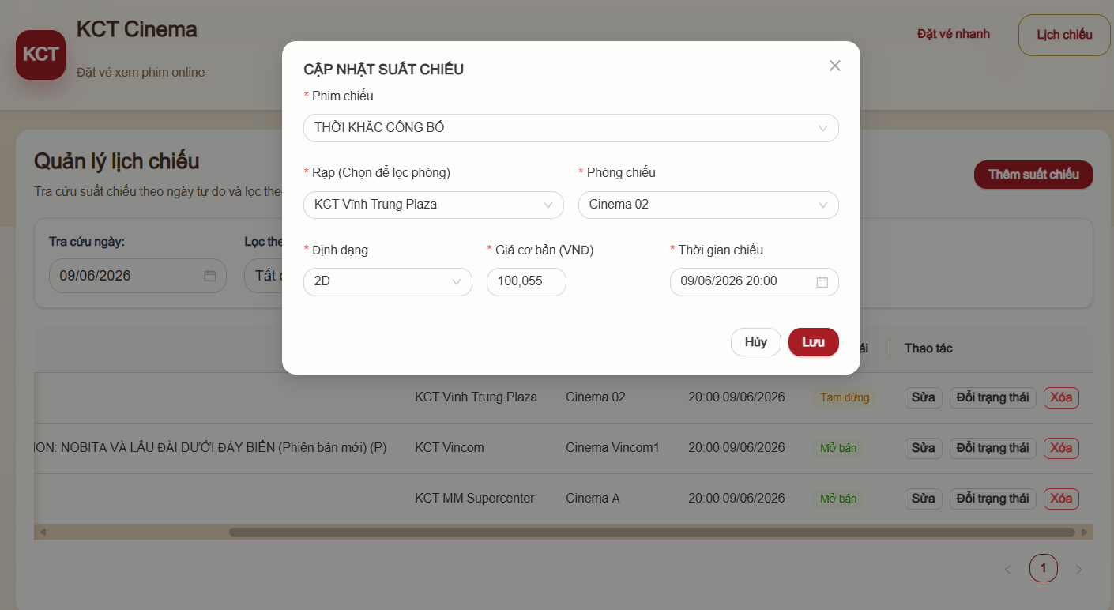
Hình 5.10-3 Giao diện cập thêm cập nhật lịch chiếu

Chức năng Quản lý phòng chiếu và sơ đồ ghế

Thuộc tính | Nội dung
Screen | Cấu hình rạp, phòng chiếu và sơ đồ ghế
Mô tả | Cho phép Admin quản lý danh sách rạp, phòng chiếu và thiết lập sơ đồ ghế cho từng phòng chiếu, bao gồm tạo ghế tự động, chỉnh loại ghế và trạng thái ghế.
Tác nhân chính | Quản trị viên (Admin)
Điều kiện tiên quyết | Admin đã đăng nhập, rạp và phòng chiếu đã tồn tại trong hệ thống.
Kích hoạt | Chọn mục "Rạp & Phòng chiếu", sau đó chọn "Phòng chiếu" và mở "Sơ đồ ghế".

- Thành phần giao diện:
Mục | Kiểu dữ liệu | Dữ liệu | Mô tả
Danh sách rạp | List/Card | Cinema | Hiển thị tên rạp, địa chỉ, hotline và khu vực.
Form rạp | Modal Form | Cinema.Name, Address, Hotline, City | Thêm hoặc cập nhật thông tin rạp.
Danh sách phòng chiếu | Data Table | Hall | Hiển thị các phòng chiếu thuộc rạp đang chọn.
Form phòng chiếu | Modal Form | Hall.Name | Thêm hoặc cập nhật tên phòng chiếu.
Bảng sơ đồ ghế | Interactive Grid Layout | Seat Matrix | Hiển thị ma trận ghế theo hàng và số ghế.
Form tạo ghế tự động | Form/InputNumber | RowCount, SeatsPerRow, CoupleSeatCount | Phát sinh sơ đồ ghế tự động cho phòng chiếu.
Ghế thường | Seat Cell | Seat.Type = STANDARD | Hiển thị ghế thường trong sơ đồ ghế.
Ghế VIP | Seat Cell | Seat.Type = VIP | Hiển thị ghế VIP bằng màu/viền khác.
Ghế đôi | Seat Cell | Seat.Type = SWEETBOX | Hiển thị ghế đôi Sweetbox ở khu vực riêng.
Ghế bảo trì | Seat Cell | Seat.Status = BROKEN | Hiển thị ghế hỏng/bảo trì và không cho khách đặt.
Form chỉnh ghế | Modal Form | Seat.Type, Seat.Status | Cho phép Admin chỉnh loại ghế hoặc trạng thái ghế.
Nút xóa sơ đồ | Button | HallId | Xóa toàn bộ ghế của phòng chiếu hiện tại.

- Hành động:
Tên hành động | Mô tả | Thành công | Thất bại
Tải danh sách rạp | Gọi API lấy danh sách rạp từ Database | Hiển thị danh sách rạp trên giao diện | Lỗi kết nối Database
Thêm rạp | Nhập tên rạp, địa chỉ, hotline và khu vực | Rạp mới được lưu vào Database | Thiếu dữ liệu hoặc lỗi hệ thống
Cập nhật rạp | Chỉnh sửa thông tin rạp đã có | Thông tin rạp được cập nhật | Rạp không tồn tại
Xóa rạp | Xóa rạp khỏi hệ thống | Rạp được xóa khỏi danh sách | Rạp còn phòng chiếu hoặc dữ liệu liên quan
Tải danh sách phòng | Chọn một rạp để xem phòng chiếu | Hiển thị danh sách phòng thuộc rạp | Không tải được danh sách phòng
Thêm phòng chiếu | Nhập tên phòng chiếu mới | Phòng chiếu được tạo trong rạp đã chọn | Thiếu tên phòng hoặc lỗi lưu dữ liệu
Cập nhật phòng chiếu | Sửa tên phòng chiếu | Phòng chiếu được cập nhật | Phòng chiếu không tồn tại
Xóa phòng chiếu | Xóa phòng chiếu khỏi rạp | Phòng chiếu được xóa | Phòng đã có suất chiếu hoặc ghế liên quan
Tạo sơ đồ ghế | Nhập số hàng, số ghế mỗi hàng và số ghế đôi | Hệ thống phát sinh sơ đồ ghế tự động | Số hàng/cột không hợp lệ
Xem sơ đồ ghế | Mở sơ đồ ghế của phòng chiếu | Hiển thị ma trận ghế theo hàng, số ghế và loại ghế | Phòng chưa có sơ đồ ghế
Cập nhật ghế | Click vào ghế và chỉnh loại ghế hoặc trạng thái | Ghế được cập nhật trong Database | Không tìm thấy ghế hoặc lỗi cập nhật
Xóa ghế | Xóa một ghế khỏi sơ đồ | Ghế được xóa khỏi Database | Ghế đang liên kết với dữ liệu đặt vé
Xóa toàn bộ sơ đồ | Xóa toàn bộ ghế của phòng chiếu | Sơ đồ ghế được xóa hoàn toàn | Không thể xóa do ràng buộc dữ liệu

- Quy tắc xử lý:
Quy tắc | Mô tả
Phân quyền | Chỉ Admin mới được thêm, sửa, xóa rạp, phòng và ghế.
Rạp | Tên rạp, địa chỉ, hotline và khu vực là thông tin bắt buộc.
Phòng chiếu | Mỗi phòng chiếu phải thuộc một rạp cụ thể.
Tạo sơ đồ ghế | Số hàng thường/VIP tối thiểu là 5, số ghế mỗi hàng tối thiểu là 5 và số ghế đôi tối thiểu là 1.
Loại ghế | Ghế có thể thuộc STANDARD, VIP hoặc SWEETBOX.
Trạng thái ghế | Ghế có thể ở trạng thái AVAILABLE hoặc BROKEN.
Ghế bảo trì | Ghế BROKEN được hiển thị riêng và không cho khách hàng đặt vé.
Sơ đồ ghế | Ghế được hiển thị theo hàng rowName và số ghế number.
Ghế đôi | Ghế SWEETBOX được tách riêng ở khu vực ghế đôi.
Đồng bộ dữ liệu | Sau khi tạo, sửa hoặc xóa ghế, hệ thống tự tải lại sơ đồ ghế và tổng số ghế của phòng.

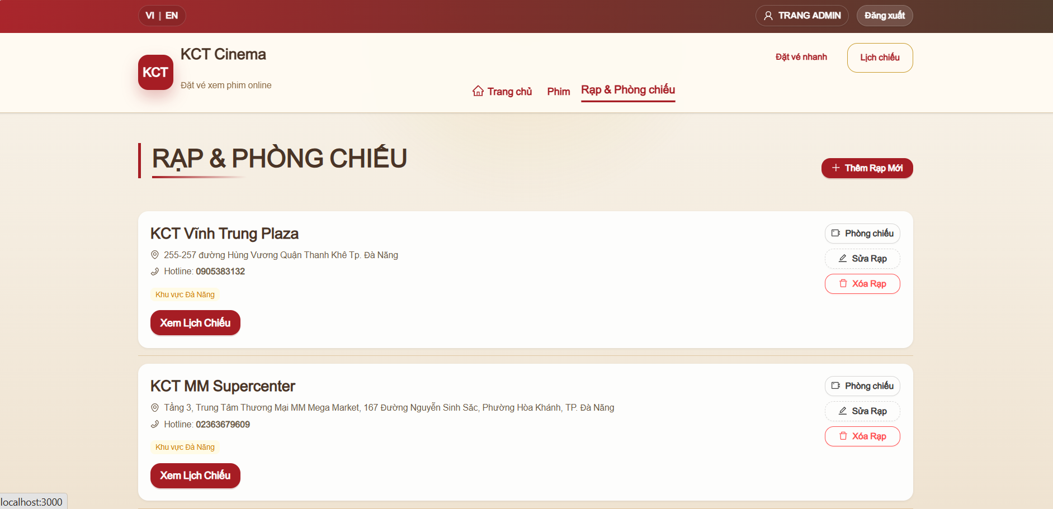
Hình 5.11-1 Giao diện quản lý chung Rạp và Phòng chiếu của admin
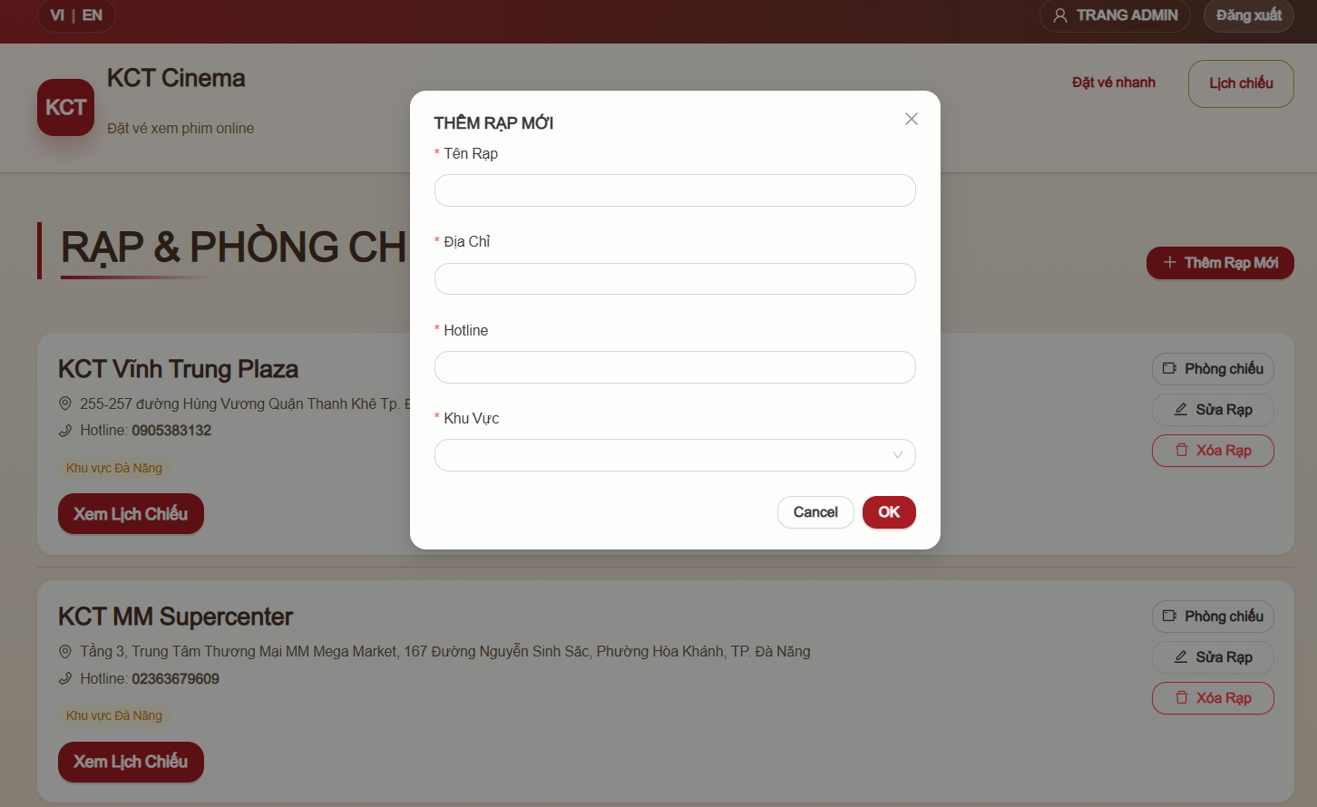
Hình 5.11-2 Giao diện thêm rạp mới

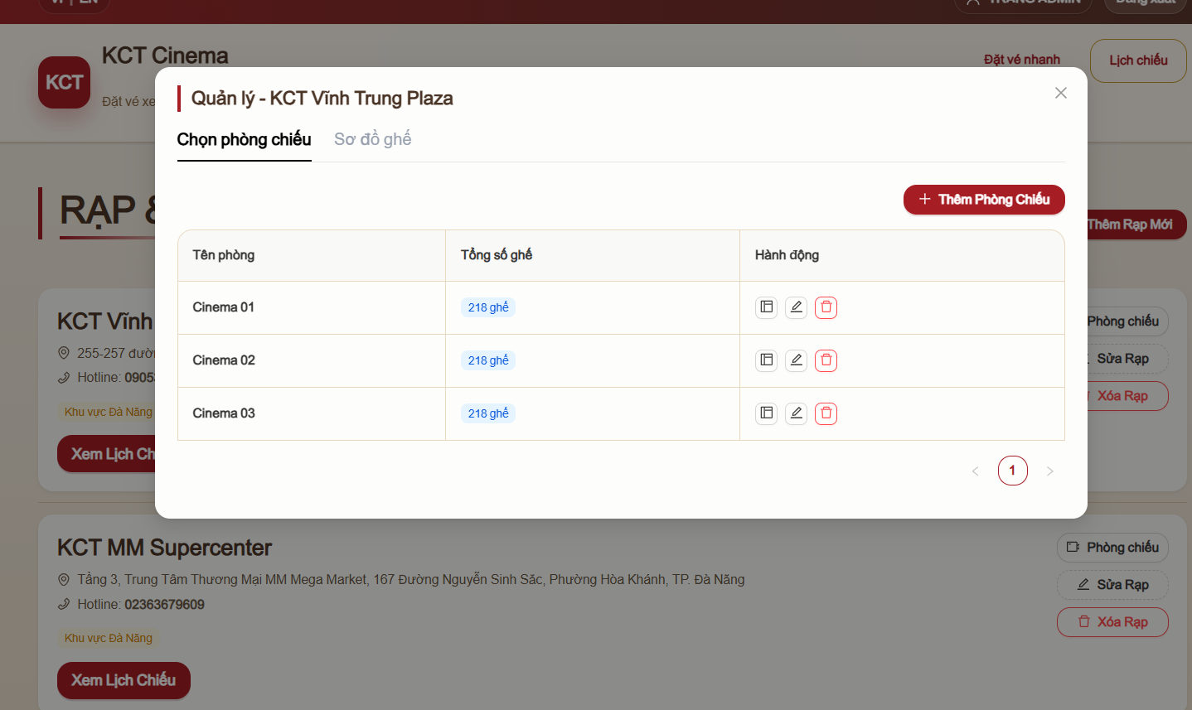
Hình 5.11-3 Giao diện quản lý phòng chiếu của từng rạp
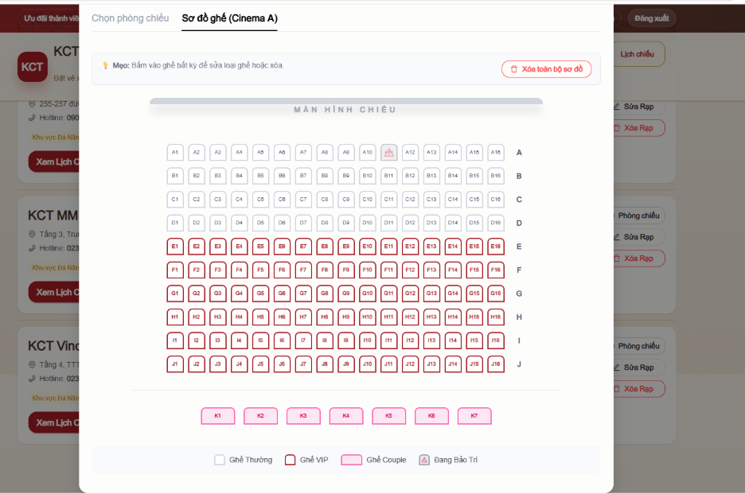Hình 5.11-4 Giao diện quản lý sơ đồ ghế của từng phòng chiếu

Chức năng Quản lý khách hàng

Thuộc tính | Nội dung
Screen | Quản lý tài khoản người dùng
Mô tả | Cho phép Admin quản lý danh sách tài khoản khách hàng, bao gồm xem thông tin cá nhân, hạng thành viên, tổng chi tiêu, trạng thái tài khoản và thực hiện thêm, sửa, khóa/mở khóa hoặc xóa người dùng.
Tác nhân chính | Quản trị viên (Admin)
Điều kiện tiên quyết | Admin đã đăng nhập thành công và có quyền truy cập Dashboard quản trị.
Kích hoạt | Chọn mục "Quản lý khách hàng" hoặc khu vực danh sách người dùng trong Dashboard Admin.

- Thành phần giao diện:
Mục | Kiểu dữ liệu | Dữ liệu | Mô tả
Bảng tài khoản | Table View | User | Hiển thị danh sách tài khoản người dùng trong hệ thống.
Họ tên | Text | User.FullName | Hiển thị họ tên người dùng.
Email | Text | User.Email | Hiển thị email tài khoản.
Số điện thoại | Input/Text | User.Phone | Thông tin liên hệ của người dùng.
CCCD | Input/Text | User.CitizenIdNumber | Số căn cước công dân của người dùng.
Giới tính | Select/Text | User.Gender | Hiển thị hoặc chỉnh sửa giới tính.
Ngày sinh | DatePicker/Text | User.DateOfBirth | Hiển thị hoặc chỉnh sửa ngày sinh.
Khu vực | Select/Text | User.Area | Hiển thị hoặc chỉnh sửa khu vực sinh sống.
Hạng thành viên | Tag | User.MemberTier | Hiển thị hạng thành viên

- Hành động:
Tên hành động | Mô tả | Thành công | Thất bại
Tải danh sách người dùng | Gọi API lấy danh sách tài khoản từ Database | Hiển thị danh sách người dùng mới nhất | Lỗi kết nối Database hoặc Token hết hạn
Thêm người dùng | Admin nhập thông tin tài khoản mới | Tài khoản mới được tạo thành công | Email đã tồn tại hoặc thiếu dữ liệu bắt buộc
Cập nhật người dùng | Chỉnh sửa thông tin cá nhân của người dùng | Thông tin được cập nhật vào Database | Người dùng không tồn tại hoặc dữ liệu không hợp lệ
Khóa tài khoản | Chuyển trạng thái tài khoản từ active sang blocked | Người dùng bị khóa và không thể tiếp tục sử dụng tài khoản | Không thể khóa tài khoản hoặc lỗi hệ thống
Mở khóa tài khoản | Chuyển trạng thái tài khoản từ blocked sang active | Người dùng được phép hoạt động trở lại | Không thể mở khóa tài khoản
Xóa người dùng | Xóa tài khoản khỏi hệ thống | Tài khoản bị xóa khỏi danh sách | Người dùng có dữ liệu liên quan như vé, booking hoặc voucher
Xem hạng thành viên | Kiểm tra hạng BASIC, SILVER, GOLD, PLATINUM | Hiển thị đúng hạng thành viên | Dữ liệu hạng thành viên bị thiếu
Xem tổng chi tiêu | Xem tổng số tiền người dùng đã chi tiêu | Hiển thị tổng chi tiêu theo VNĐ | Không tải được dữ liệu chi tiêu

- Quy tắc xử lý:
Quy tắc | Mô tả
Phân quyền | Chỉ Admin mới được truy cập chức năng quản lý người dùng.
Email | Email là thông tin định danh và không cho phép sửa khi đang cập nhật tài khoản.
Mật khẩu | Chỉ bắt buộc nhập mật khẩu khi tạo mới tài khoản.
Trạng thái | Tài khoản có hai trạng thái chính: active và blocked.
Khóa tài khoản | Người dùng bị khóa sẽ không thể đăng nhập hoặc sử dụng chức năng thành viên.
Hạng thành viên | Hạng được hiển thị theo dữ liệu memberTier của người dùng.
Tổng chi tiêu | Tổng chi tiêu được hiển thị theo định dạng tiền Việt Nam.
Dữ liệu cá nhân | Có thể quản lý họ tên, email, số điện thoại, CCCD, giới tính, ngày sinh và khu vực.
Đồng bộ dữ liệu | Sau khi thêm, sửa, khóa/mở khóa hoặc xóa, hệ thống tự tải lại danh sách người dùng.

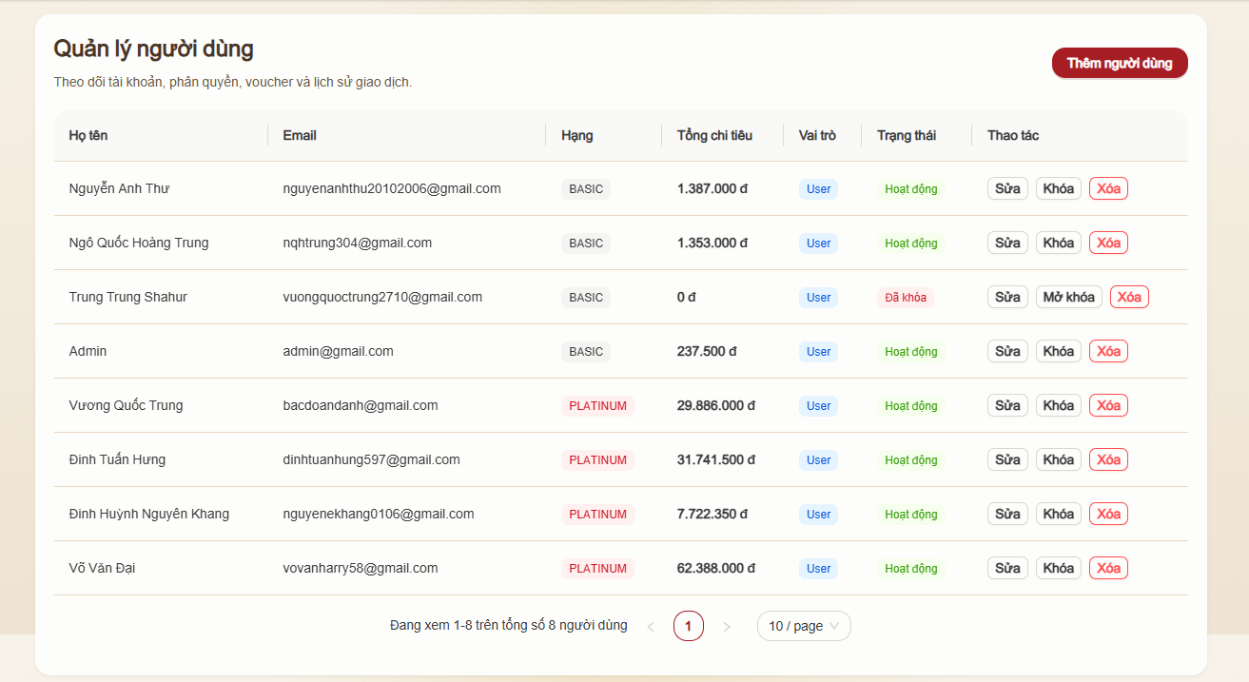
Hình 5.12-1 Giao diện quản lý khách hàng

Chức năng Quản lý chương trình khuyến mãi

Thuộc tính | Nội dung
Screen | Hệ thống phát hành voucher khuyến mãi
Mô tả | Cho phép Admin tạo, cập nhật, kích hoạt hoặc vô hiệu hóa các chương trình khuyến mãi/voucher, đồng thời cấu hình điều kiện áp dụng theo thời gian, hạng thành viên, điểm thưởng, sinh nhật và giá trị đơn hàng.
Tác nhân chính | Quản trị viên (Admin)
Điều kiện tiên quyết | Admin đã đăng nhập và có quyền truy cập Dashboard quản trị.
Kích hoạt | Chọn module "Quản lý Khuyến Mãi" trong Dashboard Admin.

- Thành phần giao diện:
Mục | Kiểu dữ liệu | Dữ liệu | Mô tả
Danh sách khuyến mãi | Table/List | Promotion | Hiển thị các chương trình khuyến mãi trong hệ thống.
Tiêu đề khuyến mãi | Input | Title | Tên chương trình khuyến mãi.
Mô tả | TextArea | Description | Nội dung mô tả ưu đãi.
Mã giảm giá | Input | DiscountCode | Mã voucher khách hàng sử dụng.
Phần trăm giảm | Number Input | DiscountPercent | Tỷ lệ giảm giá của voucher.
Giảm tối đa | Number Input | MaxDiscountAmount | Số tiền giảm tối đa.
Giá trị đơn tối thiểu | Number Input | MinPurchaseAmount | Điều kiện giá trị đơn hàng tối thiểu.
Thời gian hiệu lực | DatePicker | ValidFrom, ValidUntil | Ngày bắt đầu và kết thúc chương trình.
Giới hạn lượt dùng | Number Input | UsageLimit | Số lượt sử dụng tối đa của voucher.
Đã sử dụng | Number/Text | UsedCount | Số lượt voucher đã được dùng.
Đối tượng áp dụng | Select | Target | Phạm vi áp dụng của khuyến mãi.
Hạng thành viên yêu cầu | Select | RequiredMemberTier | Điều kiện hạng thành viên BASIC, SILVER, GOLD, PLATINUM.
Điểm thưởng yêu cầu | Number Input | RequiredRewardPoints | Số điểm cần có để nhận voucher.
Ưu đãi sinh nhật | Switch/Checkbox | BirthdayPromo | Xác định voucher dành cho sinh nhật.
Trạng thái | Switch/Tag | Active | Bật hoặc tắt chương trình khuyến mãi.

- Hàng động:
Tên hành động | Mô tả | Thành công | Thất bại
Tải danh sách khuyến mãi | Gọi API lấy danh sách voucher từ Database | Hiển thị danh sách khuyến mãi mới nhất | Lỗi kết nối Database hoặc Token hết hạn
Thêm khuyến mãi | Admin nhập thông tin chương trình mới | Voucher được lưu vào Database | Mã voucher bị trùng hoặc thiếu dữ liệu bắt buộc
Cập nhật khuyến mãi | Chỉnh sửa thông tin voucher đã có | Thông tin khuyến mãi được cập nhật | Không tìm thấy voucher hoặc dữ liệu không hợp lệ
Kích hoạt khuyến mãi | Chuyển trạng thái voucher sang Active | Voucher có thể hiển thị và áp dụng cho khách hàng | Voucher chưa đủ thông tin hoặc đã hết hạn
Tắt khuyến mãi | Chuyển trạng thái voucher sang Inactive | Voucher không còn được áp dụng | Lỗi xử lý trạng thái
Xóa khuyến mãi | Xóa chương trình khuyến mãi khỏi hệ thống | Voucher bị xóa khỏi danh sách | Voucher đã phát sinh dữ liệu sử dụng
Cấu hình điều kiện | Thiết lập hạng thành viên, điểm thưởng, sinh nhật hoặc đơn tối thiểu | Điều kiện được lưu thành công | Điều kiện nhập không hợp lệ
Kiểm tra hiệu lực | Hệ thống kiểm tra validFrom, validUntil và active | Chỉ voucher còn hiệu lực được sử dụng | Voucher hết hạn hoặc chưa tới ngày áp dụng

- Quy tắc xử lý:
Quy tắc | Mô tả
Phân quyền | Chỉ Admin mới được quản lý chương trình khuyến mãi.
Mã voucher | Mỗi mã giảm giá phải là duy nhất trong hệ thống.
Trạng thái | Chỉ voucher Active mới được hiển thị và sử dụng.
Thời gian áp dụng | Voucher chỉ hợp lệ trong khoảng ValidFrom đến ValidUntil.
Giới hạn lượt dùng | Voucher không được dùng vượt quá UsageLimit.
Giá trị đơn tối thiểu | Đơn hàng phải đạt MinPurchaseAmount mới được áp dụng.
Giảm tối đa | Số tiền giảm không được vượt quá MaxDiscountAmount.
Hạng thành viên | Một số voucher chỉ dành cho hạng thành viên cụ thể.
Điểm thưởng | Một số voucher yêu cầu người dùng có đủ điểm thưởng để nhận.
Sinh nhật | Voucher sinh nhật chỉ áp dụng cho khách hàng thỏa điều kiện ngày sinh.
Đồng bộ dữ liệu | Sau khi thêm, sửa, xóa hoặc đổi trạng thái, hệ thống tải lại danh sách khuyến mãi.

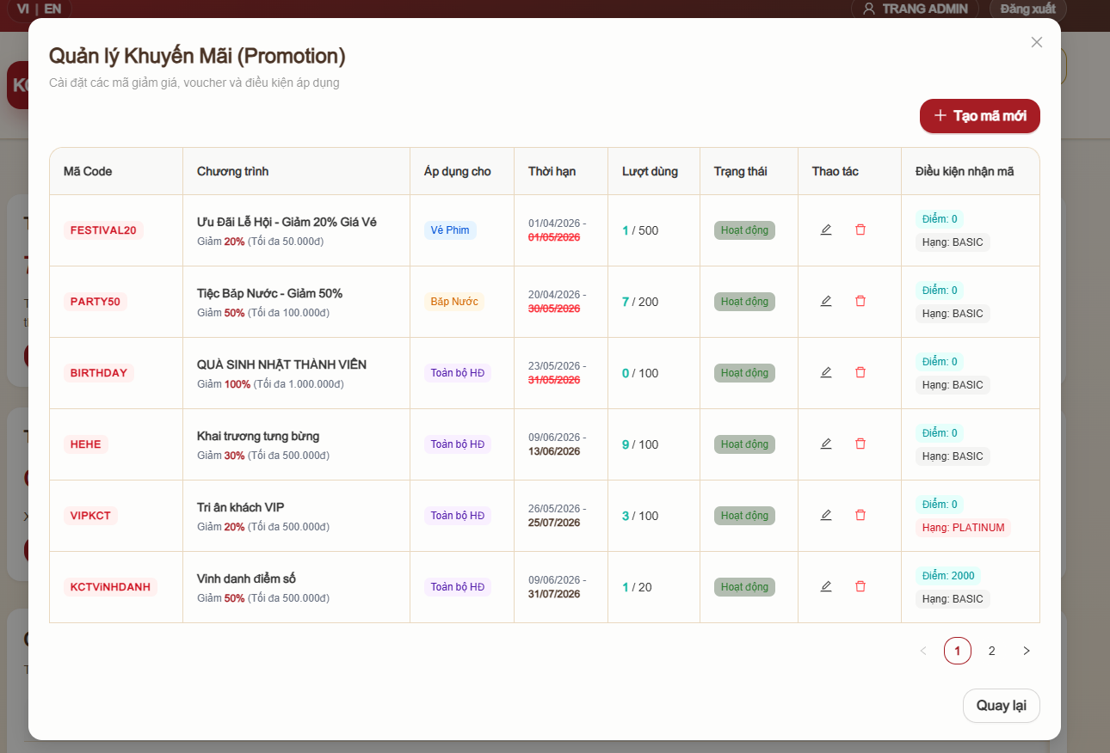
Hình 5.13-1 Giao diện quản lý chương trình khuyến mãi

Chức năng Thống kê doanh thu

Thuộc tính | Nội dung
Screen | Thống kê doanh thu và báo cáo hệ thống
Mô tả | Cho phép Admin xem doanh thu theo thời gian, theo rạp, theo phim, theo phương thức thanh toán, doanh thu vé, doanh thu bắp nước và xuất báo cáo Excel/PDF.
Tác nhân chính | Quản trị viên (Admin)
Điều kiện tiên quyết | Admin đã đăng nhập và có quyền truy cập trang thống kê.
Kích hoạt | Chọn module "Thống Kê & Báo Cáo" trong Dashboard Admin.

- Thành phần giao diện:
Mục | Kiểu dữ liệu | Dữ liệu | Mô tả
Bộ lọc thời gian | Date Range Picker | StartDate, EndDate | Chọn khoảng thời gian cần thống kê.
Bộ lọc rạp | Select Box | CinemaId | Lọc dữ liệu theo tất cả rạp hoặc từng rạp cụ thể.
Tab doanh thu | Tabs | Revenue Analytics | Hiển thị thống kê doanh thu tổng quan.
Thẻ tổng doanh thu | Statistic Card | TotalRevenue | Tổng doanh thu trong khoảng thời gian đã chọn.
Thẻ doanh thu vé | Statistic Card | TicketRevenue | Tổng doanh thu từ vé xem phim.
Thẻ doanh thu F&B | Statistic Card | FnbRevenue | Tổng doanh thu từ bắp nước/combo.
Tỷ lệ F&B | Statistic Card | FnbPercentage | Tỷ lệ doanh thu bắp nước trên tổng doanh thu.
Biểu đồ doanh thu ngày | Line Chart | RevenueByDate | Hiển thị xu hướng doanh thu theo từng ngày.
Biểu đồ doanh thu tuần | Bar Chart | RevenueByWeek | So sánh doanh thu theo tuần.
Doanh thu theo phim | Table/Chart | RevenueByMovie | Thống kê doanh thu của từng phim.
Phương thức thanh toán | Pie Chart | PaymentMethods | Hiển thị tỷ lệ giao dịch theo phương thức thanh toán.
Xuất Excel | Button | ExportExcel | Xuất báo cáo thống kê ra file Excel.
Xuất PDF | Button | ExportPDF | Xuất báo cáo thống kê ra file PDF.
Đặt lại bộ lọc | Button | ResetFilter | Đưa bộ lọc về trạng thái mặc định.

- Hành động:
Tên hành động | Mô tả | Thành công | Thất bại
Tải dữ liệu thống kê | Gọi API thống kê theo khoảng ngày và rạp được chọn | Hiển thị dữ liệu doanh thu mới nhất | Lỗi kết nối Backend hoặc Database
Lọc theo thời gian | Chọn khoảng ngày cần thống kê | Biểu đồ và bảng dữ liệu được cập nhật | Không có dữ liệu trong khoảng thời gian chọn
Lọc theo rạp | Chọn một rạp cụ thể hoặc tất cả rạp | Chỉ hiển thị dữ liệu thuộc rạp đã chọn | Rạp không có giao dịch
Xem tổng doanh thu | Tổng hợp doanh thu vé và bắp nước | Hiển thị tổng tiền theo VNĐ | Không có dữ liệu giao dịch
Xem doanh thu vé | Tổng hợp tiền bán vé | Hiển thị doanh thu vé | Không có vé bán ra
Xem doanh thu F&B | Tổng hợp tiền bán bắp nước/combo | Hiển thị doanh thu F&B | Không có giao dịch bắp nước
Xem xu hướng doanh thu | Hiển thị biểu đồ doanh thu theo ngày | Biểu đồ thể hiện doanh thu từng ngày | Dữ liệu rỗng thì hiển thị trạng thái trống
So sánh doanh thu tuần | Hiển thị doanh thu theo tuần | Biểu đồ cột thể hiện doanh thu từng tuần | Không có dữ liệu tuần
Xem doanh thu theo phim | Thống kê doanh thu từng phim | Hiển thị bảng/biểu đồ doanh thu phim | Không có phim phát sinh doanh thu
Xem phương thức thanh toán | Thống kê giao dịch theo phương thức thanh toán | Hiển thị biểu đồ tỷ lệ thanh toán | Không có dữ liệu thanh toán
Xuất Excel | Xuất dữ liệu thống kê hiện tại ra Excel | File Excel được tạo thành công | Lỗi khi xuất file
Xuất PDF | Xuất dữ liệu thống kê hiện tại ra PDF | File PDF được tạo thành công | Lỗi khi xuất file

- Quy tắc xử lý:
Quy tắc | Mô tả
Phân quyền | Chỉ Admin mới được truy cập chức năng thống kê.
Khoảng thời gian | Mặc định thống kê 7 ngày gần nhất nếu chưa chọn bộ lọc.
Bộ lọc rạp | Có thể xem toàn hệ thống hoặc lọc theo từng rạp.
Tổng doanh thu | Tổng doanh thu gồm doanh thu vé và doanh thu bắp nước.
Doanh thu vé | Tính từ các booking/vé đã thanh toán thành công.
Doanh thu F&B | Tính từ các sản phẩm bắp nước/combo đã bán kèm booking.
Dữ liệu ngày trống | Ngày không phát sinh giao dịch vẫn hiển thị doanh thu bằng 0 để biểu đồ liền mạch.
Định dạng tiền | Tất cả doanh thu hiển thị theo VNĐ.
Xuất báo cáo | File Excel/PDF xuất theo bộ lọc thời gian, rạp và tab đang xem.
Đồng bộ dữ liệu | Khi thay đổi bộ lọc, hệ thống tự gọi lại API và cập nhật biểu đồ.

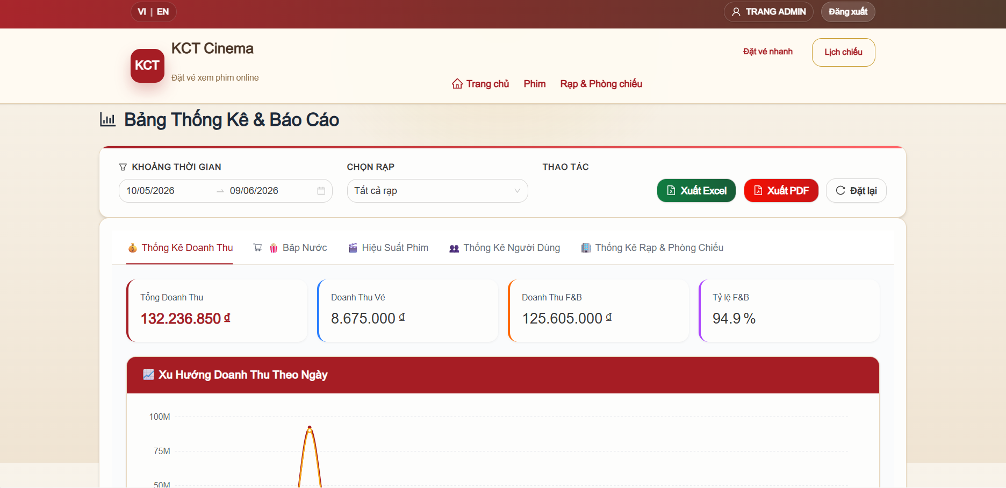
Hình 5.14-1 Giao diện Thống kê chung

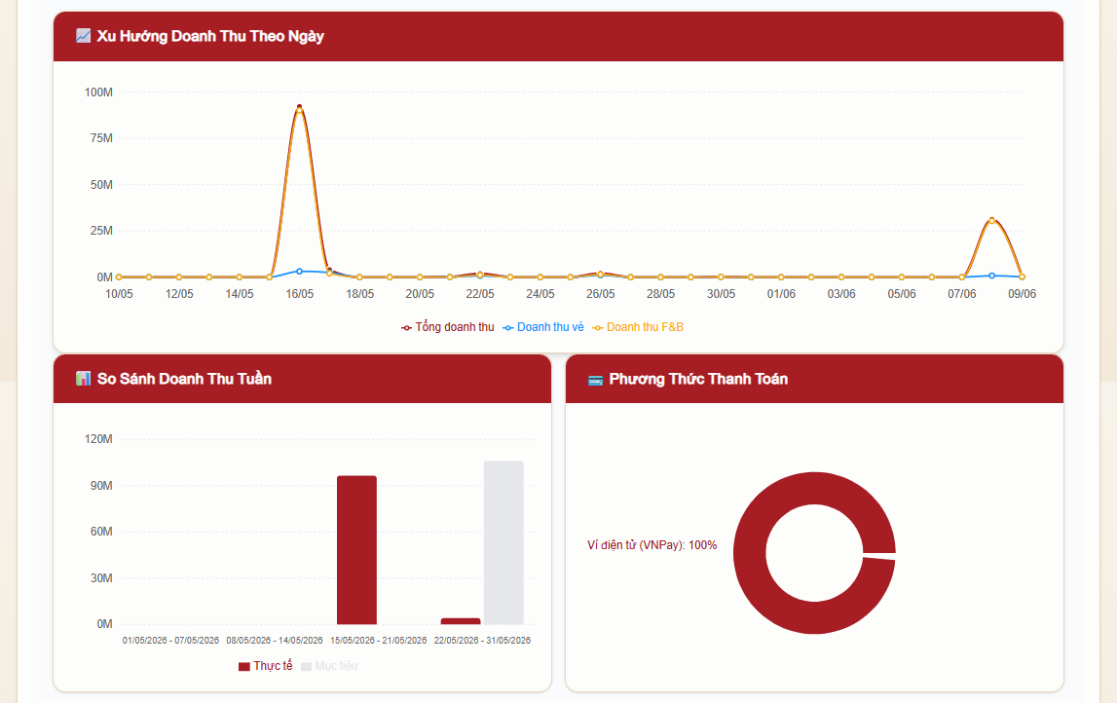
Hình 5.14-2 Giao diện Thống kê doanh thu theo ngày/tuần/khoảng thời gian và phương thức thanh toán
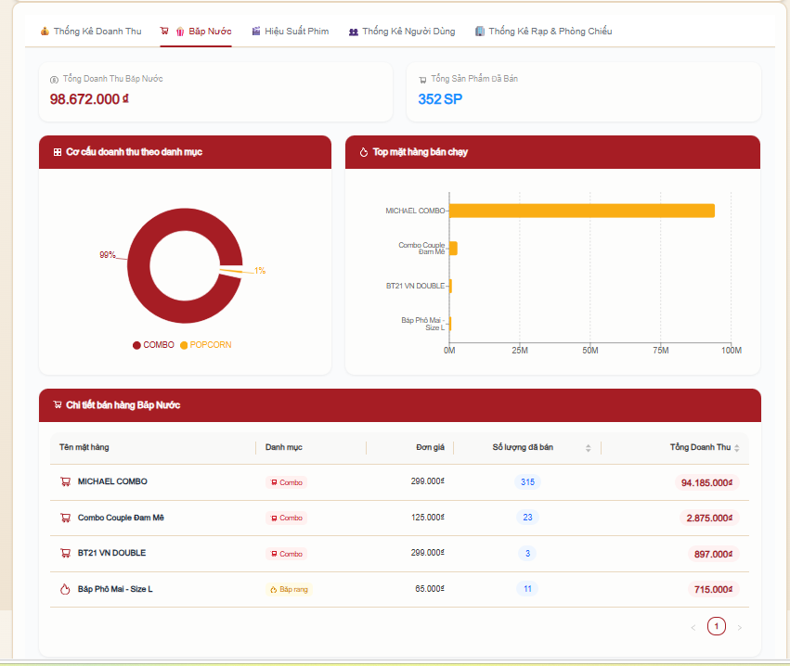
Hình 5.14-3 Giao diện Thống kê doanh thu bắp nước theo khoảng thời gian đã chọn

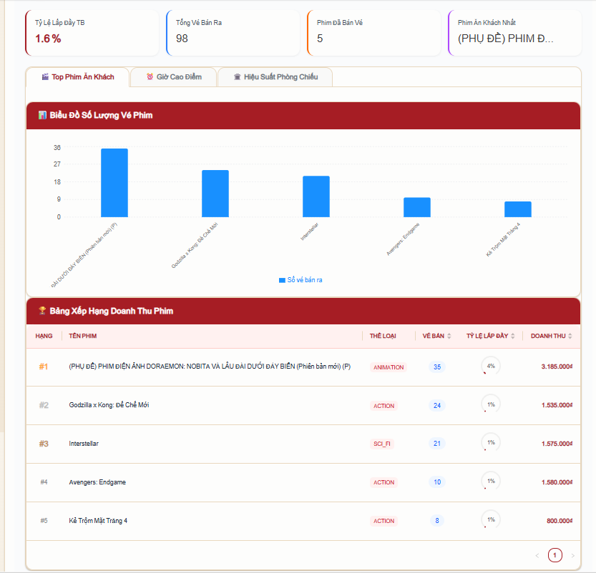
Hình 5.14-4 Giao diện Thống kê doanh thu phim theo khoảng thời gian đã chọn

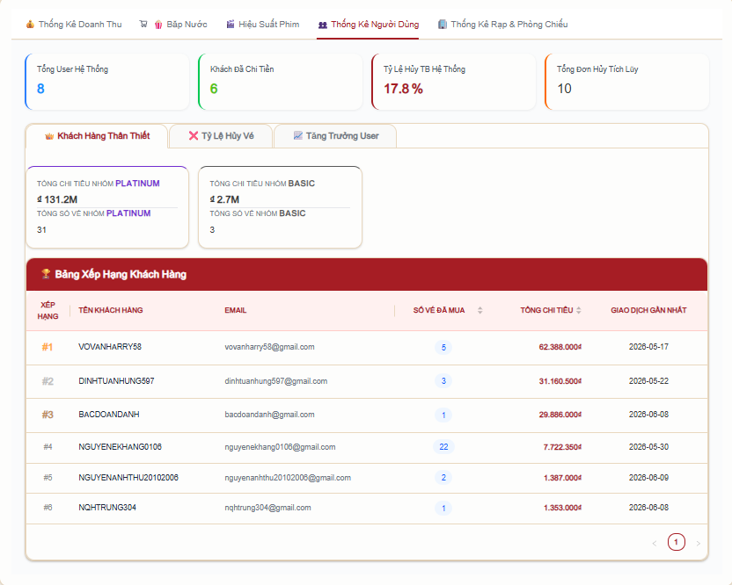
Hình 5.14-5 Giao diện Thống kê doanh thu của người dùng theo khoảng thời gian đã chọn

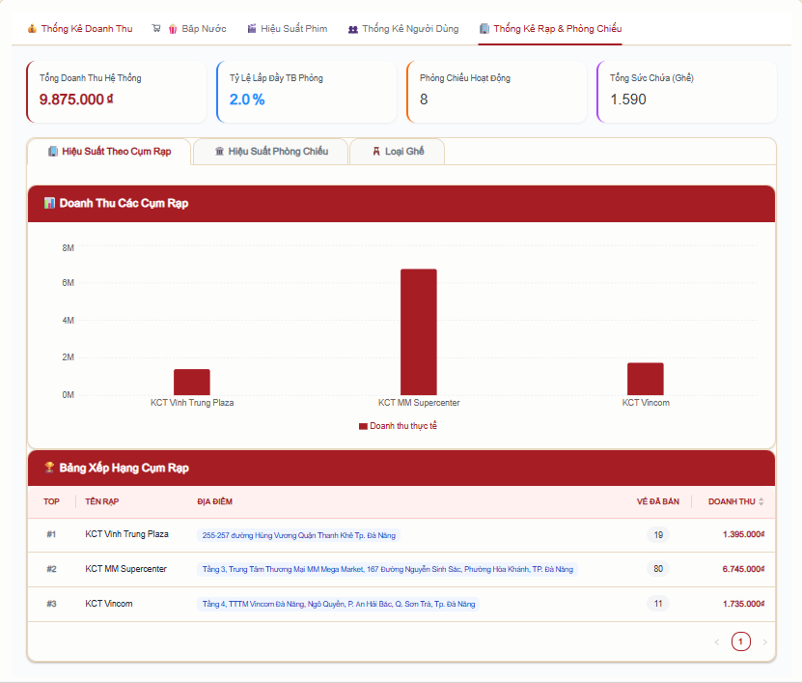
Hình 5.14-6 Giao diện Thống kê doanh thu rạp theo khoảng thời gian đã chọn

Chức năng Trao đổi hỗ trợ trực tuyến

Thuộc tính | Nội dung
Screen | Trao đổi hỗ trợ trực tuyến giữa khách hàng và Admin
Mô tả | Cho phép khách hàng gửi tin nhắn hỗ trợ trực tuyến và cho phép Admin tiếp nhận, tìm kiếm, trả lời tin nhắn theo từng người dùng trong thời gian thực.
Tác nhân chính | Khách hàng, Quản trị viên
Điều kiện tiên quyết | Hệ thống WebSocket hoạt động; người dùng truy cập website; Admin đăng nhập vào Dashboard.
Kích hoạt | Khách hàng nhấn bong bóng chat hoặc Admin mở mục "Hỗ trợ khách hàng trực tuyến" trong Dashboard.

- Thành phần giao diện:
Mục | Kiểu dữ liệu | Dữ liệu | Mô tả
Bong bóng chat | Floating Button | ChatWidget | Nút mở hộp chat ở phía dưới màn hình người dùng.
Khung chat khách hàng | Chat Box | Message List | Hiển thị lịch sử trao đổi giữa khách hàng và Admin.
Tin nhắn chào mừng | Default Message | WelcomeMessages | Hiển thị lời chào mặc định khi người dùng chưa có tin nhắn.
Ô nhập tin nhắn | Input Field | Content | Cho phép khách hàng/Admin nhập nội dung tin nhắn.
Nút gửi tin nhắn | Button | Send Message | Gửi nội dung qua WebSocket.
Gửi ảnh | File Input | Image File | Cho phép chọn và gửi hình ảnh trong tin nhắn.
Preview ảnh | Image Preview | SelectedImages | Hiển thị ảnh đã chọn trước khi gửi.
Danh sách đoạn chat | List | ChatRoom | Admin xem danh sách người dùng đã nhắn tin.
Tìm kiếm người dùng | Search Input | Name, Email, RoomId | Admin tìm khách hàng theo tên, email hoặc mã phòng chat.
Avatar người dùng | Avatar | AvatarUrl | Hiển thị ảnh đại diện của khách hàng trong danh sách chat.
Dấu chưa đọc | Badge/Unread Count | UnreadCount | Hiển thị số lượng tin nhắn khách hàng chưa được Admin đọc.
Khung trả lời Admin | Chat Panel | AdminChatManager | Admin xem hội thoại và phản hồi khách hàng.

- Hành động:
Tên hành động | Mô tả | Thành công | Thất bại
Mở khung chat | Khách hàng nhấn bong bóng chat | Khung chat được mở và tải lịch sử tin nhắn | Không tải được lịch sử chat
Hiển thị tin nhắn mặc định | Người dùng chưa từng nhắn tin | Hiển thị lời chào "Chào mừng đến với KCT Cinema" | Không phát sinh lỗi
Gửi tin nhắn văn bản | Người dùng/Admin nhập nội dung và nhấn gửi | Tin nhắn được gửi realtime qua WebSocket | WebSocket mất kết nối hoặc nội dung rỗng
Gửi ảnh | Người dùng/Admin chọn ảnh và nhấn gửi | Ảnh được upload và gửi vào đoạn chat | Upload ảnh thất bại hoặc file không hợp lệ
Nén ảnh trước khi gửi | Hệ thống tự nén ảnh trước upload | Giảm dung lượng và tăng tốc độ gửi ảnh | Không nén được thì gửi file gốc
Gửi nhiều ảnh | Chọn nhiều ảnh trong một lần gửi | Tối đa 5 ảnh được gửi thành các tin nhắn riêng | Vượt quá số lượng ảnh cho phép
Xóa ảnh đã chọn | Nhấn nút x trên ảnh preview | Ảnh bị xóa khỏi danh sách chờ gửi | Không phát sinh lỗi
Nhận tin nhắn realtime | WebSocket nhận tin nhắn mới | Tin nhắn xuất hiện ngay trong hội thoại | Mất kết nối WebSocket
Tải danh sách phòng chat | Admin mở mục hỗ trợ khách hàng | Hiển thị danh sách người dùng đã nhắn | Không tải được danh sách phòng chat
Tìm kiếm khách hàng | Admin nhập tên/email/mã phòng | Hiển thị khách hàng phù hợp, kể cả người chưa nhắn | Không tìm thấy khách hàng
Chọn đoạn chat | Admin chọn một khách hàng | Tải lịch sử tin nhắn theo người dùng | Không tải được nội dung hội thoại
Đánh dấu đã đọc | Admin mở đoạn chat | Tin nhắn khách hàng được đánh dấu đã đọc | Không cập nhật được trạng thái đọc
Trả lời khách hàng | Admin gửi phản hồi | Khách hàng nhận tin nhắn realtime | WebSocket lỗi hoặc chưa chọn người dùng

- Quy tắc xử lý:
Quy tắc | Mô tả
Phân quyền Admin | Chỉ Admin mới truy cập được khung quản lý hỗ trợ khách hàng trong Dashboard.
Phân phòng chat | Mỗi khách hàng tương ứng với một roomId riêng để tránh trộn tin nhắn.
Tin nhắn realtime | Tin nhắn được gửi và nhận thông qua WebSocket/STOMP.
Lưu lịch sử | Tin nhắn được tải lại từ API khi mở khung chat hoặc chọn phòng chat.
Tin nhắn chưa đọc | Nếu khách hàng gửi tin khi Admin chưa mở phòng chat, hệ thống tăng unreadCount.
Đánh dấu đã đọc | Khi Admin mở phòng chat, hệ thống gọi API đánh dấu phòng chat đã đọc.
Người dùng chưa nhắn | Admin vẫn có thể tìm kiếm người dùng từ DB và mở đoạn chat mới.
Ảnh trong chat | Ảnh được upload lên Backend trước, sau đó gửi URL ảnh qua tin nhắn.
Giới hạn ảnh | Mỗi lần gửi tối đa 5 ảnh.
Loại tin nhắn | Tin nhắn có thể là TEXT, IMAGE hoặc MIXED.
Giao diện khách hàng | Bong bóng chat chỉ phục vụ khách hàng, không hiển thị cho trang Admin.
Đồng bộ dữ liệu | Khi có tin nhắn mới, danh sách phòng chat và nội dung hội thoại được cập nhật realtime.

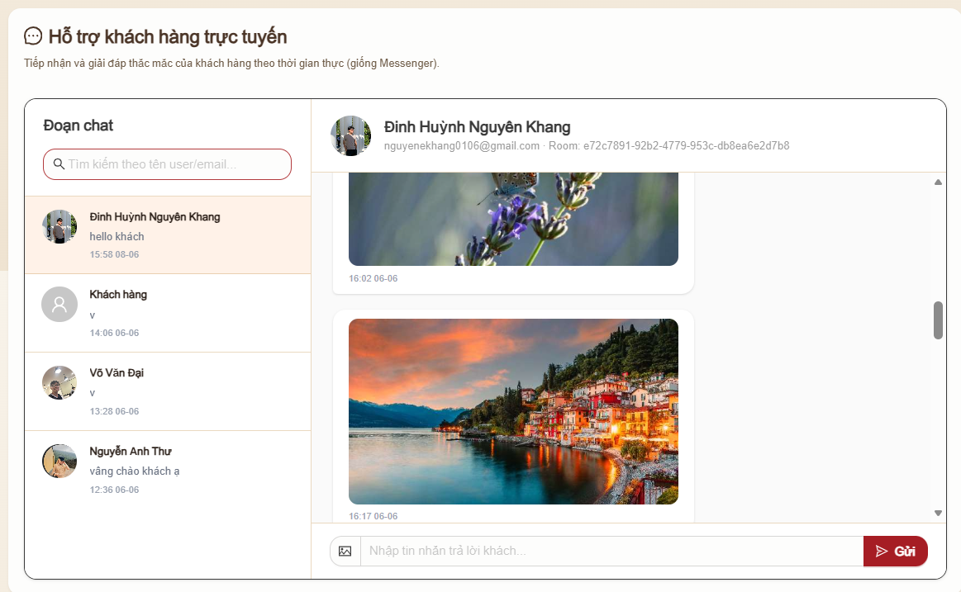
Hình 5.15-1 Giao diện hỗ trợ trực tuyến của admin

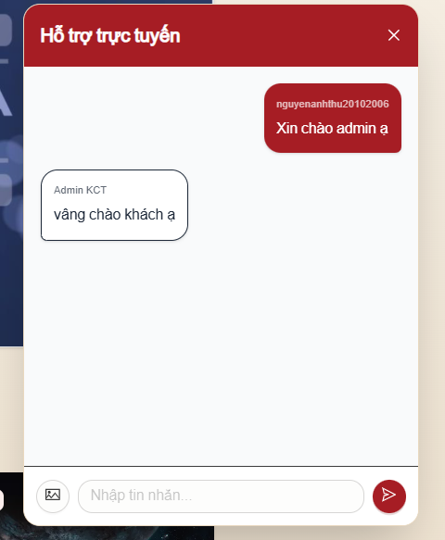
Hình 5.15-1 Giao diện trao đổi trực tuyến của người dùng với admin

YÊU CẦU PHI CHỨC NĂNG

Tính bảo mật

Người dùng khi đăng nhập vào website chỉ được phép thực hiện các thao tác tương ứng với quyền hạn của tài khoản. Hệ thống phân quyền rõ ràng giữa khách hàng và quản lý nhằm đảm bảo mỗi nhóm người dùng chỉ truy cập được các chức năng phù hợp.

Thông tin cá nhân của khách hàng, lịch sử đặt vé, giao dịch thanh toán và thông tin tài khoản phải được bảo vệ, không được chia sẻ hoặc để lộ cho bên thứ ba khi chưa có sự đồng ý của khách hàng.

Mật khẩu người dùng phải được mã hóa trước khi lưu trữ vào cơ sở dữ liệu. Hệ thống sử dụng JWT để xác thực và duy trì phiên đăng nhập, giúp kiểm soát truy cập an toàn giữa frontend và backend.

Các API quan trọng như đặt vé, thanh toán, quản lý lịch chiếu, quản lý rạp, quản lý phim và thống kê doanh thu phải được kiểm tra quyền truy cập trước khi xử lý yêu cầu.

Hệ thống cần hạn chế các rủi ro phổ biến như truy cập trái phép, giả mạo yêu cầu, lỗi phân quyền, lộ token đăng nhập và thao tác sai dữ liệu trong quá trình đặt vé.

Hiệu suất

Hệ thống có khả năng xử lý đồng thời nhiều yêu cầu từ người dùng, đặc biệt trong các thời điểm có lượng truy cập cao như mở bán vé phim mới, khuyến mãi hoặc các suất chiếu đông khách.

Các thao tác phổ biến như đăng nhập, tra cứu phim, xem lịch chiếu, chọn ghế và xem thông tin đặt vé cần phản hồi nhanh, đảm bảo trải nghiệm người dùng ổn định.

Các thay đổi dữ liệu quan trọng như trạng thái ghế, thông tin đặt vé, kết quả thanh toán và trạng thái vé phải được xử lý, đồng bộ trong thời gian ngắn để tránh tình trạng trùng ghế hoặc sai lệch giao dịch.

Hệ thống sử dụng Redis để hỗ trợ lưu trữ tạm thời, tối ưu truy vấn và xử lý các dữ liệu có tần suất truy cập cao như token, trạng thái ghế hoặc dữ liệu cache.

RabbitMQ được sử dụng để xử lý bất đồng bộ các tác vụ như gửi email vé điện tử, xử lý sự kiện thanh toán thành công, phát hành vé và các tác vụ nền khác, giúp giảm tải cho luồng xử lý chính.

WebSocket được sử dụng để cập nhật trạng thái ghế theo thời gian thực, giúp khách hàng nhìn thấy sự thay đổi khi có người khác đang chọn hoặc đã đặt ghế.

Giao diện

Nguyên tắc thiết kế

- Giao diện đơn giản, hiện đại và trực quan, giúp khách hàng dễ dàng tra cứu phim, xem lịch chiếu, chọn rạp, chọn ghế, đặt vé và thanh toán trực tuyến.
- Bố cục thông tin rõ ràng, chia thành các khu vực hợp lý như danh sách phim đang chiếu, phim sắp chiếu, chi tiết phim, lịch chiếu, sơ đồ ghế, combo bắp nước và thông tin thanh toán.
- Màu sắc, hình ảnh poster, banner và nút thao tác cần được thiết kế nổi bật, phù hợp với đặc thù của website bán vé xem phim trực tuyến.
- Các chức năng dành cho quản lý cần được trình bày khoa học, dễ thao tác, hỗ trợ quản lý nhiều rạp, phim, phòng chiếu, lịch chiếu, khách hàng, khuyến mãi và doanh thu.

Tương thích đa nền tảng

- Website được xây dựng với Next.js ở phía frontend, hỗ trợ responsive trên nhiều thiết bị như điện thoại, máy tính bảng và máy tính để bàn.
- Giao diện cần tương thích tốt với các trình duyệt phổ biến như Google Chrome, Microsoft Edge, Firefox và Safari ở các phiên bản mới.
- Các thao tác đặt vé, chọn ghế và thanh toán cần hiển thị rõ ràng trên cả màn hình lớn và màn hình nhỏ, tránh gây nhầm lẫn cho khách hàng.

Khả năng mở rộng và bảo trì

Hệ thống được xây dựng theo mô hình tách biệt giữa frontend và backend. Frontend sử dụng Next.js, backend sử dụng Java Spring Boot, giúp dễ dàng phát triển, bảo trì và mở rộng chức năng.

Cơ sở dữ liệu MySQL được sử dụng để lưu trữ dữ liệu chính như thông tin khách hàng, rạp, phòng chiếu, phim, lịch chiếu, ghế, đơn đặt vé, vé, thanh toán và khuyến mãi.

Docker được sử dụng để đóng gói và triển khai các thành phần của hệ thống, giúp môi trường chạy ổn định, dễ cấu hình và thuận tiện khi triển khai trên nhiều máy khác nhau.

GitHub được sử dụng để quản lý mã nguồn, theo dõi thay đổi, phối hợp làm việc nhóm và lưu trữ các phiên bản phát triển của dự án.

Cấu trúc mã nguồn cần rõ ràng, dễ đọc, dễ bảo trì, tách biệt các tầng như controller, service, repository, DTO, entity và configuration.

Ràng buộc khác

Hệ thống được xây dựng dưới dạng website nên người dùng cần có kết nối Internet và sử dụng trình duyệt có hỗ trợ JavaScript.

Các dữ liệu quan trọng phải có ràng buộc phù hợp trong cơ sở dữ liệu, ví dụ: một phòng chiếu thuộc một rạp cụ thể, một suất chiếu thuộc một phim và một phòng chiếu cụ thể, một ghế không được bán trùng trong cùng một suất chiếu.

Các thao tác liên quan đến đặt vé và thanh toán cần đảm bảo tính nhất quán dữ liệu, tránh tình trạng khách hàng thanh toán thành công nhưng không phát hành vé hoặc một ghế được bán cho nhiều khách hàng.

Hệ thống cần có khả năng ghi log để hỗ trợ kiểm tra lỗi, theo dõi giao dịch và xử lý sự cố trong quá trình vận hành.

TRIỂN KHAI SẢN PHẨM

Sản phẩm website quản lý và bán vé xem phim trực tuyến đã được triển khai và chạy thử thành công với các chức năng chính như đăng ký, đăng nhập, tra cứu phim, tra cứu suất chiếu, đặt vé trực tuyến, chọn ghế, quản lý rạp, quản lý phim, quản lý lịch chiếu, quản lý khách hàng, quản lý khuyến mãi và thống kê doanh thu.

Hệ thống bước đầu đáp ứng được các nghiệp vụ cơ bản của một nền tảng bán vé xem phim trực tuyến cho nhiều rạp. Các chức năng phía khách hàng hỗ trợ quá trình tìm kiếm phim, chọn suất chiếu, chọn ghế và đặt vé. Các chức năng phía quản lý hỗ trợ quản trị dữ liệu vận hành như rạp chiếu, phòng chiếu, phim, lịch chiếu, khách hàng và doanh thu.

Tuy nhiên, do giới hạn về thời gian thực hiện, sản phẩm vẫn còn một số điểm cần tiếp tục hoàn thiện như tối ưu giao diện ở một số màn hình, cải thiện hiệu năng truy vấn dữ liệu, tăng cường kiểm thử các luồng thanh toán và hoàn thiện thêm các tính năng hỗ trợ vận hành thực tế.

KẾT LUẬN VÀ HƯỚNG PHÁT TRIỂN

Kết luận

Qua Đồ án Công nghệ phần mềm này, nhóm chúng em đã nghiên cứu, tìm hiểu và áp dụng quy trình phát triển phần mềm vào đề tài “WEBSITE QUẢN LÝ VÀ BÁN VÉ XEM PHIM TRỰC TUYẾN”. Thông qua quá trình thực hiện, nhóm đã củng cố kiến thức về phân tích yêu cầu, thiết kế hệ thống, thiết kế cơ sở dữ liệu, xây dựng giao diện, lập trình backend, kết nối API, xử lý đặt vé và triển khai hệ thống.

- Những gì đạt được:
  - Xây dựng được website hỗ trợ quản lý và bán vé xem phim trực tuyến.
  - Hỗ trợ khách hàng đăng ký, đăng nhập, tra cứu phim, xem lịch chiếu, chọn ghế và đặt vé.
  - Hỗ trợ quản lý nhiều rạp chiếu trong cùng một hệ thống.
  - Xây dựng các chức năng quản lý phim, rạp, phòng chiếu, lịch chiếu, khách hàng, khuyến mãi và doanh thu.
  - Thiết kế cơ sở dữ liệu phù hợp với nghiệp vụ bán vé xem phim trực tuyến.
  - Áp dụng JWT để xác thực và phân quyền người dùng.
  - Sử dụng MySQL để lưu trữ dữ liệu chính của hệ thống.
  - Sử dụng Redis, RabbitMQ và WebSocket để hỗ trợ xử lý hiệu năng, tác vụ bất đồng bộ và cập nhật dữ liệu thời gian thực.
  - Sử dụng Docker để hỗ trợ triển khai môi trường chạy hệ thống.
  - Sử dụng GitHub để quản lý mã nguồn và phối hợp làm việc nhóm.
- Ưu điểm:
  - Hệ thống phù hợp với mô hình quản lý nhiều rạp chiếu phim.
  - Chức năng đặt vé trực tuyến bám sát quy trình nghiệp vụ thực tế.
  - Phân quyền rõ ràng giữa khách hàng và quản lý.
  - Kiến trúc frontend và backend tách biệt, thuận tiện cho bảo trì và mở rộng.
  - Giao diện website trực quan, dễ sử dụng đối với khách hàng.
  - Có áp dụng các công nghệ hiện đại như Spring Boot, Next.js, MySQL, Redis, RabbitMQ, WebSocket, JWT và Docker.
- Hạn chế:
  - Một số màn hình giao diện vẫn cần tiếp tục tối ưu để tăng tính chuyên nghiệp và trải nghiệm người dùng.
  - Chưa kiểm thử toàn diện với lượng người dùng lớn trong môi trường thực tế.
  - Một số chức năng nâng cao như hoàn vé, đổi vé, tích điểm thành viên, đề xuất phim và quản lý đánh giá phim chưa được phát triển đầy đủ.
  - Quy trình thanh toán và xử lý vé điện tử cần tiếp tục kiểm thử kỹ hơn để đảm bảo ổn định trong môi trường vận hành thực tế.

Hướng phát triển

- Tối ưu hiệu năng
  - Cải thiện tốc độ truy vấn cơ sở dữ liệu ở các chức năng có dữ liệu lớn như lịch chiếu, đặt vé và thống kê doanh thu.
  - Tối ưu cache bằng Redis cho các dữ liệu thường xuyên được truy cập như danh sách phim, rạp, lịch chiếu và trạng thái ghế.
  - Tối ưu cơ chế xử lý bất đồng bộ bằng RabbitMQ cho các tác vụ gửi email, phát hành vé, xử lý thanh toán và ghi nhận sự kiện hệ thống.
- Mở rộng tính năng:
  - Phát triển chức năng hoàn vé hoặc đổi vé theo chính sách của rạp.
  - Bổ sung chức năng tích điểm, hạng thành viên và ưu đãi dành cho khách hàng thân thiết.
  - Xây dựng chức năng đánh giá, bình luận phim sau khi khách hàng đã xem phim.
  - Phát triển hệ thống gợi ý phim dựa trên lịch sử đặt vé và sở thích của khách hàng.
  - Bổ sung chức năng gửi thông báo tự động qua email hoặc thông báo trên website.
  - Mở rộng chức năng thống kê doanh thu theo nhiều tiêu chí như rạp, phim, phòng chiếu, suất chiếu, thời gian và phương thức thanh toán.
  - Phát triển ứng dụng di động hoặc tối ưu sâu hơn giao diện responsive cho thiết bị di động.
- Nâng cao trải nghiệm người dùng:
  - Cải thiện giao diện chọn ghế, thanh toán và quản lý vé điện tử.
  - Tối ưu quy trình đặt vé để giảm số bước thao tác của khách hàng.
  - Hỗ trợ đa ngôn ngữ trong tương lai nếu hệ thống mở rộng phạm vi sử dụng.
  - Thu thập phản hồi người dùng để tiếp tục cải thiện giao diện và chức năng.

TÀI LIỆU THAM KHẢO

[1] R. S. Pressman and B. R. Maxim, Software Engineering: A Practitioner's Approach, 9th ed. New York, NY, USA: McGraw-Hill Education, 2019. [Online]. Available: https://www.mheducation.com/highered/product/software-engineering-practitioner-s-approach-pressman-maxim/M9781259872976.html
(Sử dụng làm tài liệu tham khảo về quy trình phát triển phần mềm, phân tích yêu cầu, thiết kế hệ thống và kiểm thử phần mềm).

[2] M. Fowler, UML Distilled: A Brief Guide to the Standard Object Modeling Language, 3rd ed. Boston, MA, USA: Addison-Wesley, 2003.
(Sử dụng làm tài liệu tham khảo cho thiết kế UML, sơ đồ use case, sơ đồ hoạt động và sơ đồ tuần tự).

[3] Oracle, "Java Documentation," Oracle, 2024. [Online]. Available: https://docs.oracle.com/en/java/
(Sử dụng cho ngôn ngữ lập trình Java trong quá trình xây dựng Back-end của hệ thống).

[4] VMware, "Spring Boot Reference Documentation," Spring, 2024. [Online]. Available: https://docs.spring.io/spring-boot/docs/current/reference/html/
(Sử dụng cho nền tảng Spring Boot trong xây dựng Back-end, RESTful API và cấu trúc ứng dụng).

[5] VMware, "Spring Security Reference," Spring, 2024. [Online]. Available: https://docs.spring.io/spring-security/reference/
(Sử dụng cho chức năng bảo mật, xác thực, phân quyền người dùng và bảo vệ API).

[6] JSON Web Token, "Introduction to JSON Web Tokens," Auth0, 2024. [Online]. Available: https://jwt.io/introduction
(Sử dụng cho cơ chế xác thực người dùng bằng JWT trong hệ thống).

[7] MySQL, "MySQL Documentation," Oracle, 2024. [Online]. Available: https://dev.mysql.com/doc/
(Sử dụng cho thiết kế, quản lý và truy vấn cơ sở dữ liệu MySQL của hệ thống).

[8] Hibernate, "Hibernate ORM Documentation," Red Hat, 2024. [Online]. Available: https://hibernate.org/orm/documentation/
(Sử dụng cho ánh xạ đối tượng quan hệ và thao tác dữ liệu giữa Spring Boot và MySQL).

[9] Vercel, "Next.js Documentation," Vercel, 2024. [Online]. Available: https://nextjs.org/docs
(Sử dụng cho xây dựng Front-end của website quản lý và bán vé xem phim trực tuyến).

[10] Meta, "React Documentation," Meta Platforms, 2024. [Online]. Available: https://react.dev/
(Sử dụng cho xây dựng giao diện người dùng phía Front-end).

[11] Docker, "Docker Documentation," Docker Inc., 2024. [Online]. Available: https://docs.docker.com/
(Sử dụng để đóng gói, cấu hình và triển khai các thành phần của hệ thống).

[12] Git, "Git Documentation," Software Freedom Conservancy, 2024. [Online]. Available: https://git-scm.com/doc
(Sử dụng cho quản lý phiên bản mã nguồn trong quá trình phát triển dự án).

[13] GitHub, "GitHub Documentation," GitHub, 2024. [Online]. Available: https://docs.github.com/
(Sử dụng để lưu trữ mã nguồn, quản lý repository và hỗ trợ làm việc nhóm).

[14] RabbitMQ, "RabbitMQ Documentation," Broadcom, 2024. [Online]. Available: https://www.rabbitmq.com/documentation.html
(Sử dụng cho xử lý bất đồng bộ các tác vụ như gửi email vé, xử lý sự kiện thanh toán và phát hành vé).

[15] Redis, "Redis Documentation," Redis Ltd., 2024. [Online]. Available: https://redis.io/docs/latest/
(Sử dụng cho lưu trữ tạm thời, cache dữ liệu và hỗ trợ tối ưu hiệu năng hệ thống).

[16] Postman, "Postman Learning Center," Postman, 2024. [Online]. Available: https://learning.postman.com/docs/
(Sử dụng để kiểm thử API trong quá trình phát triển hệ thống).

[17] ZXing, "ZXing: Multi-format 1D/2D barcode image processing library," GitHub, 2024. [Online]. Available: https://github.com/zxing/zxing
(Sử dụng để sinh mã QR cho vé điện tử trong hệ thống đặt vé xem phim).

[18] Bootstrap Authors, "Bootstrap Documentation," Bootstrap, 2024. [Online]. Available: https://getbootstrap.com/docs/
(Sử dụng tham khảo cho thiết kế giao diện responsive và bố cục hiển thị trên nhiều thiết bị).

